**TRƯỜNG ĐẠI HỌC CÔNG NGHIỆP HÀ NỘI**

**KHOA CÔNG NGHỆ THÔNG TIN**

**======***======**



BÁO CÁO BTL THUỘC HỌC PHẦN

PHÂN TÍCH THIẾT KẾ PHẦN MỀM

**PHÂN TÍCH THIẾT KẾ PHẦN MỀM**

**WEBSITE GUARDIAN**

|  |  |
| --- | --- |
| GVHD: | Ths Nguyễn Thị Hương Lan |
| Nhóm - Lớp: | 7 – 20242IT6066001 |
| Thành viên: | Đặng Nhật Minh |
|  | Phạm Duy Thái  Nguyễn Mạnh Thi  Nông Thị Xuân Mai  Bùi Vĩ Nhân |

# MỤC LỤC

Contents

MỤC LỤC 2

LỜI MỞ ĐẦU 6

Chương 1. Khảo sát hệ thống 7

1.1. Khảo sát sơ bộ 7

1.1.1. Mục tiêu 7

1.1.2. Phương pháp 7

1.1.3. Thông tin sơ bộ về hệ thống 24

1.1.4. Các tài liệu thu thập được 24

1.2. Khảo sát chi tiết 28

1.2.1. Hoạt động của hệ thống 28

Quản lý website và giao diện người dùng 28

Quản lý sản phẩm 28

Xử lý đơn hàng 28

Quản lý thanh toán 29

Chăm sóc khách hàng 29

Quản lý dữ liệu khách hàng 29

Bảo trì và tối ưu hệ thống 29

1.2.2. Các yêu cầu chức năng và dữ liệu – Guardian Việt Nam 30

Yêu cầu chức năng 30

1.3. Yêu cầu dữ liệu 30

Chương 2. Mô hình hóa chức năng 34

2.1. Biểu đồ use case 34

2.1.1. Các use case chính 35

2.1.2. Các use case thứ cấp 38

2.1.3. Quan hệ giữa các use case 41

2.2. Mô tả chi tiết các use case 42

2.2.1. Mô tả use case đăng ký tài khoản (Phạm Duy Thái) 42

2.2.2. Mô tả use case quản lý tài khoản (Phạm Duy Thái) 44

2.2.3. Mô tả use case xem danh mục sản phẩm (Nông Thị Xuân Mai) 45

2.2.8. Mô tả use case quản lí sản phẩm (Đặng Nhật Minh) 53

Chương 3. Mô hình hóa dữ liệu 59

3.1. Các yêu cầu về dữ liệu 59

3.2. Biểu đồ thực thể liên kết mức logic 61

3.3. Mô hình cơ sở dữ liệu mức vật lý 62

3.3.1. Thiết kế bảng 62

3.3.2. Biểu đồ thực thể liên kết mức vật lý 79

Chương 4. Phân tích use case 80

4.1. Biểu đồ các lớp Entity của hệ thống 80

4.2. Phân tích các use case 81

4.2.1. Phân tích use case Đăng ký (Phạm Duy Thái) 81

4.2.2. Phân tích use case Quản lý tài khoản (Phạm Duy Thái) 83

4.2.3. Phân tích use case Xem danh mục sản phẩm (Nông Thị Xuân Mai) 84

4.2.4. Phân tích use case Quản lí danh mục (Nông Thị Xuân Mai) 86

4.2.5. Phân tích use case Thêm sản phẩm vào giỏ hàng (Bùi Vĩ Nhân) 89

4.2.6. Phân tích use case Quản lý đơn hàng 90

4.2.7. Phân tích use case Đặt hàng (Nguyễn Mạnh Thi) 93

4.2.8. Phân tích use case Quản lý hóa đơn (Nguyễn Mạnh Thi) 95

4.2.9. Phân tích use case Xem hệ thống cửa hàng (Đặng Nhật Minh) 99

4.2.10. Phân tích use case Quản lý sản phẩm (Đặng Nhật Minh) 101

4.2.11. Phân tích use case Đăng nhập (Cả nhóm) 104

4.3. Biểu đồ các lớp phân tích 105

4.3.1. Nhóm use case chính 105

4.3.2. Nhóm use case thứ cấp 106

Chương 5. Thiết kế giao diện 107

5.1. Thiết kế giao diện cho các use case 107

5.1.1. Giao diện use case Đăng ký (Phạm Duy Thái) 107

5.1.2. Giao diện use case Quản lý tài khoản (Phạm Duy Thái) 108

5.1.3. 111

5.1.4. 111

5.1.5. Giao diện use case Thêm sản phẩm vào giỏ hàng (Bùi Vĩ Nhân) 111

5.1.6. Giao diện use case Quản lý đơn hàng (Bùi Vĩ Nhân) 113

5.1.7. Giao diện use case đặt hàng (Nguyễn Mạnh Thi) 115

5.1.8. Giao diện use case Quản lý hóa đơn (Nguyễn Mạnh Thi) 118

5.1.9. Giao diện use case Đăng nhập (Cả nhóm) 120

5.1.10. Giao diện use case Xem hệ thống cửa hàng (Đặng Nhật Minh) 122

5.1.11. Giao diện use case Quản lý sản phẩm (Đặng Nhật Minh) 124

5.2. Các biểu đồ tổng hợp 127

5.2.1. Biểu đồ điều hướng màn hình của nhóm use case chính 127

5.2.2. Biểu đồ điều hướng màn hình của nhóm use case thứ cấp 128

# LỜI MỞ ĐẦU

Phân Tích Và Thiết Kế Phần Mềm là một trong những môn học quan trọng trong chương trình đào tạo ngành công nghệ thông tin. Môn học này không chỉ cung cấp kiến thức lý thuyết về các phương pháp, mô hình phân tích và thiết kế phần mềm mà còn trang bị cho sinh viên những kỹ năng thực hành cần thiết để phát triển các hệ thống phần mềm chất lượng cao.

Trong thời đại công nghệ số hiện nay, việc xây dựng phần mềm đáp ứng đúng yêu cầu người dùng, dễ bảo trì và mở rộng là một thách thức lớn. Do đó, việc nắm vững các phương pháp phân tích và thiết kế phần mềm trở nên cực kỳ quan trọng. Thông qua môn học này, sinh viên sẽ có cơ hội tiếp cận với các quy trình phát triển phần mềm hiện đại, hiểu rõ hơn về vòng đời phát triển phần mềm, và cách ứng dụng các mô hình thiết kế vào thực tiễn.

Bài tập lớn môn Phân Tích Thiết Kế Phần Mềm không chỉ giúp củng cố kiến thức đã học mà còn là cơ hội để sinh viên vận dụng các phương pháp và kỹ thuật phân tích, thiết kế vào một dự án cụ thể. Qua đó, sinh viên sẽ nâng cao khả năng tư duy logic, phân tích vấn đề, và giải quyết các thách thức trong quá trình phát triển phần mềm.

Chúng tôi xin chân thành cảm ơn sự hướng dẫn tận tình của giảng viên, sự hỗ trợ và góp ý của các bạn trong quá trình thực hiện bài tập lớn này. Hy vọng rằng, bài tập lớn sẽ là bước đệm quan trọng giúp chúng tôi tự tin hơn khi bước vào môi trường làm việc chuyên nghiệp trong tương lai.

*Trân trọng,*

*Nhóm sinh viên thực hiện*

# Khảo sát hệ thống

## Khảo sát sơ bộ

### Mục tiêu

* Khảo sát sơ bộ trang web https://www.guardian.com.vn/ để thu thập thông tin chi tiết liên quan đến hoạt động của hệ thống, các chức năng của trang web và cách thức quản lý dữ liệu.
* Xác định các loại sản phẩm đang được kinh doanh và sản phẩm nào đang được nhiều khách hàng quan tâm.
* Xác định được giao diện của website đã đủ bắt mắt và hấp dẫn, bố cục và thiết kế đã đủ đẹp để thu hút đại đa số khách hàng.
* Xác định những yếu tố của sản phẩm và dịch vụ của website đang được khách hàng coi trọng và có giá trị nhất. Từ đó tập trung vào việc cải thiện và nâng cao những yếu tố này.
* Lấy phản hồi từ những khách hàng đã mua sản phẩm trên website để xác định xem quy trình thanh toán có hợp lý không, có xảy ra lỗi thanh toán nào không?
* Tìm hiểu xem hệ thống có đáp ứng được nhu cầu của khách hàng hay không? Từ đó sửa đổi và bổ sung thêm những tính năng vào hệ thống để phục vụ nhu cầu của khách hàng tốt hơn.

### Phương pháp

* **Phỏng vấn**

|  |  |
| --- | --- |
| **KẾ HOẠCH PHỎNG VẤN** | |
| **Người** **được** **hỏi**: Nông Thị Xuân Mai | **Người** **phỏng** **vấn**: Nguyễn Mạnh Thi, Đặng Nhật Minh. |
| Địa chỉ: 12A Khu Trung Yên, Phường Trung Hoà, Quận Cầu Giấy, Thành phố Hà Nội. | Thời gian hẹn: 8:00 AM  Thời điểm bắt đầu: 8:30 AM  Thời điểm kết thúc: 9:00 AM |
| **Đối** **tượng**: Nông Thị Xuân Mai  Đối tượng được hỏi:  Cần thu thập dữ liệu:  Tìm hiểu về cách thức hoạt động, tình hình kinh doanh của chuỗi cửa hàng.  Quy trình hoạt động của hệ thống bán hàng hiện tại và các dữ liệu của hệ thống.  Cần thỏa thuận về :  Xin phép ghi âm hoặc quay video.  Phát triển, bảo mật phần mềm hệ thống. | **Các yêu cầu** **đòi hỏi:**  Cửa hàng phó có trên 1 năm kinh nghiệm. |
| **Chương trình**  - Giới thiệu  Chúng tôi là … đại diện cho công ty MNT software xin hỏi chị một số vấn đề về hệ thống bán hàng của công ty chị.  - Tổng quan về dự án.  - Tổng quan về phỏng vấn.  Chúng tôi cần thu thập thông tin về các yêu cầu đối với phần mềm rất mong anh/chị hợp tác cung cấp thông tin.  - Chủ đề sẽ đề cập (từ 3 đến 5 chủ đề).  - Xin phép được ghi âm.  ***Chủ đề 1:Tìm hiểu về các sản phẩm của cửa hàng***  - Công ty kinh doanh bao nhiêu loại sản phẩm sức khỏe sắc đẹp ?  - Với 1 sản phẩm mới công ty làm thế nào để giới thiệu quảng bá sản phẩm đến với người tiêu dùng?  - Các sản phẩm tại cửa hàng đến từ những thương hiệu nào? Có phải tất cả đều chính hãng không?  ***Chủ đề 2: Quy trình bán hàng của cửa hàng***  - Bạn đã dùng những phương pháp bán hàng nào để tiếp cận và thu hút khách hàng  - Hoạt động tư vấn online của công ty diễn ra như thế nào?  - Bạn có thể mô tả quy trình bán hàng tiêu chuẩn của công ty không?  ***Chủ đề 3: Dịch vụ chăm sóc khách hàng của cửa hàng***  - Làm thế nào để bạn xác định và nắm bắt nhu cầu của khách hàng  - Bạn có tìm hiểu cập nhật những kiến thức mới về dòng sản phẩm hay công cụ hỗ trợ bán hàng để cải thiện, nâng cấp kĩ năng bán hàng hay không? Hãy chia sẻ vấn đề đó.  - Khi mua hàng khách hàng có thể thanh toán bằng những phương thức nào?  - Bạn thường làm gì để duy trì mối quan hệ với khách hàng sau khi hoàn tất giao dịch  - Tổng hợp các nội dung chính ý kiến của người được hỏi  **Kết thúc** (Đôi bên cảm ơn và ra về) | **Ước lượng thời gian**  1 phút  2 phút  3 phút  5 phút  8 phút  10 phút  1 phút |
|  | **Dự kiến tổng cộng:** 30 phút |

|  |  |
| --- | --- |
| **PHIẾU PHỎNG VẤN** | |
| **Dự** **án**: Hệ quản trị doanh nghiệp Dairy Farm - chuỗi cửa hàng Guardian. | **Tiểu** **dự** **án**: Phân tích website bán hàng Guardian |
| **Người được hỏi:** Nông Thị Xuân Mai | **Người** **hỏi**: Nguyễn Mạnh Thi, Đặng Nhật Minh  Ngày: 20/04/2025 |
| **Câu hỏi** | **Ghi chú** |
| **Câu 1**: Công ty đang kinh doanh bao nhiêu loại sản phẩm thời trang? | **Trả lời:**  Chúng tôi đang kinh doanh hơn 10.000 mặt hàng chăm sóc sức khỏe sắc đẹp; chú trọng những dòng sản phẩm cho chị em phụ nữ, có cả sản phẩm cho nam và cho em bé. Tiêu biểu như : đồ trang điểm, dưỡng da, chống nắng, thực phẩm chức năng, chăm sóc tóc, đồ chăm sóc mẹ và bé,...  **Quan sát:**  Thái độ tích cực, nhiệt tình, cởi mở. |
| **Câu 2**: Với 1 sản phẩm mới, công ty làm thế nào để giới thiệu quảng bá sản phẩm mới đến với người tiêu dùng? | **Trả lời:**  Đối với một sản phẩm mới chúng tôi sử dụng các kênh truyền thông, mạng xã hội như facebook, instargram thông qua việc đăng bài; tạo các video quảng cáo trên các nền tảng youtube, tiktok; tổ chức các chương trình khuyến mãi, giảm giá kích thích người tiêu dùng mua sản phẩm mới, tiếp thị trực tiếp,…    **Quan sát:**  Thái độ tích cực, tự tin, nhiệt tình. |
| **Câu 3**: Các sản phẩm tại cửa hàng đến từ những thương hiệu nào? Có phải tất cả đều chính hãng không? | **Trả lời:**  Hiện tại, chuỗi Guardian đang có hơn 500 thương hiệu uy tín về chăm sóc sức khoẻ và sắc đẹp, một số thương hiệu nổi bật là : Cocoon, Allione, Eco Garden, Foasu, Number Eight,...Chúng tôi muốn đem đến cho quý khách hàng trải nghiệm mua sắm: đáng tin cậy, chất lượng cao, giá tốt và dịch vụ tuyệt vời    **Quan sát:**  Thái độ tự tin, tích cực, đáng tin cậy khi trả lời |
| **Câu 4:** Bạn đã dùng phương pháp bán hàng nào để tiếp cận và thu hút khách hàng | **Trả lời:**  Chúng tối sử dụng các kênh uảng cáo trực tuyến, tạo nội dung hấp dẫn và giá trị trên website để thu hút sự chú ý của khách hàng, sử dụng email về thông tin sản phẩm , khuyến mãi, sự kiện cho khách hàng.    **Quan sát:**  Thái độ tích cực, cởi mở |
| **Câu 5:** Hoạt động tư vấn online của công ty diễn ra như thế nào? | **Trả lời:**  Khách hàng có thể liên hệ online với chúng tôi thông qua email, zalo, hotline trước 22:00 các ngày trong tuần; và câu hỏi tương tác live chat trong thời gian 8:00 đến 17:30 từ thứ hai đến thứ bảy trên các nền tảng. Chúng tôi sẽ trả lời tất cả các thắc mắc của khách hàng.    **Quan sát:**  Thái độ tích cực, tự tin, thân thiện khi trả lời. |
| **Câu 6:** Bạn có thể mô tả quy trình bán hàng của công ty không? | **Trả lời:**  Quy trình bán hàng thường bao gồm các bước sau:  **Lên kế hoạch cụ thể**: Xác định mục tiêu, đối tượng khách hàng, và kế hoạch tiếp cận.  **Tìm kiếm khách hàng**: Sử dụng các phương pháp như khảo sát, nghiên cứu thị trường để tìm hiểu về khách hàng.  **Tiếp cận khách hàng mục tiêu**: Sử dụng các kênh truyền thông, quảng cáo, và tiếp xúc trực tiếp để tiếp cận khách hàng.  **Giới thiệu sản phẩm/dịch vụ**: Trình bày thông tin về sản phẩm hoặc dịch vụ một cách hấp dẫn.  **Báo giá và thuyết phục khách hàng**: Đưa ra giá cả và thuyết phục khách hàng về lợi ích của sản phẩm/dịch vụ.  **Giải đáp thắc mắc và chốt đơn**: Trả lời các câu hỏi của khách hàng và hoàn tất giao dịch.  **Chăm sóc khách hàng sau khi bán**: Duy trì liên hệ, giải quyết vấn đề (nếu có), và tạo lòng tin cho khách hàng.    **Quan sát:** Tinh thần trách nhiệm cao, sẵn sàng đảm bảo việc phục vụ khách hàng và hoàn thành nhiệm vụ công việc. |
| **Câu 7:** Làm thế nào để bạn xác định và nắm bắt nhu cầu của khách hàng? | **Trả lời:**  Để xác định nhu cầu của khách hàng, chúng có thể thực hiện các bước sau:  **Khảo sát**: Tìm hiểu thêm về cơ sở khách hàng và đối tượng mục tiêu của bạn.  **Theo dõi khách hàng qua mạng xã hội**: Theo dõi hoạt động của khách hàng trên các nền tảng truyền thông xã hội.  **Nghiên cứu từ khóa**: Tìm hiểu về từ khóa liên quan đến sản phẩm/dịch vụ của bạn.  **Khơi gợi nhu cầu khách hàng bằng mô hình SPIN**: Sử dụng mô hình SPIN (Situation, Problem, Implication, Need-payoff) để tìm hiểu nhu cầu của khách hàng.  **Quan sát**: Định hướng rõ ràng, biết rõ mục tiêu và phương hướng công việc. |
| **Câu 8:** Bạn có tìm hiểu cập nhật những kiến thức mới về dòng sản phẩm hay công cụ hỗ trợ bán hàng để cải thiện, nâng cấp kĩ năng bán hàng hay không? Hãy chia sẻ vấn đề đó. | **Trả lời:**  Để cải thiện kỹ năng bán hàng, tôi thường:  **Tìm hiểu cập nhật kiến thức về thời trang**: Theo dõi xu hướng làm đẹp, tìm hiểu thành phần mỹ phẩm, phương pháp dưỡng da, chế độ dinh dưỡng mới.  **Sử dụng công cụ hỗ trợ bán hàng**: Các phần mềm quản lý bán hàng, máy in tem mã vạch, máy quét mã vạch, cổng thanh toán, và ví điện tử có thể giúp bạn quản lý hiệu quả.  **Quan sát**: Định hướng rõ ràng, biết rõ mục tiêu và phương hướng công việc. |
| **Câu 9:** Khi mua hàng khách hàng có thể thanh toán bằng những phương thức nào? | **Trả lời:**  Khách hàng có thể thanh toán bằng:  **Tiền mặt khi nhận hàng (COD)**.  **Thẻ quốc tế (Visa, MasterCard, JCB)**.  **Ví điện tử (Bảo Kim, Onepay)**.  **Thẻ ngân hàng nội địa Napas**.  **Internet Banking**.  **Quan sát:** Định hướng rõ ràng, biết rõ mục tiêu và phương hướng công việc. |
| **Câu 10**: Bạn thường làm gì để duy trì mối quan hệ với khách hàng sau khi hoàn tất giao dịch? | **Trả lời:**  Sau khi hoàn tất giao dịch, việc duy trì mối quan hệ với khách hàng là rất quan trọng để xây dựng lòng tin và tạo ra sự trung thành. Dưới đây là một số cách tôi thường làm để duy trì mối quan hệ với khách hàng:  **Gửi lời cảm ơn**: Sau khi giao dịch thành công, hãy gửi một email hoặc tin nhắn ngắn cho khách hàng để cảm ơn họ đã mua sản phẩm của bạn. Điều này thể hiện sự trân trọng và tạo ấn tượng tích cực.  **Theo dõi sau khi giao dịch**: Theo dõi tình hình sử dụng sản phẩm của khách hàng. Nếu có vấn đề gì, hãy giải quyết kịp thời. Điều này giúp khách hàng cảm thấy được quan tâm và hỗ trợ.  **Chương trình khuyến mãi và ưu đãi**: Thường xuyên thông báo cho khách hàng về các chương trình khuyến mãi, giảm giá hoặc ưu đãi đặc biệt. Điều này giúp họ cảm thấy hứng thú và tiếp tục quay lại mua hàng.  **Liên hệ qua mạng xã hội**: Kết nối với khách hàng qua các nền tảng mạng xã hội như Facebook, Instagram, TikTok. Chia sẻ thông tin về sản phẩm, xu hướng sức khỏe – sắc đẹp, và tạo sự gần gũi.  **Tặng quà kỷ niệm**: Nhân dịp kỷ niệm (ví dụ: sinh nhật, ngày mua hàng), hãy gửi một món quà nhỏ đến khách hàng. Điều này tạo ấn tượng và thể hiện sự quan tâm.  **Khảo sát hài lòng khách hàng**: Định kỳ thực hiện khảo sát để đánh giá mức độ hài lòng của khách hàng. Dựa vào phản hồi, bạn có thể điều chỉnh và cải thiện dịch vụ.  Việc duy trì mối quan hệ với khách hàng không chỉ giúp tăng doanh số bán hàng mà còn xây dựng thương hiệu và uy tín cho công ty.  **Quan sát**: Khả năng tư duy, thích ứng và giải quyết vấn đề. |
| **Đánh giá chung:**  Tôi rất vui được tham gia cuộc phỏng vấn với bạn. Dưới đây là một số điểm mà tôi nghĩ bạn đã thể hiện tốt:  **Tinh thần trách nhiệm:** Bạn đã thể hiện tinh thần trách nhiệm cao khi nói về sự uy tín về chất lượng sản phẩm và việc duy trì mối quan hệ với khách hàng sau khi giao dịch.  **Kiến thức về sản phẩm:** Bạn đã trình bày rõ ràng về quy trình bán hàng và cách xác định nhu cầu của khách hàng.  **Tư** **duy** **vượt** **trội**: Cách bạn suy nghĩ và đưa ra giải pháp cho việc duy trì mối quan hệ với khách hàng là rất sáng tạo.  ***Chúc bạn may mắn và hy vọng bạn sẽ có kết quả tốt!*** | |

* **Phiếu điều tra :** https://docs.google.com/forms/d/e/1FAIpQLScRRV-BeNucqvv4upHIkDpJgWFp_BbQUUkOuwhf_rUlw-5kWw/viewform

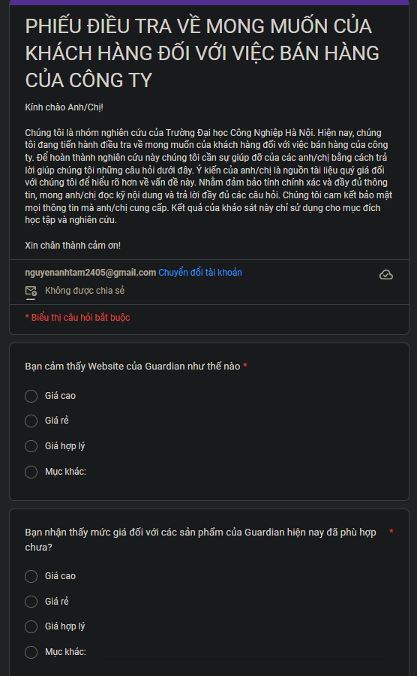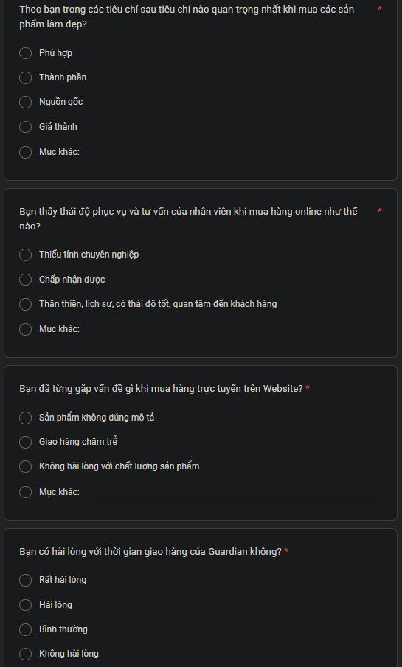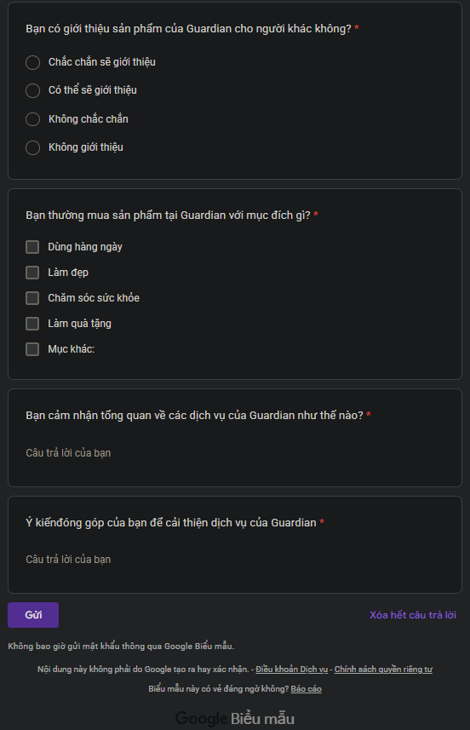

* **Quan sát:**
* Quản lý hoạt động trưng bày, phân loại sản phẩm chăm sóc sức khỏe – sắc đẹp trong cửa hàng: khách hàng khi chọn sản phẩm dưỡng da, thực phẩm chức năng thường sẽ dễ bị rối nếu không sắp xếp hợp lý. Sau mỗi ca làm việc, nhân viên sẽ kiểm tra số lượng, hạn sử dụng, vị trí trưng bày sản phẩm để bổ sung và điều chỉnh lại.
* Nhân viên tư vấn nhiệt tình, giới thiệu công dụng – cách sử dụng của các sản phẩm chăm sóc da, chăm sóc tóc, thực phẩm bổ sung... đồng thời giải đáp các thắc mắc liên quan đến thành phần, hiệu quả và cách kết hợp sản phẩm phù hợp với từng nhu cầu khách hàng.
* Hỗ trợ khách hàng mua sắm online: nhân viên thường xuyên trả lời thắc mắc về sản phẩm trên website, đồng thời cập nhật thông tin về lô hàng mới, sản phẩm vừa về hàng, sản phẩm đang khuyến mãi hoặc sản phẩm phù hợp theo mùa (Ví dụ: sản phẩm chống nắng nào phù hợp cho da dầu? Collagen dạng nước có tác dụng sau bao lâu?...).
* Theo dõi lượng khách đến tư vấn và trải nghiệm dịch vụ chăm sóc da tại cửa hàng: vào các ngày cuối tuần, lễ Tết, số lượng khách tăng, cần bố trí nhân sự hợp lý để đảm bảo khách hàng được phục vụ đầy đủ và hài lòng.

### Thông tin sơ bộ về hệ thống

* ***Trụ sở chính: L2-VP-01, 346 Bến Vân Đồn, P1, Q4, TP Hồ Chí Minh, VN***
* **Thành lập**: Năm 2011.
* **Quy mô**: Hơn 99 cửa hàng tại các thành phố lớn như TP.HCM, Hà Nội, Đà Nẵng, Biên Hòa, Vũng Tàu…
* **Sản phẩm chính**: Chăm sóc da mặt, trang điểm, chăm sóc cơ thể, chăm sóc tóc, sản phẩm cho mẹ và bé, thực phẩm chức năng, dược mỹ phẩm…
* **Thương hiệu nổi bật**: L'Oréal, La Roche-Posay, Neutrogena, Simple, TRESemmé, SENKA, cùng các thương hiệu độc quyền như Guardian, Botaneco, Eco Garden, Happy Mask…
* **Mô hình cửa hàng**: Tornado+ với không gian hiện đại, phân khu rõ ràng theo danh mục sản phẩm, sử dụng tông màu cam – trắng trẻ trung và dịch vụ khách hàng tận tâm

### Các tài liệu thu thập được

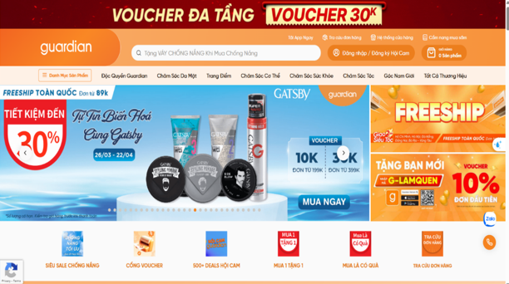

*Hình 1.7. Giao diện Website*

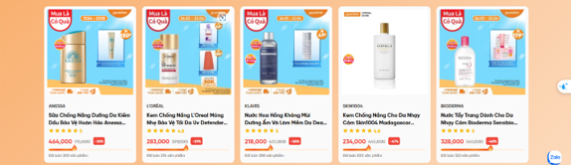

*Hình 1.8. Sản phẩm mới được đặt ở giao diện chính*

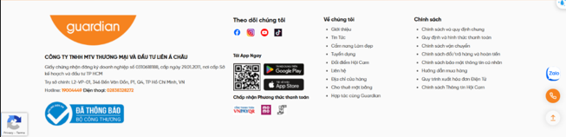

*Hình 1.9. Các thông tin, dịch vụ, chính sách của website*

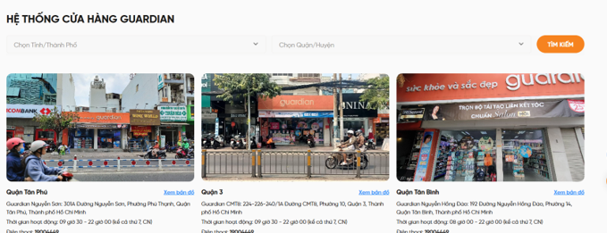

Hình 1.10. Thông tin địa chỉ showroom, đại lý của hệ thống cửa hàng

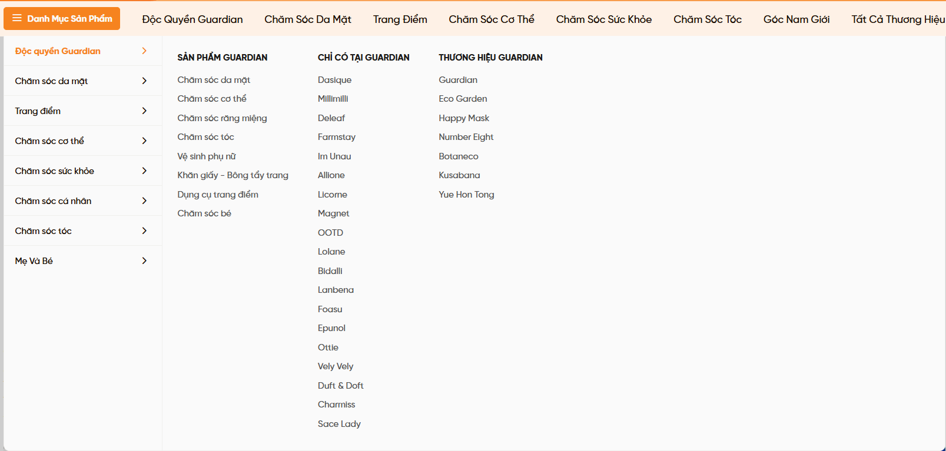

Hình 1.11. Các sản phẩm theo danh mục

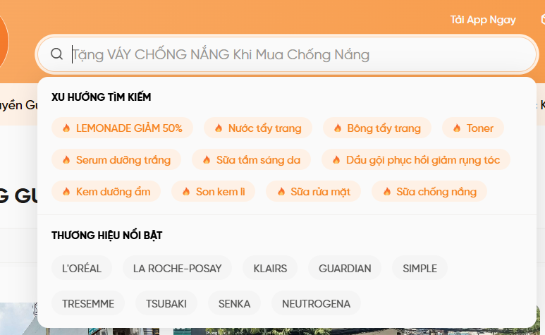

Hình 1.12. Tìm kiếm sản phẩm trong mục tìm kiếm

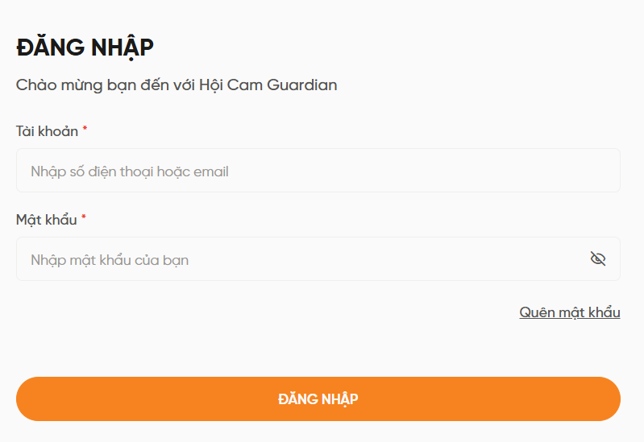

Hình 1.13. Đăng nhập tài khoản khách hàng

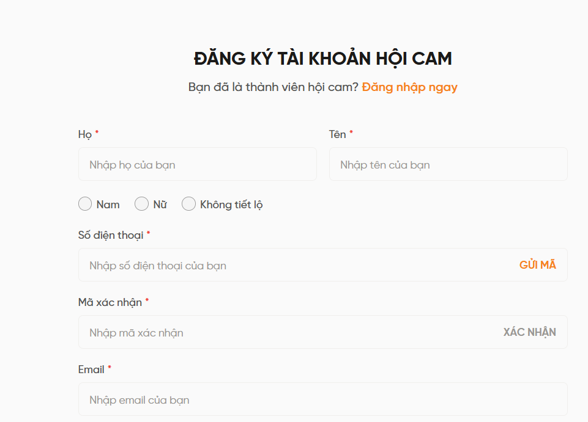

Hình 1.14. đăng kí tài khoản hội CAM

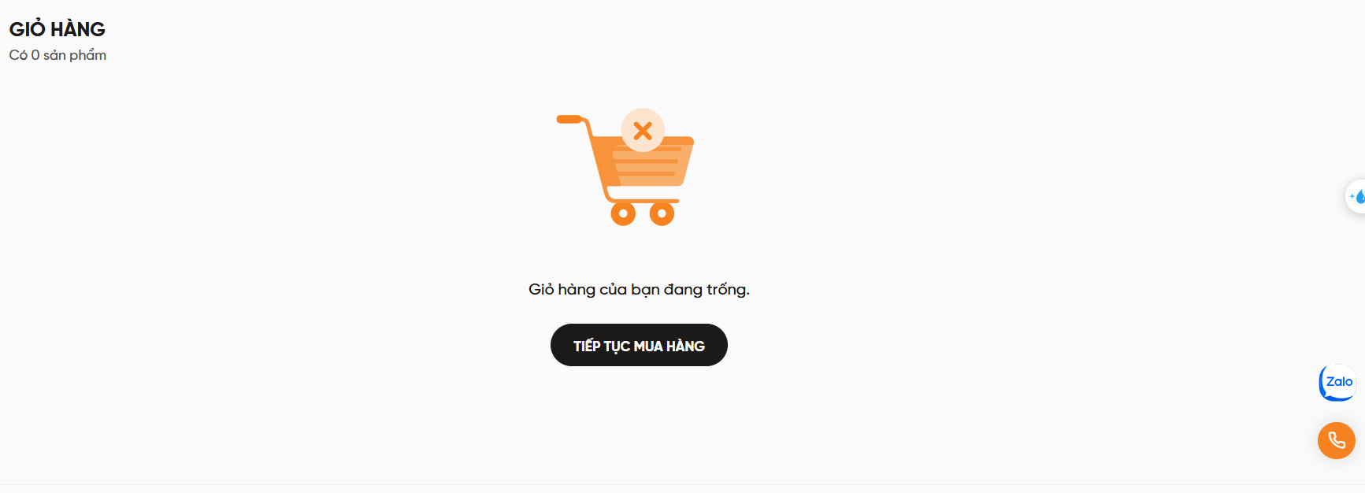

Hình 1.15. Giỏ hàng

## Khảo sát chi tiết

### Hoạt động của hệ thống

## Quản lý website và giao diện người dùng

* Phát triển và vận hành trang thương mại điện tử guardian.com.vn, cập nhật liên tục các sản phẩm chăm sóc sức khỏe và làm đẹp.
* Thiết kế giao diện thân thiện, hỗ trợ người dùng dễ dàng tìm kiếm sản phẩm, đặt hàng và theo dõi đơn hàng.
* Đảm bảo website hoạt động tốt trên các thiết bị như điện thoại, tablet, laptop với đa trình duyệt như Chrome, Safari, Firefox.

## Quản lý sản phẩm

* Thêm mới, chỉnh sửa, xóa sản phẩm thuộc các danh mục: chăm sóc da, tóc, trang điểm, thực phẩm chức năng, mẹ và bé,...
* Cập nhật mô tả, giá cả, số lượng tồn kho, hình ảnh và phân loại sản phẩm theo thương hiệu, công dụng,...
* Phân nhóm sản phẩm theo chương trình khuyến mãi, thương hiệu, sản phẩm mới hoặc bán chạy.

## Xử lý đơn hàng

* Nhận và xử lý đơn đặt hàng từ khách hàng: xác nhận đơn, tạo hóa đơn và lên lệnh giao hàng.
* Theo dõi trạng thái vận chuyển và cập nhật đến khách hàng.
* Hỗ trợ đổi trả và hoàn tiền theo chính sách công ty.

## Quản lý thanh toán

* Hỗ trợ đa dạng hình thức thanh toán: COD, thẻ ngân hàng nội địa, Visa/MasterCard, ví điện tử (Momo, ZaloPay).
* Đảm bảo thanh toán an toàn qua các cổng bảo mật tiêu chuẩn.
* Kiểm soát và đối soát giao dịch từ hệ thống thanh toán.

## Chăm sóc khách hàng

* Hỗ trợ khách hàng qua hotline, email, live chat, Messenger từ 8h00 – 22h00 mỗi ngày.
* Tiếp nhận khiếu nại, hướng dẫn đổi/trả, tư vấn sản phẩm phù hợp.
* Gửi thông báo chương trình khuyến mãi, tích điểm thành viên, lời nhắn cảm ơn sau khi mua hàng.

## Quản lý dữ liệu khách hàng

* Lưu trữ thông tin tài khoản, lịch sử mua hàng và hành vi truy cập.
* Dữ liệu được sử dụng để cá nhân hóa trải nghiệm và chạy chương trình marketing hiệu quả.
* Tuân thủ quy định về bảo mật, đặc biệt trong quản lý dữ liệu thanh toán và thông tin cá nhân.

## Bảo trì và tối ưu hệ thống

* Kiểm tra định kỳ hệ thống, nâng cấp phần mềm và bảo trì server.
* Tối ưu tốc độ tải trang, hiệu suất tìm kiếm và khả năng chịu tải truy cập cao.
* Khắc phục nhanh lỗi hệ thống, đảm bảo hoạt động bán hàng không bị gián đoạn.

### Các yêu cầu chức năng và dữ liệu – Guardian Việt Nam

## Yêu cầu chức năng

* Đối với khách hàng:
* Xem danh sách sản phẩm theo danh mục, thương hiệu, chức năng.
* Tìm kiếm nhanh sản phẩm theo từ khóa.
* Đăng ký, đăng nhập tài khoản cá nhân.
* Xem và chỉnh sửa thông tin tài khoản, lịch sử mua hàng.
* Thêm sản phẩm vào giỏ hàng, đặt hàng và theo dõi đơn hàng.
* Chọn phương thức thanh toán và địa chỉ nhận hàng.
* Gửi phản hồi, đánh giá sản phẩm và dịch vụ.
* Xem các chính sách, tin tức, chương trình khuyến mãi.
* Đối với quản trị viên:
* Thêm/xóa/sửa sản phẩm, danh mục, chương trình khuyến mãi.
* Quản lý tài khoản khách hàng, đơn hàng và thanh toán.
* Theo dõi lượt truy cập, tỷ lệ chuyển đổi, tồn kho.
* Xử lý các khiếu nại, phản hồi, và báo cáo thống kê.

## Yêu cầu dữ liệu

* Dữ liệu sản phẩm (tên, mô tả, giá, tồn kho, hình ảnh).
* Dữ liệu khách hàng (thông tin cá nhân, đơn hàng, đánh giá).
* Dữ liệu đơn hàng và thanh toán.
* Dữ liệu liên hệ, yêu cầu hỗ trợ.
* Dữ liệu chương trình khuyến mãi và mã giảm giá.

Các yêu cầu phi chức năng

1. Về ngôn ngữ:

* Trang Guardian hiện chỉ hỗ trợ Tiếng Việt. Hệ thống cần được cải tiến để hỗ trợ thêm Tiếng Anh nhằm mở rộng phục vụ du khách hoặc thị trường quốc tế.
* Đề xuất: Hệ thống cần hỗ trợ ít nhất 2 ngôn ngữ: Tiếng Việt và Tiếng Anh.

1. Về môi trường cài đặt:

* Trang Guardian hoạt động tốt trên các trình duyệt phổ biến (Chrome, Safari, Edge).
* Tương thích tốt với thiết bị di động, bố cục hiển thị tự động co giãn.
* Tuy nhiên: trải nghiệm trên một số thiết bị cũ hoặc trình duyệt cũ có thể không tối ưu.
* Đề xuất: Đảm bảo tương thích với Windows, MacOS, Linux, Android, iOS và cả trình duyệt cũ như Internet Explorer (nếu còn phục vụ).

1. Về tính thẩm mỹ:

* Giao diện hiện đại, dùng màu tím đặc trưng, dễ nhận diện thương hiệu.
* Hình ảnh sản phẩm rõ ràng, nhiều hình chụp từ các góc, hiệu ứng chuyển trang mượt.
* Tối ưu SEO tương đối tốt, có thể nâng cấp thêm phần thẻ meta, breadcrumb, liên kết nội bộ.
* Giao diện responsive, tự động co giãn rất tốt.

1. Về hiệu năng và thời gian đáp ứng:

* Trang phản hồi rất nhanh trong hầu hết thao tác (tìm kiếm, lọc, thêm sản phẩm…).
* Cần đảm bảo thời gian phản hồi dưới 2 giây kể cả giờ cao điểm hoặc flash sale.

1. Về bảo mật:

* Guardian tích hợp cổng thanh toán như ZaloPay, Momo, thẻ ngân hàng – đều có chứng chỉ bảo mật.
* Trang sử dụng HTTPS – đạt chuẩn bảo mật cơ bản.
* Đề xuất: đảm bảo tiêu chuẩn PCI DSS cho thanh toán và mã hóa dữ liệu người dùng.

1. Về tuân thủ:

* Tuân thủ các quy định về thương mại điện tử tại Việt Nam (quy định hiển thị giá, thông tin liên hệ, đăng ký kinh doanh…).

1. Về hiệu suất:

* Hệ thống hiện xử lý đơn hàng hiệu quả, nhưng cần đảm bảo khả năng mở rộng khi có chương trình sale lớn (sinh nhật, Black Friday…).
* Băng thông cần đủ lớn để xử lý hàng ngàn lượt truy cập đồng thời.

1. Về khả năng mở rộng:

* Trang có tích hợp các API vận chuyển, thanh toán, khuyến mãi. Có thể mở rộng thêm hệ thống CRM, quản lý tồn kho, chatbot AI…

1. Về độ tin cậy:

* Hệ thống hoạt động liên tục, ít khi lỗi. Tuy nhiên vẫn cần cơ chế giám sát uptime và cảnh báo sớm.

1. Giao diện người dùng:

* Giao diện dễ dùng với cả người mới. Có thanh tìm kiếm, menu rõ ràng, phân loại tốt.
* Cần bổ sung tính năng cá nhân hóa (gợi ý sản phẩm theo lịch sử mua, sở thích).

1. Về tính năng:

* Đầy đủ các chức năng: tìm kiếm, lọc sản phẩm, giỏ hàng, thanh toán, theo dõi đơn hàng, ưu đãi.
* Có thể bổ sung thêm: so sánh sản phẩm, đánh giá sao chi tiết, hỏi đáp Q&A từng sản phẩm.

1. Tương tác với hệ thống khác:

* Đã tích hợp với hệ thống thanh toán (Momo, VNPAY), giao hàng (GHTK…).
* Cần có API mở rộng để liên kết hệ thống quản lý kho, CRM, marketing.

1. Bảo trì và hỗ trợ:

* Có hotline, email, kênh mạng xã hội. Tuy nhiên, live chat hoặc chatbot chưa rõ ràng – nên tích hợp AI chatbot trả lời nhanh.
* Cần có dashboard quản trị thân thiện để dễ bảo trì.

# Mô hình hóa chức năng

## Biểu đồ use case

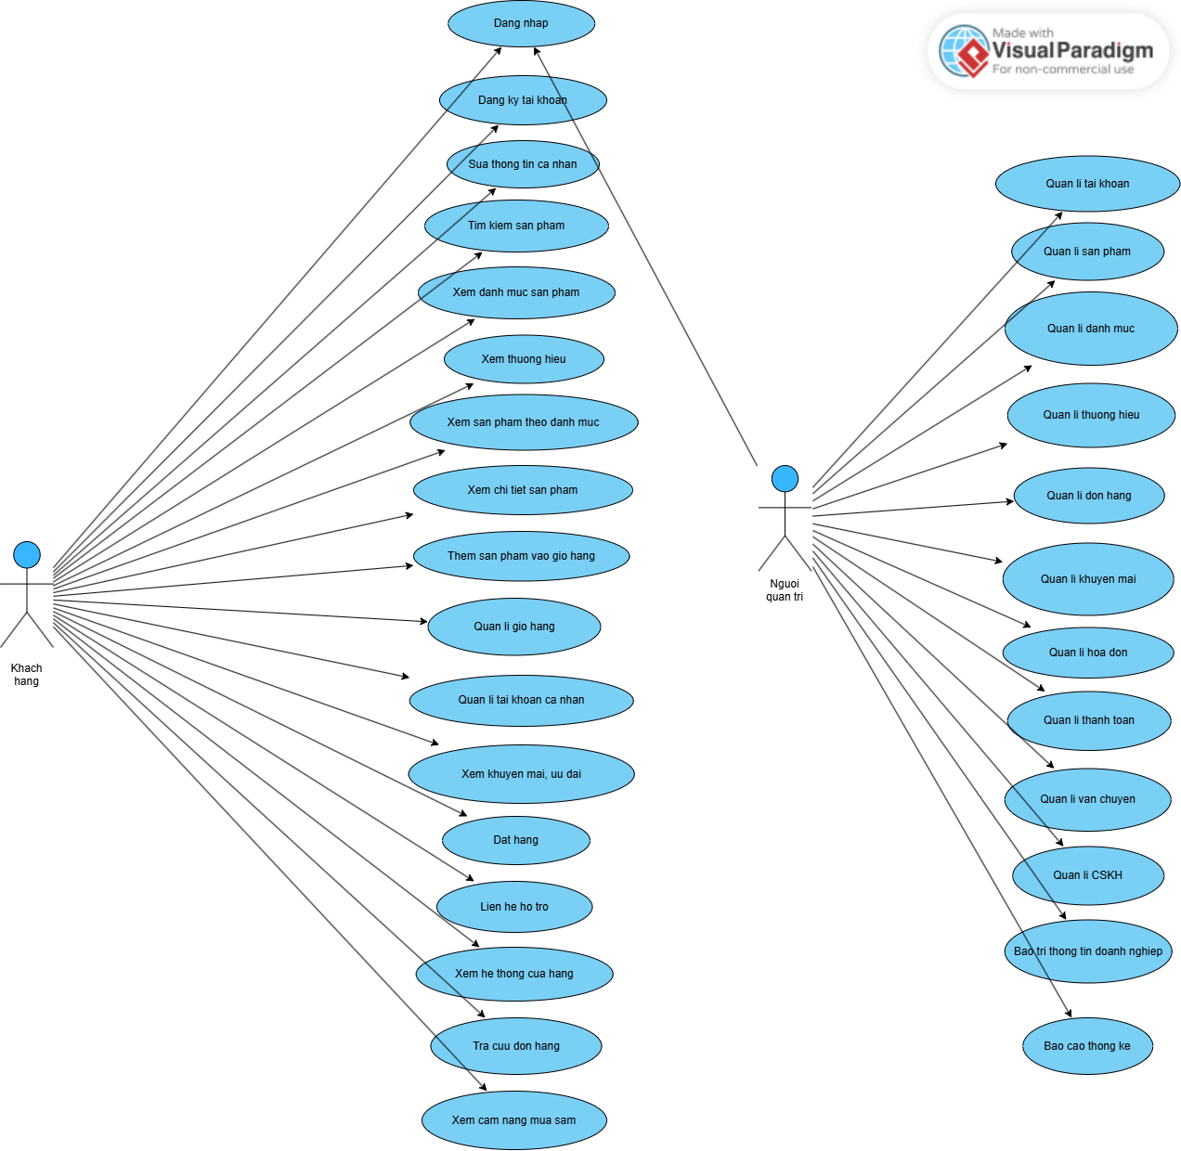

Hình 2.1. Biểu đồ use case tổng quát

### Các use case chính

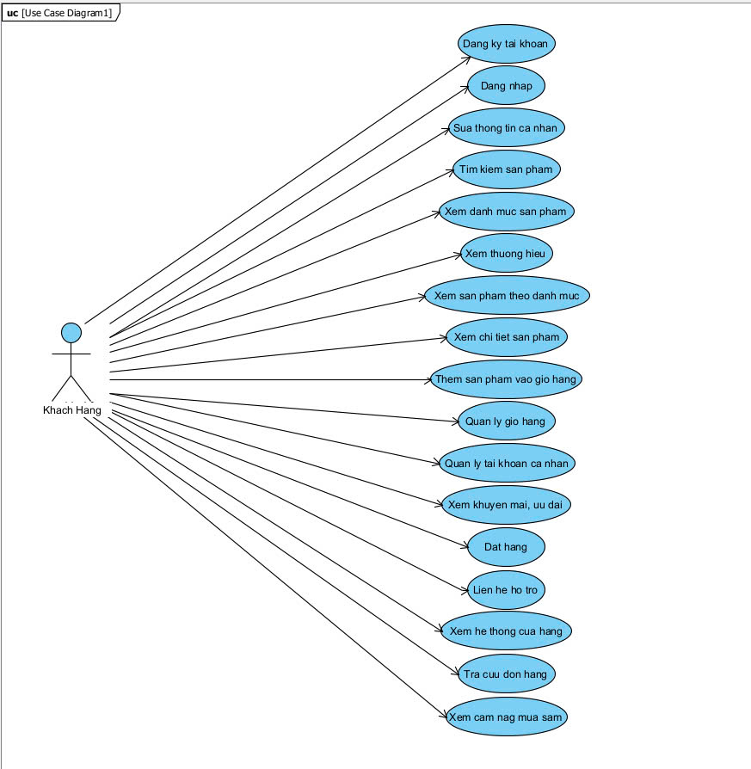

Hình 2.2. Biểu đồ các use case chính

Mô tả vắn tắt các use case chính :

* 1. **Đăng ký tài khoản**: Use case này cho phép khách hàng đăng kí tài khoản thành viên.
  2. **Đăng nhập**: Use case này cho phép khách hàng đăng nhập vào tài khoản thành viên.
  3. **Sửa thông tin cá nhân:** Use case này cho phép khách hàng sửa thông tin cá nhân trong tài khoản thành viên.
  4. **Tìm kiếm sản phẩm:** Use case này cho phép khách hàng tìm kiếm sản phẩm theo tên của nó.
  5. **Xem danh mục sản phẩm:** Use case này cho phép khách hàng xem danh mục mặt hàng của các sản phẩm.
  6. **Xem thương hiệu:** Use case này cho phép khách hàng xem được các thương hiệu liên kết thương mại với web.
  7. **Xem sản phẩm theo danh mục:**  Use case này cho phép khách hàng xem sản phẩm theo danh mục hàng nam, nữ, trẻ em,..
  8. **Xem chi tiết sản phẩm**: Use case này cho phép khách hàng xem thông tin chi tiết về sản phẩm.
  9. **Thêm sản phẩm vào giỏ hàng:** Use case này cho phép khách hàng thêm sản phẩm vào giỏ hàng.
  10. **Quản lý giỏ hàng:** Use case này cho phép khách hàng thực hiện thay đổi với giỏ hàng của mình.
  11. **Quản lý tài khoản cá nhân:** Use case này cho phép khách hàng thay đổi, chỉnh sửa thông tin cá nhân của mình.
  12. **Xem khuyến mãi, ưu đãi:** Use case này cho phép khách hàng có thể nhận được các voucher của các nhãn hàng hoặc của website.
  13. **Đặt hàng:** Use case này cho phép khách hàng đặt mua những sản phẩm trong giỏ hàng.
  14. **Liên hệ hỗ trợ:** Use case này cho phép khách hàng yêu cầu hệ thống tư vấn trong quá trình mua sản phẩm.
  15. **Xem hệ thống cửa hàng:** Use case này cho phép khách hàng tìm cửa hàng đáp ứng nhu cầu của khách hàng.
  16. **Tra cứu đơn hàng:** Cho phép người dùng kiểm tra thông tin chi tiết về đơn hàng đã đặt trên website.
  17. **Xem cẩm nang mua sắm:** Cung cấp thông tin hữu ích liên quan đến sản phẩm, hướng dẫn sử dụng, mẹo làm đẹp, chăm sóc sức khỏe... nhằm hỗ trợ người tiêu dùng lựa chọn và sử dụng sản phẩm hiệu quả.

### Các use case thứ cấp

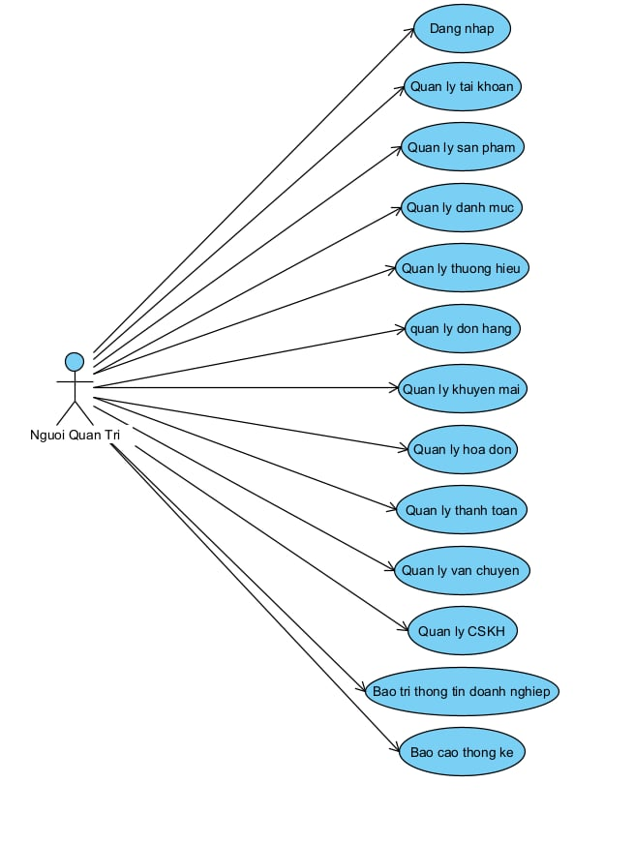

Hình 2.3. Biểu đồ các use case thứ cấp

Mô tả vắn tắt các use case thứ cấp :

* 1. **Đăng nhập**: Người quản trị đăng nhập vào hệ thống bằng tài khoản và mật khẩu.
  2. **Quản lý tài khoản**: Thêm, sửa, xóa, hoặc phân quyền người dùng (nhân viên, khách hàng...).
  3. **Quản lý sản phẩm**: Thêm mới, chỉnh sửa, xóa hoặc cập nhật thông tin sản phẩm (tên, mô tả, giá...).
  4. **Quản lý danh mục**: Tạo và quản lý các danh mục sản phẩm như thời trang, mỹ phẩm...
  5. **Quản lý thương hiệu**: Quản lý thông tin các thương hiệu liên kết (thêm/sửa/xóa...).
  6. **Quản lý đơn hàng**: Theo dõi, xác nhận, hủy, hoặc chỉnh sửa trạng thái đơn hàng.
  7. **Quản lý khuyến mãi**: Tạo và cập nhật các chương trình giảm giá, mã khuyến mãi.
  8. **Quản lý hóa đơn**: Xem, in, xuất hoặc chỉnh sửa hóa đơn bán hàng.
  9. **Quản lý thanh toán**: Theo dõi các hình thức thanh toán và trạng thái thanh toán đơn hàng.
  10. **Quản lý vận chuyển**: Theo dõi tình trạng giao hàng, điều phối vận chuyển.
  11. **Quản lý CSKH**: Quản lý yêu cầu hỗ trợ từ khách hàng, trả lời phản hồi, khiếu nại.
  12. **Bảo trì thông tin doanh nghiệp**: Cập nhật thông tin công ty như địa chỉ, hotline, chính sách...
  13. **Báo cáo thống kê**: Xem báo cáo doanh thu, sản phẩm bán chạy, hiệu quả khuyến mãi...

### Quan hệ giữa các use case

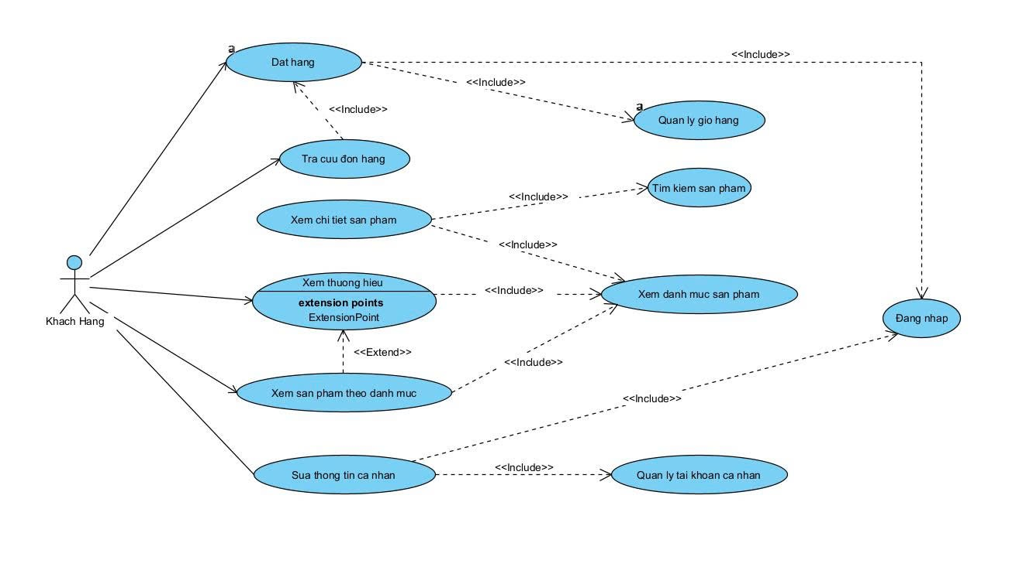

Hình 2.4. Biểu đồ quan hệ giữa các use case

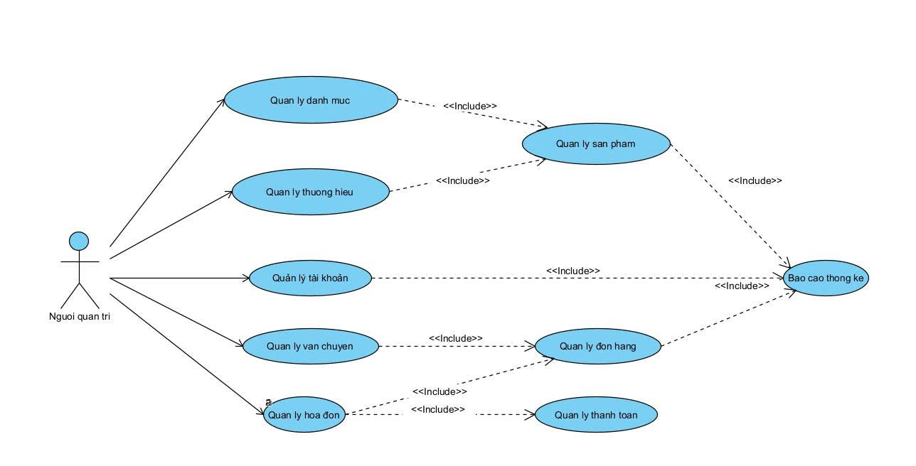

Hình 2.5. Biểu đồ quan hệ giữa các use case

## Mô tả chi tiết các use case

### Mô tả use case đăng ký tài khoản (Phạm Duy Thái)

|  |
| --- |
| 1. Tên Use Case: Đăng ký 2. Mô tả vắn tắt: Use case này cho phép người dùng tạo một tài khoản mới. 3. Luồng các sự kiện:   3.1 Luồng cơ bản   1. Use case bắt đầu khi người dùng kích vào nút “Đăng ký”. Hệ thống hiển thị màn hình đăng ký yêu cầu người dùng điền thông tin: Họ tên, giới tính, ngày sinh, email, mật khẩu. 2. Người dùng nhập số điện thoại hợp lệ sau đó kích vào nút "Gửi mã". Hệ thống sẽ kiểm tra xem số điện thoại đã tồn tại trong bảng USER chưa. Nếu chưa tồn tại thì hệ thốnggửi mã xác nhận về số điện thoại đó. Còn đã tồn tại thì sẽ hiển thị ra thông báo "Số điện thoại đã tồn tại. Vui lòng đăng nhập hoặc đặt lại mật khẩu của bạn". 3. Người dùng nhập mã xác nhận và kích vào nút "Xác nhận". Sau đó hệ thống sẽ kiểm tra mã xác nhận có khớp với mã mà hệ thống đã gửi không. Nếu hợp lệ thì hệ thống sẽ thông báo hợp lệ. Còn không sẽ hiển thị ra thông báo " Số điện thoại đã tồn tại. Vui lòng đăng nhập hoặc đặt lại mật khẩu của bạn" 4. Người dùng nhập đầy đủ thông tin hợp lệ và kích vào nút “Đăng ký”. Hệ thống truy vấn bảng USER kiểm tra email xem đã tồn tại chưa. Nếu đã tồn tại thì hệ thống hiển thị ra thông báo lỗi "Email đã tồn tại". 5. Nếu email chưa tồn tại trong bảng ***Phạm Duy Thái***. Hệ thống sinh mã tài khoản mới cho tài khoản vừa tạo và các thông tin cá nhân hợp lệ và lưu vào bảng TAIKHOAN và bảng USER, hiển thị thông báo đăng ký thành công.   Use case kết thúc.  3.2. Các luồng rẽ nhánh:   1. Tại bước 4 trong luồng cơ bản nếu email sai định dạng hoặc đã tồn tại trong hệ thống thì hiển thị thông báo tương ứng “Email sai định dạng” hoặc “Eamil đã tồn tại” và yêu cầu nhập lại. Người dùng có thể nhập lại để tiếp tục hoặc kích vào nút “Hủy bỏ” để kết thúc. 2. Tại bước 3 trong luông cơ bản nếu quá 1 phút mà chưa xác thực số điện thoại hệ thống sẽ hiển thị thông báo quá thời gian xác thực và use case kết thúc. 3. Tại bất kỳ bước nào trong luồng cơ bản, nếu không kết nối được với cơ sở dữ liệu, hệ thống sẽ thông báo lỗi và use case kết thúc. 4. Các yêu cầu đặc biệt:   Mật khẩu phải có ít nhất 8 ký tự và bao gồm cả chữ cái và số.  Email phải có định dạng hợp lệ (ví dụ: user@example.com).  Hệ thống phải hỗ trợ gửi email xác nhận cho người dùng.   1. Tiền điều kiện:   Người dùng chưa đăng nhập vào hệ thống.  Hệ thống có thể kết nối internet và gửi email xác nhận.   1. Hậu điều kiện: không 2. Điểm mở rộng: không |

### Mô tả use case quản lý tài khoản (Phạm Duy Thái)

|  |
| --- |
| 1. Tên Use Case: Quản lý tài khoản 2. Mô tả vắn tắt: Use case này cho phép người quản trị xem, sửa vai trò và xóa các tài khoản trong bảng TAIKHOAN. 3. Luồng các sự kiện:   3.1. Luồng cơ bản:   1. Use case này bắt đầu khi người quản trị chọn chức năng “Quản lý tài khoản**”** từ giao diện quản trị. Hệ thống hiển thị danh sách tất cả tài khoản người dùng bao gồm các thông tin: mã tài khoản, họ tên, số điện thoại, email, vai trò từ bảng TAIKHOAN . 2. Sửa vai trò tài khoản:    1. Người quản trị kích vào nút “Sửa” trên một dòng tài khoản. Hệ thống sẽ hiển thị các thông tin của tài khoản được chọn gồm mã tài khoản, họ tên, số điện thoại, email, vai trò từ bảng TAIKHOAN và chỉ có mục vai trò mới được phép chỉnh sửa.    2. Người quản trị chọn vai trò cho tài khoản và kích vào nút “Cập nhật”. Hệ thống sẽ sửa lại vai trò của tài khoản được chọn trong bảng TAIKHOAN và hiểu thị danh sách đã cập nhật. 3. Xóa tài khoản: 4. Người quản trị kích vào nút “Xóa” trên một dòng tài khoản. Hệ thống sẽ hiển trị lên màn hính thông báo xác nhận xóa. 5. Người quản trị kích vào nút “Đồng ý”. Hệ thống sẽ xóa tài khoản được chọn khỏi bảng TAIKHOAN và hiển thị lại danh tài khoản đã cập nhật.   Use case kết thúc.  3.2. Các luồng rẽ nhánh:   1. Tại bước 2b trong luồng cơ bản nếu người quản trị kích vào nút “Hủy bỏ” hệ thống sẽ bỏ qua thao tác sửa vai trò tài khoản và hiển thị danh sách tài khoản trong bảng TAIKHOAN. 2. Tại bước 3b trong luồng cơ bản nếu người quản trị kích vào nút “Không đồng ý” hệ thống sẽ bỏ qua thao tác xóa và hiển thị danh sách tài khoản trong bảng TAIKHOAN. 3. Tại bất kỳ bước nào, nếu hệ thống không kết nối được với cơ sở dữ liệu, hệ thống sẽ hiển thị thông báo lỗi và use case kết thúc. 4. Các yêu cầu đặc biệt:   Chỉ người dùng có vai trò quản trị viên mới được phép truy cập và sử dụng chức năng này.   1. Tiền điều kiện:   Người quản trị đã đăng nhập thành công vào hệ thống.   1. Hậu điều kiện: Không 2. Điểm mở rộng:   Có thể tích hợp chức năng xuất danh sách tài khoản ra file Excel hoặc PDF. |

### Mô tả use case xem danh mục sản phẩm (Nông Thị Xuân Mai)

|  |
| --- |
| **1. Tên Use Case:**  Xem danh mục sản phẩm.  **2. Mô tả vắn tắt**  Use case này cho phép người dùng xem danh sách các danh mục sản phẩm hiện có trên hệ thống.  **3. Luồng các sự kiện**  **3.1. Luồng cơ bản**   1. Use case này bắt đầu khi khách hàng kích vào nút “Danh Mục Sản Phẩm” trên thanh menu. Hệ thống sẽ lấy thông tin về tên các danh mục từ bảng DANH_MUC_SP trong cơ sở dữ liệu và hiển thị lên màn hình. 2. Khách hàng kích vào tên một danh mục trong danh sách. Hệ thống sẽ lấy thông tin về sản phẩm gồm mã tên sản phẩm, ảnh minh họa, mức đánh giá, giá sản phẩm từ bảng SANPHAM trong cơ sở dữ liệu và hiển thị danh sách lên màn hình . Use case kết thúc.   **3.2. Các luồng rẽ nhánh**   1. Tại bước 1 trong luồng cơ bản, nếu trong bảng DANH_MUC_SP chưa có dữ liệu thì hệ thống sẽ hiển thị thông báo “Không có danh mục sản phẩm nào.” và use case kết thúc. 2. Tại bước 2 trong luồng cơ bản khi người dùng kích chọn vào tên danh mục sản phẩm cần xem mà không có dữ liệu nào từ bảng SANPHAM thì hệ thống hiển thị thông báo “Chúng tôi không thể tìm thấy sản phẩm phù hợp với việc lựa chọn.” và quay lại bước 2 trong luồng cơ bản. 3. Tại bất kì thời điểm nào trong quá trong quá trình thực hiện use case nếu không kết nối được các cơ sở dữ liệu thì hệ thống sẽ hiển thị thông báo “Lỗi kết nối.” và use case kết thúc.   **4. Các yêu cầu đặc biệt**  Không.  **5. Tiền điều kiện**  Không.  **6. Hậu điều kiện**  Nếu use case thành công thì khách hàng được xem những sản phẩm của các danh mục sản phẩm trong hệ thống.  **7. Điểm mở rộng**  Không có. |

* + 1. Mô tả use case quản lí danh mục (Nông Thị Xuân Mai)

|  |
| --- |
| **1. Tên Use Case:** Quản lí danh mục.  **2. Mô tả vắn tắt**  Use case này cho phép Người quản trị thêm, cập nhật, xoá các danh mục.  **3. Luồng các sự kiện**  **3.1. Luồng cơ bản**   1. Use case này bắt đầu khi Người quản trị kích vào nút “Quản lý danh mục” trên màn hình quản lý danh mục. Hệ thống sẽ lấy tên danh mục từ bảng DANH_MUC_SP trong cơ sở dữ liệu và hiển thị lên màn hình. (nên để là 3.1.1 ) 2. Thêm danh mục: 3. Người quản trị kích vào nút “Thêm vào Danh mục” trên màn hình quản lý danh mục. Hệ thống sẽ tự sinh mã danh mục, hiển thị lên màn hình form nhập tên danh mục. 4. Người quản trị nhập tên danh mục và kích vào nút “Lưu lại” trên màn hình. Hệ thống sẽ tạo một bản ghi mới trong bảng DANH_MUC_SP trong cơ sở dữ liệu, hiển thị thông báo “Danh mục <<Tên danh mục>> được thêm thành công” và hiển thị danh sách danh mục sau khi thêm lên màn hình. 5. Cập nhật danh mục: 6. Người quản trị kích vào danh mục muốn cập nhật trên màn hình quản lý danh mục. Hệ thống sẽ hiển thị thông tin danh mục (mã danh mục, tên danh mục) bảng DANH_MUC_SP trong cơ sở dữ liệu lên màn hình. 7. Người quản trị nhập tên danh mục muốn sửa và kích vào nút “Lưu lại” trên màn hình. Hệ thống sẽ cập nhật danh mục trong bảng DANH_MUC_SP trong cơ sở dữ liệu, hiển thị thông báo “Danh mục <<Tên danh mục>> đã được thay đổi thành công” và hiển thị danh sách danh mục sau khi cập nhật lên màn hình. 8. Xoá danh mục: 9. Người quản lý kích vào danh mục muốn xoá trên màn hình quản lý danh mục. Hệ thống sẽ hiển thị thông tin danh mục (mã danh mục, tên danh mục) trong bảng DANH_MUC_SP trong cơ sở dữ liệu lên màn hình. 10. Người quản trị kích vào nút “Xoá” trên màn hình. Hệ thống sẽ hiển thị yêu cầu xác nhận xóa. 11. Người quản trị kích vào nút “Có, tôi chắc chắn” trên màn hình. Hệ thống sẽ xoá danh mục trong bảng DANH_MUC_SP, hiển thị thông báo “Danh mục <<Tên danh mục>> đã được xoá thành công” và hiển thị danh sách danh mục sau khi xoá lên màn hình.   Use case kết thúc.  **3.2. Các luồng rẽ nhánh**  Tại bất kỳ thời điểm nào trong quá trình thực hiện use case nếu không kết nối được với cơ sử dữ liệu thì hệ thống sẽ hiển thị một thông báo lỗi và use case kết thúc.  **4. Các yêu cầu đặc biệt**  Use case này chỉ cho phép một số vai trò như người quản trị hoặc chủ hệ thống thực hiện.  **5. Tiền điều kiện**  Không.  **6. Hậu điều kiện**  Nếu use case thành công thì thông tin về tin tức sẽ được cập nhật trong cơ sở dữ liệu.  **7. Điểm mở rộng**  Không có. |

* + 1. Mô tả use case đặt hàng (Nguyễn Mạnh Thi)

|  |
| --- |
| 1. **Tên Use Case**   Đặt hàng.   1. **Mô tả vắn tắt**.   Use Case này cho phép người dùng đặt hàng các sản phẩm muốn mua.   1. **Luồng sự kiện**    1. **Luồng cơ bản** 2. Use Case bắt đầu khi người dùng thực hiện 1 trong các thao tác sau : 3. Người dùng nhấn “Mua ngay” trong giao diện xem chi tiết sản phẩm. Hệ thống sẽ thêm sản phẩm đó vào giỏ hàng, đưa ra thông tin về đơn mua gồm số lượng hàng, giảm giá từ bảng CHI_TIET_DON_HANG và hiển thị ra màn hình. 4. Người dùng click vào “Giỏ hàng”, click checkbox, tăng giảm số lượng của các sản phẩm muốn mua. Hệ thống đưa ra thông tin về đơn mua gồm số lượng hàng, giá tạm tính, giảm giá, thành tiền từ bảng CHI_TIET_DON_HANG và hiển thị ra màn hình. 5. Người dùng click nút “Đặt hàng”, đưa vào thông tin, địa chỉ và cách thức giao hàng. Hệ thống hiển thị thông tin thanh toán với số lượng hàng, giảm giá, phí vận chuyển từ bảng CHI_TIET_DON_HANG ra màn hình. 6. Người dùng click nút “Tiến hành thanh toán”, chọn phương thức thanh toán và click nút “Thanh toán”. Hệ thống đưa ra thông báo thành công.   Use Case kết thúc.   * 1. **Luồng rẽ nhánh.**  1. Tại bước 3, sau khi người dùng chọn phương thức thanh toán và thanh toán không thành công; hệ thống chuyển đơn hàng sang trạng thái chờ thanh toán, và đưa ra thông báo. Use Case kết thúc. 2. Tại bất kỳ bước nào trong luồng cơ bản, nếu không kết nối được với cơ sở dữ liệu hoặc mất kết nối thì hệ thống sẽ hiển thị một thông báo lỗi và use case kết thúc. 3. **Các yêu cầu đặc biệt**   Thanh toán thành công với các phương thức thanh toán online.   1. **Tiền điều kiện**   Không có.   1. **Hậu điều kiện**   Không có.   1. **Điểm mở rộng**   Người dùng có thể lựa chọn áp dụng voucher giảm giá phù hợp trong quá trình đặt hàng.  Người dùng có thể yêu cầu đưa ra hóa đơn online. |

* + 1. Mô tả use case Quản lý hóa đơn (Nguyễn Mạnh Thi)

|  |
| --- |
| 1. **Tên Use Case**   Quản lý hóa đơn.   1. **Mô tả vắn tắt**.   Use Case này cho phép người quản trị thực hiện việc thêm, sửa, xóa dữ liệu trong bảng HOA_DON.   1. **Luồng sự kiện**    1. **Luồng cơ bản** 2. Use Case bắt đầu khi người quản trị click vào nút “Quản lý hóa đơn” trên menu quản trị. Hệ thống lấy danh sách hóa đơn từ bảng HOA_DON và hiển thị ra màn hình. 3. Thêm hóa đơn : 4. Người quản trị click nút “Thêm mới”. Hệ thống hiển thị màn hình nhập hóa đơn mới. 5. Người quản trị nhập các thông tin cho hóa đơn mới gồm : mã hóa đơn, mã đơn hàng, mã nhân viên, ngày lập hóa đơn, trạng thái thanh toán; kích nút “Thêm”. Hệ thống cập nhật thông tin hóa đơn mới vào bảng HOA_DON và đưa ra thông báo thành công. 6. Sửa hóa đơn: 7. Người quản trị click “sửa” ở hóa đơn trên danh sách hiển thị. Hệ thống lấy thông tin hóa đơn ban đầu từ CSDL và hiển thị ra màn hình. 8. Người quản trị nhập lại thông tin mới cho hóa đơn cần sửa, kích nút “Sửa”. Hệ thống đưa ra màn hình xác nhận với thông tin đơn hàng sau khi sửa. 9. Người quản trị kích “Xác nhận sửa”. Hệ thống cập nhật lại thông tin đơn hàng trong CSDL và đưa ra thông báo thành công. 10. Xóa hóa đơn : 11. Người quản trị click “xóa” ở hóa đơn trên danh sách hiển thị. Hệ thống chuyển sang màn hình xác nhận xóa, lấy thông tin hóa đơn ban đầu từ CSDL và hiển thị ra màn hình. 12. Người quản trị kích “Xác nhận xóa”. Hệ thống xóa hóa đơn trong CSDL và đưa ra thông báo thành công.   Người quản trị trở về menu quản trị. Use Case kết thúc.   * 1. **Luồng rẽ nhánh.**  1. Tại bước 2b hoặc 3b, nếu người quản trị nhập thiếu hoặc sai định dạng thông tin, hệ thống hiển thị thông báo lỗi và yêu cầu nhập lại. 2. Tại bất kỳ bước nào nếu hệ thống không kết nối được với cơ sở dữ liệu, sẽ hiển thị thông báo lỗi và use case kết thúc. 3. **Các yêu cầu đặc biệt**   Use case này chỉ cho phép một số vai trò như người quản trị, người chủ hệ thống thực hiện.   1. **Tiền điều kiện**   Đăng nhập thành công với vai trò người quản trị.   1. **Hậu điều kiện**   Use Case thành công thì phải cập nhật đơn hàng trong cơ sở dữ liệu của hệ thống.   1. **Điểm mở rộng**   Không có. |

* + 1. Mô tả use case xem hệ thống cửa hang (Đặng Nhật Minh)

|  |
| --- |
| **1. Tên Use Case:**  Xem hệ thống cửa hàng  **2. Mô tả vắn tắt**  Use case này cho phép khách hàng xem thông tin của các chi nhánh khác của cửa hàng.  **3. Luồng các sự kiện**  **3.1. Luồng cơ bản**   1. Use case này bắt đầu khi khách hàng kích vào Hệ thống cửa hàng. Hệ thống sẽ lấy thông tin từ bảng CHI_NHANH_CUA_HANG và hiển thị danh sách chi nhánh cửa hàng gồm: ảnh cửa hàng, tên chi nhánh, tên cửa hàng, địa chỉ, số điện thoại lên màn hình. 2. Khi khách hàng kích vào ảnh của 1 cửa hàng bất kì.Hệ thống sẽ lấy thông tin từ bảng CHI_NHANH_CUA_HANG và hiển thị ảnh cửa hàng, tên chi nhánh, tên cửa hàng, địa chỉ, số điện thoại lên màn hình.Usecase kết thúc   **3.2. Các luồng rẽ nhánh**  1. Tại bất kỳ bước nào trong luồng cơ bản, nếu không kết nối được với cơ sở dữ liệu hoặc mất kết nối thì hệ thống sẽ hiển thị một thông báo “Lỗi kết nối” và use case kết thúc.  **4. Các yêu cầu đặc biệt**  Không có  **5. Tiền điều kiện**  Không có  **6. Hậu điều kiện**  Không có  **7. Điểm mở rộng**  Khách hàng có thể xem vị trí của chi nhánh qua Google map khi kích vào Xem bản đồ. |

* + 1. Mô tả use case quản lí sản phẩm (Đặng Nhật Minh)

|  |
| --- |
| **1. Tên Use Case:**  Quản lý sản phẩm  **2. Mô tả vắn tắt**  Use case này cho phép người quản trị xem, thêm xóa, sửa sản phẩm.  **3. Luồng các sự kiện**  **3.1. Luồng cơ bản**   1. Use case này bắt đầu khi người quản trị kích vào nút “Quản lý sản phẩm” trên thanh menu. Hệ thống sẽ hiển thị danh sách mã sản phẩm, tên sản phẩm, ảnh minh họa, thông tin chi tiết, giá sản phẩm từ bảng SANPHAM lên màn hình. 2. Thêm sản phẩm 3. Người quản trị kích vào nút “Thêm mới” trên cửa sổ danh sách sản phẩm. Hệ thống hiển thị màn hình nhập thông tin chi tiết cho sản phẩm bao gồm tên sản phẩm, ảnh minh họa, thông tin chi tiết, giá sản phẩm. 4. Người quản trị nhập thông tin của tên sản phẩm, ảnh minh họa, thông tin chi tiết, giá sản phẩm và kích vào nút “Tạo”. Hệ thống sẽ sinh một mã sản phẩm mới, tạo một sản phẩm trong bảng SANPHAM và hiển thị thông báo “Tạo sản phẩm thành công” lên màn hình 5. Người quản trị kích vào nút “X” của thông báo.Hệ thống sẽ hiện thị danh sách sản phẩm đã cập nhật. 6. Sửa sản phẩm 7. Người quản trị kích vào nút “Sửa” trên một dòng sản phẩm. Hệ thống sẽ lấy thông tin cũ của sản phẩm được chọn bao gồm: mã sản phẩm, tên sản phẩm, ảnh minh họa, thông tin chi tiết, giá sản phẩm từ bảng SANPHAM và hiển thị lên màn hình. 8. Người quản trị nhập thông tin mới cho tên sản phẩm, ảnh minh họa, thông tin chi tiết, giá sản phẩm và kích nút “Cập nhật”. Hệ thống sẽ lưu thông tin của sản phẩm được chọn vào bảng SANPHAM và hiển thị thông báo “Sửa thành công”. 9. Người quản trị sẽ kích vào nút “X” trên thông báo. Hệ thống sẽ hiển thị danh sách sản phẩm đã cập nhật. 10. Xóa sản phẩm 11. Người quản trị kích vào nút “Xóa” trên một dòng sản phẩm. Hệ thống sẽ hiển thị màn hình yêu cầu xác nhận xóa. 12. Người quản trị kích nút “Đồng ý”. Hệ thống sẽ xóa sản phẩm được chọn ra khỏi bảng SANPHAM và hiển thị thông báo “Xóa thành công”. 13. Người quản trị kích vào nút “X” trên thông báo. Hệ thống sẽ hiển thị danh sách các sản phẩm đã cập nhật. Use case kết thúc.   **3.2. Các luồng rẽ nhánh**   1. Tại bước 2b hoặc 3b trong luồng cơ bản nếu người quản trị nhập thông tin cửa hàng không hợp lệ thì hệ thống sẽ hiển thị thông báo lỗi “Yêu cầu nhập lại”. Người quả trị có thể nhập lại để tiếp tục hoặc kích vào nút “Hủy bỏ” để kết thúc. 2. Tại bước 2b hoặc 3b trong luồng cơ bản nếu người quản trị kích vào nút “Hủy bỏ” hệ thống sẽ bỏ qua thao tác thêm mới hoặc sửa chữa tương ứng và hiển thị danh sách các sản phẩm trong bảng SANPHAM. 3. Tại bước 4b trong luồng cơ bản nếu người quản trị kích nút “Không đồng ý” hệ thống sẽ bỏ qua thao tác xóa và hiển thị danh sách các sản phẩm trong bảng SANPHAM. 4. Tại bất kì thời điểm nào trong quá trình thực hiện use case nếu không kết nối được CSDL thì hệ thống sẽ hiển thị thông báo lỗi   Use case kết thúc.  **4. Các yêu cầu đặc biệt**  Use case này chỉ cho phép một số vai trò như người quản trị, người chủ hệ thống thực hiện.  **5. Tiền điều kiện**  Người quản trị cần đăng nhập với vai trò quản trị hệ thống trước khi có thể thực hiện use case.  **6. Hậu điều kiện**  Nếu use case kết thúc thành công thì thông tin về sản phẩm sẽ được cập nhật trong CSDL.  **7. Điểm mở rộng**  Không có. |

* + 1. **Mô tả use case thêm sản phẩm vào giỏ hàng (Bùi Vĩ Nhân)**

|  |
| --- |
| **1. Tên Use Case:**  Thêm sản phẩm  **2. Mô tả vắn tắt**  Use case này cho phép khách hàng thêm sản phẩm vào giỏ hàng.  **3. Luồng các sự kiện**  **3.1. Luồng cơ bản**  1.     Use case này bắt đầu khi khách hàng kích vào sản phẩm bất kì trên trang chủ. Hệ thống sẽ lấy thông tin về sản phẩm từ bảng SANPHAM bao gồm tên sản phẩm, ảnh minh họa, mức đánh giá , thông tin chi tiết về sản phẩm, giá sản phẩm.  2.     Khách hàng kích vào nút “Thêm vào giỏ hàng”. Hệ thống sẽ lưu tên sản phẩm, tên sản phẩm, mã sản phẩm, mức giá và thồn tin chi tiết của sản phẩm vừa chọn vào bảng GIOHANG và hiện thông báo “Bạn đã thêm sản phẩm vào giỏ hàng” lên màn hình. Use case kết thúc.  **3.2. Các luồng rẽ nhánh**  1.     Tại bước 2 trong luồng cơ bản, nếu sản phẩm đó đã hết, thì hệ thống sẽ hiển thị một thông báo: “Sản phẩm đã hết hàng” và use case kết thúc.  2.     Tại bước 2, nếu số lượng sản phẩm vượt quá 100 thông báo “Số lượng tối đa bạn có thể mua là 100”. Use case kết thúc.  3.     Tại bước bất kì nào trong luồng cơ bản, nếu không kết nối được với cơ sở dữ liệu thì hệ thống sẽ hiển thị một thông báo lỗi và use case kết thúc.  **4. Các yêu cầu đặc biệt**  Không có  **5. Tiền điều kiện**  Khách hàng đã đăng nhập.  **6. Hậu điều kiện**  Một bản ghi được thêm mới hoặc cập nhật trong bảng SP_GIO_HANG  **7. Điểm mở rộng**  Không có. |

**2.2.10. Mô tả use case quản lý đơn hàng (Bùi Vĩ Nhân)**

|  |
| --- |
| **1. Tên Use Case:**  Quản lý đơn hàng.  **2. Mô tả vắn tắt**  Use case này cho phép người quản trị xem, cập nhật, và quản lý trạng thái của các đơn hàng.  **3. Luồng các sự kiện**  **3.1. Luồng cơ bản**  1.    Use case bắt đầu khi người quản trị chọn mục “Quản lý đơn hàng” trên menu quản trị. Hệ thống lấy thông tin cơ sở dữ liệu từ bảng DON_HANG và hiển thị danh sách các đơn hàng với mã đơn hàng.  2.    Xem chi tiết hóa đơn:  a. Người quản trị nhấn vào nút “Xem chi tiết đơn hàng” trên danh sách đơn hàng đã hiển thị.  b. Hệ thống sẽ hiển thị thông tin đơn hàng: mã đơn hàng, số lượng, giảm giá, ngày đặt, địa chỉ nhận hàng, phí giao hàng, phương thức thanh toán được lấy từ bảng CHI_TIET_DON_HANG.  3.    Sửa đơn hàng:  a. Người quản trị nhấn vào nút “Sửa đơn hàng”, trên danh sách đơn hàng đã hiển thị. Hệ thống sẽ hiển thị ra màn hình thông tin đơn hàng được lấy từ bảng CHI_TIET_DƠN_HANG.  b. Người quản trị nhập lại thông tin đơn hàng, kích nút “xác nhận sửa”. Hệ thống cập nhật lại CHI_TIET_DON_HANG và đưa ra thông báo “đơn hàng đã được sửa”.  4.    Thêm đơn hàng:  a. Người quản trị nhấn vào nút “Thêm đơn hàng mới”, trên danh sách đơn hàng. Hệ thống hiển thị màn hình nhập đơn hàng mới.  b. Người quản trị nhập thông tin đơn hàng, kích nút “xác nhận thêm đơn hàng”. Hệ thống cập nhật lên CSDL và đưa ra thông báo “đơn hàng đã được thêm”.  5.    Xóa đơn hàng:  a. Người quản trị nhấn nút “xóa đơn hàng” ở trên danh sách đơn hàng đã hiển thị. Hệ thống hiển thị màn hình xác nhận xóa đơn hàng.  b. Người quản trị nhấn nút “xác nhận xóa đơn hàng”. Hệ thống sẽ để đươn hàng ở trạng thái “soft delete” trong CSDL hiển thị thông báo “Đơn hàng dã được xóa”.  Người quản trị trở về menu quản trị. Use Case kết thúc.  **3.2. Các luồng rẽ nhánh**  1.     Tại bước 3b hoặc 4b, nếu người quản trị muốn quay lại trang trước, họ sẽ nhấn vào dấu “X” bên trái màn hình, hệ thống sẽ đưa người quản trị trở lại màn hình trước đó.  2.     Tại bước 3b hoặc 4b, nếu người quản trị nhập thiếu hoặc sai định dạng thông tin, hệ thống sẽ hiển thị thông báo lỗi và yêu cầu nhập lại.  3.     Nếu tại bất kì thời điểm nào use case không kết nối được với hệ thống cơ sở dữ liệu thì hệ thống sẽ hiển thị thông báo lỗi và yêu cầu người quản trị tải lại trang, use case kết thúc.  **4. Các yêu cầu đặc biệt**  Use case này chỉ cho phép một số vai trò như người quản trị, người quản trị, chủ hệ thống thực hiện. Các thông tin đơn hàng nhập ở phần sửa, thêm đơn hàng cần phải nhập đúng định dạng thông tin.  **5. Tiền điều kiện**  Yêu cầu người quản trị đăng nhập bằng tài khoản quản trị trên hệ thống.  6. Hậu điều kiện  Thông tin đơn hàng được cập nhật trong cơ sở dữ liệu của hệ thống, trừ xem thông tin đơn hàng.  7. Điểm mở rộng  Không có. |

# Mô hình hóa dữ liệu

## Các yêu cầu về dữ liệu

Website https://www.guardian.com.vn/ là một sàn giao dịch trực tuyến cho việc trưng bày và bán loại sản phẩm sức khỏe và sắc đẹp. Website cần lưu thông tin về:

Các chi nhánh: gồm có mã chi nhánh, tên chi nhánh, số điện thoại và ảnh minh họa. Trong một cửa hàng tranh có bán 1 hoặc nhiều thể loại sản phẩm. Mỗi loại sản phẩm có trong 1 cửa hàng.

Các thể loại sản phẩm: gồm có mã thể loại, tên thể loại và ảnh minh họa. Trong một thể loại có thể có 0, 1 hoặc nhiều sản phẩm. Mỗi sản phẩm cần thuộc về một thể loại sản phẩm.

Các sản phẩm : gồm có mã sản phẩm, tên sản phẩm, ảnh minh họa, mức đánh giá, thông tin chi tiết, giá sản phẩm, thể loại, thương hiệu.

Các thương hiệu: gồm có mã thương hiệu, tên thương hiệu . Trong một thương hiệu có thể có 0,1 hoặc nhiều sản phẩm. Một sản phẩm cần phải thuộc vào một thương hiệu.

Các nhân viên : gồm mã nhân viên, tên nhân viên, chức vụ, địa chỉ, thông tin liên lạc, chi nhánh làm việc. Một nhân viên làm việc ở 1 chi nhánh. Mỗi chi nhánh có nhiều nhân viên.

Các người dùng : gồm có mã người dùng, họ tên, địa chỉ ,thông tin cá nhân và thông tin liên hệ. Một người dùng sở hữu 0 hoặc 1 tài khoản. Mỗi tài khoản thuộc sở hữu của 0 hoặc 1 người dùng.

Các tài khoản : bao gồm mã tài khoản, tên đăng nhập, mật khẩu, hạng thành viên, điểm tích lũy, số đơn mua.

## Biểu đồ thực thể liên kết mức logic

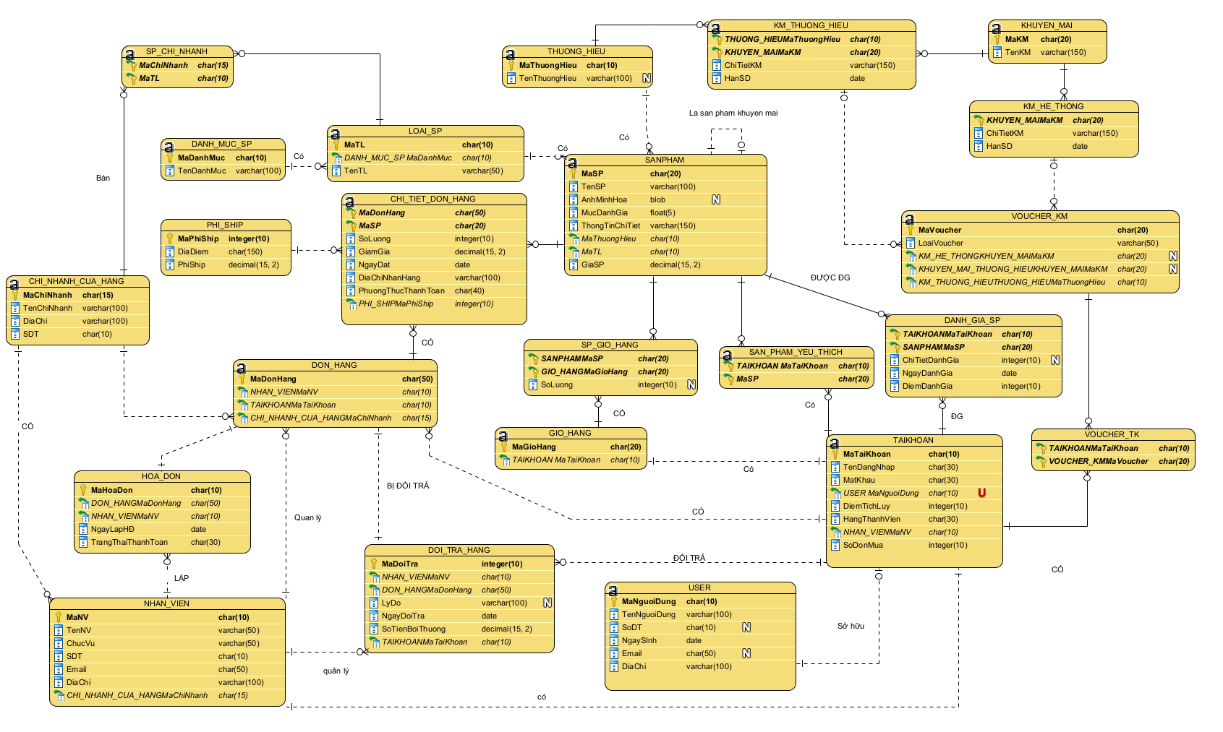

## Mô hình cơ sở dữ liệu mức vật lý

### Thiết kế bảng

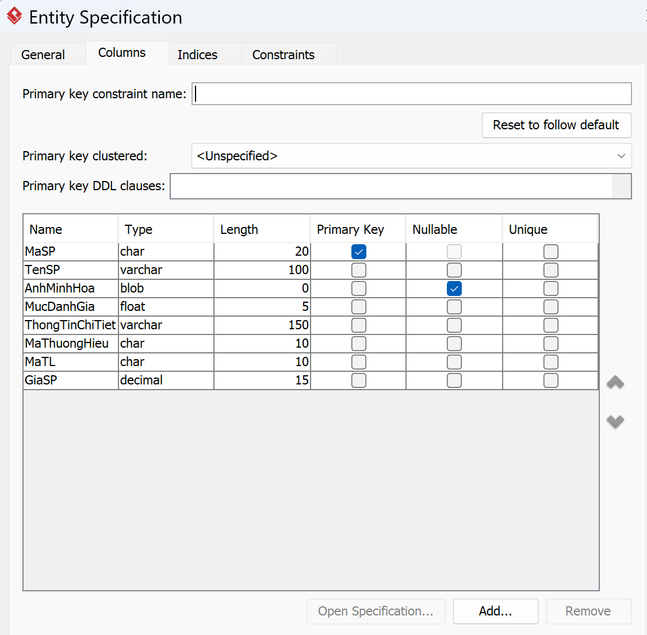

Bảng 3.3.1 Bảng Sản Phẩm

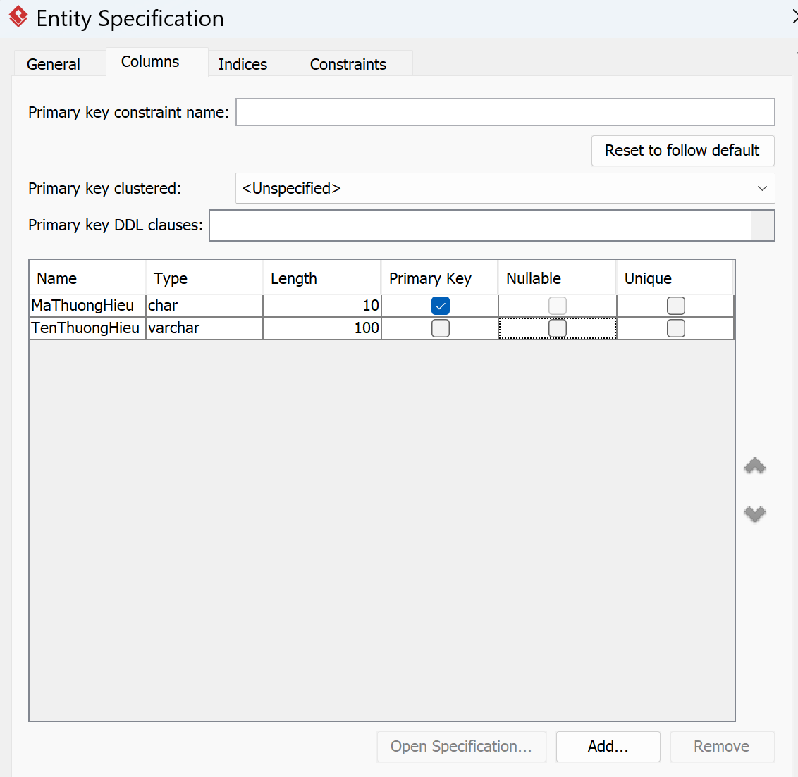

*Bảng 3.3.2 Bảng Thương Hiệu*

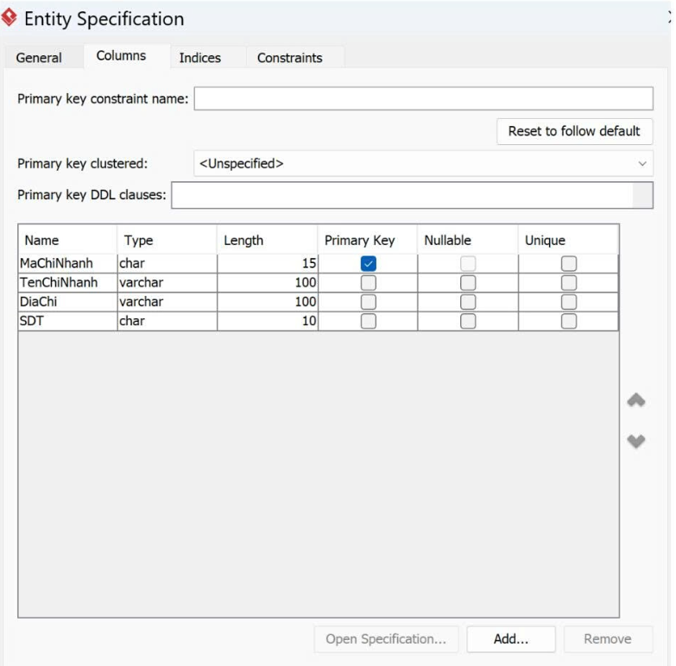

*Bảng 3.3.3 Bảng Chi Nhánh Cửa Hàng*

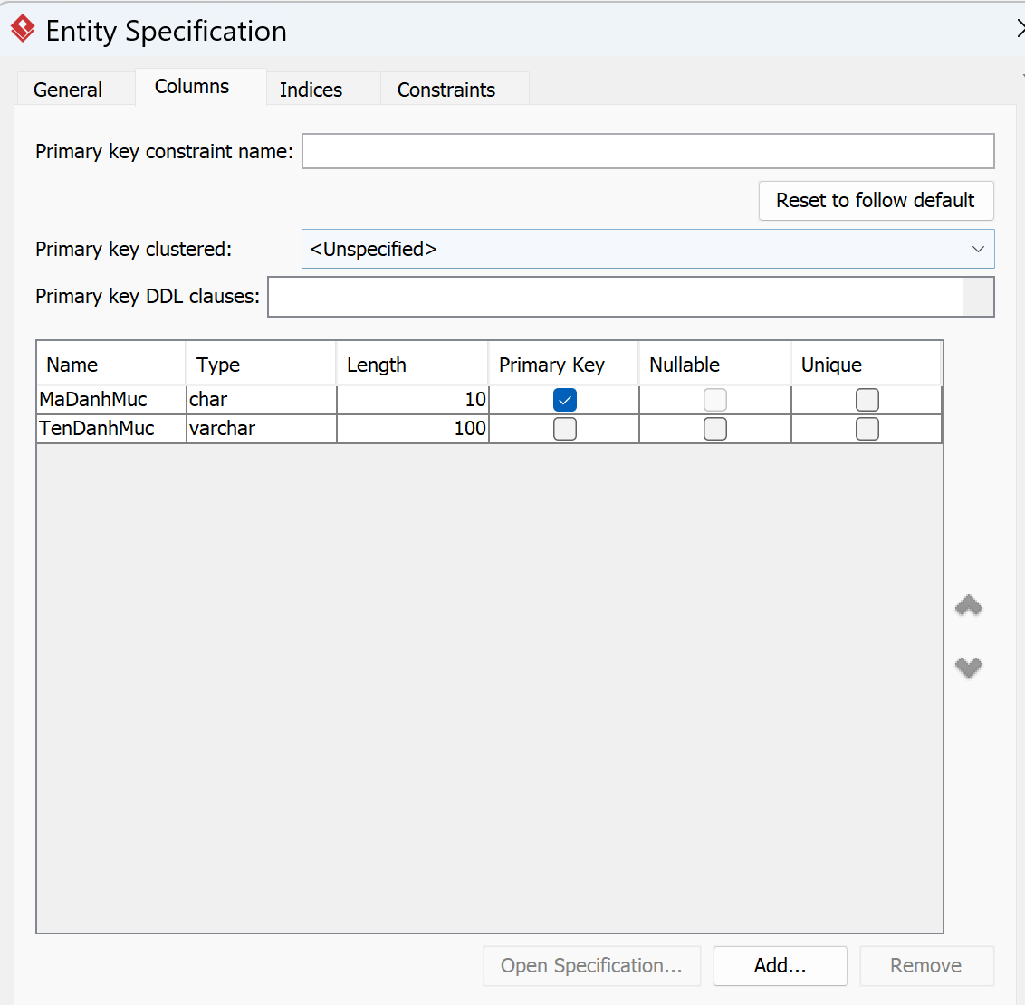

*Bảng 3.3.4 Bảng Danh Mục*

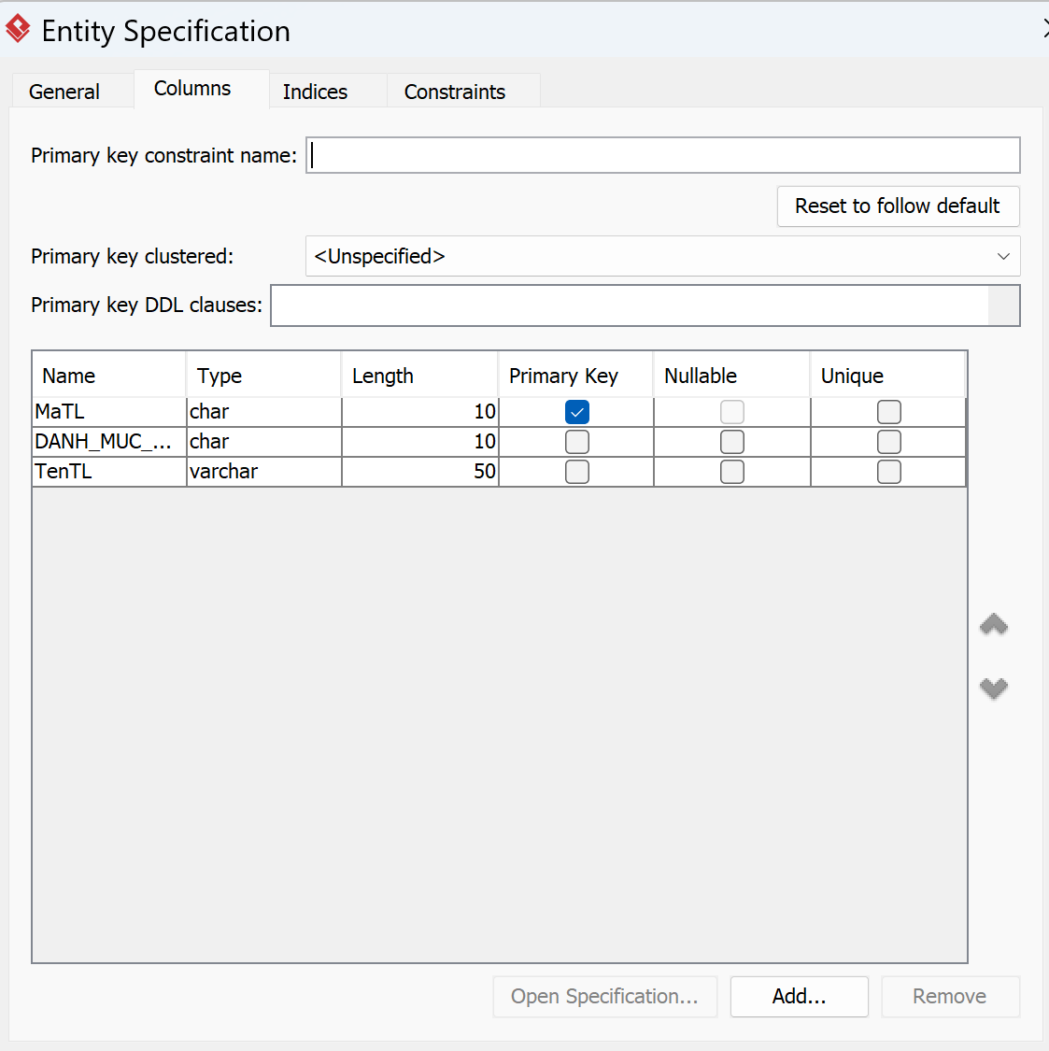

*Bảng 3.3.5 Bảng Thể Loại Sản Phẩm*

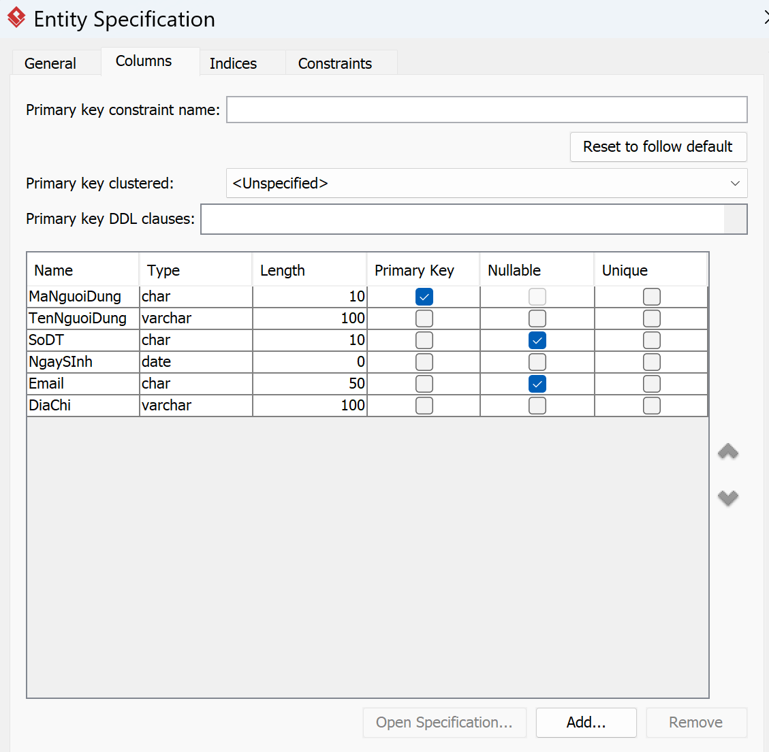

*Bảng 3.3.6 Bảng Người Dùng*

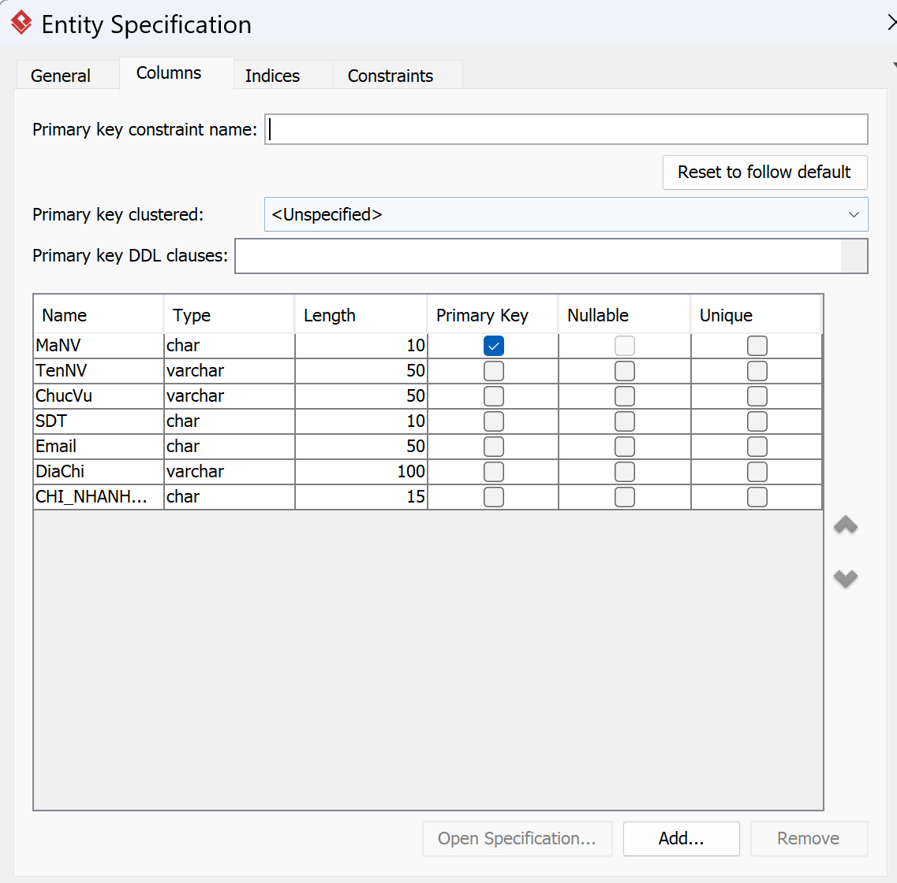

Bảng 3.3.7 Bảng Nhân Viên

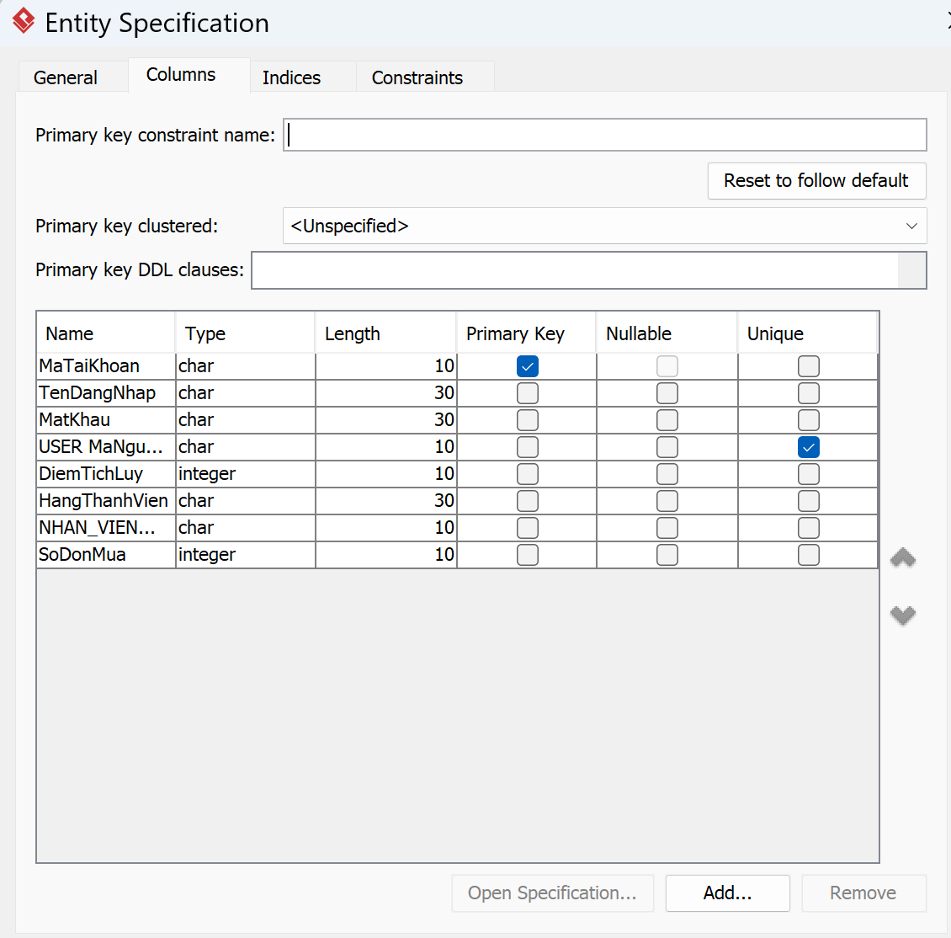

Bảng 3.3.8 Bảng Tài Khoản

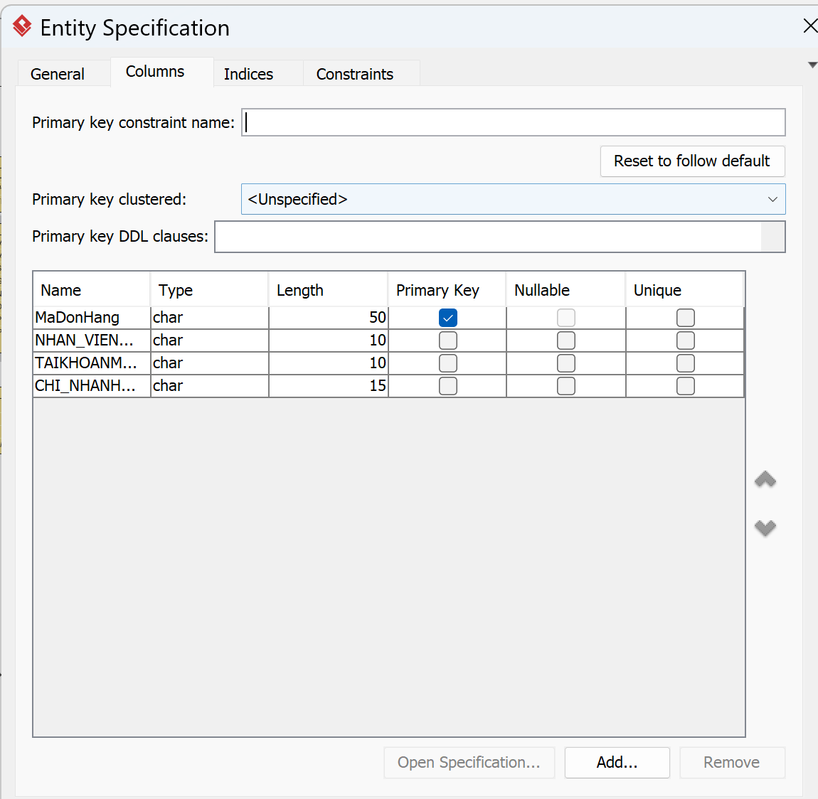

Bảng 3.3.9 Bảng Đơn Hàng

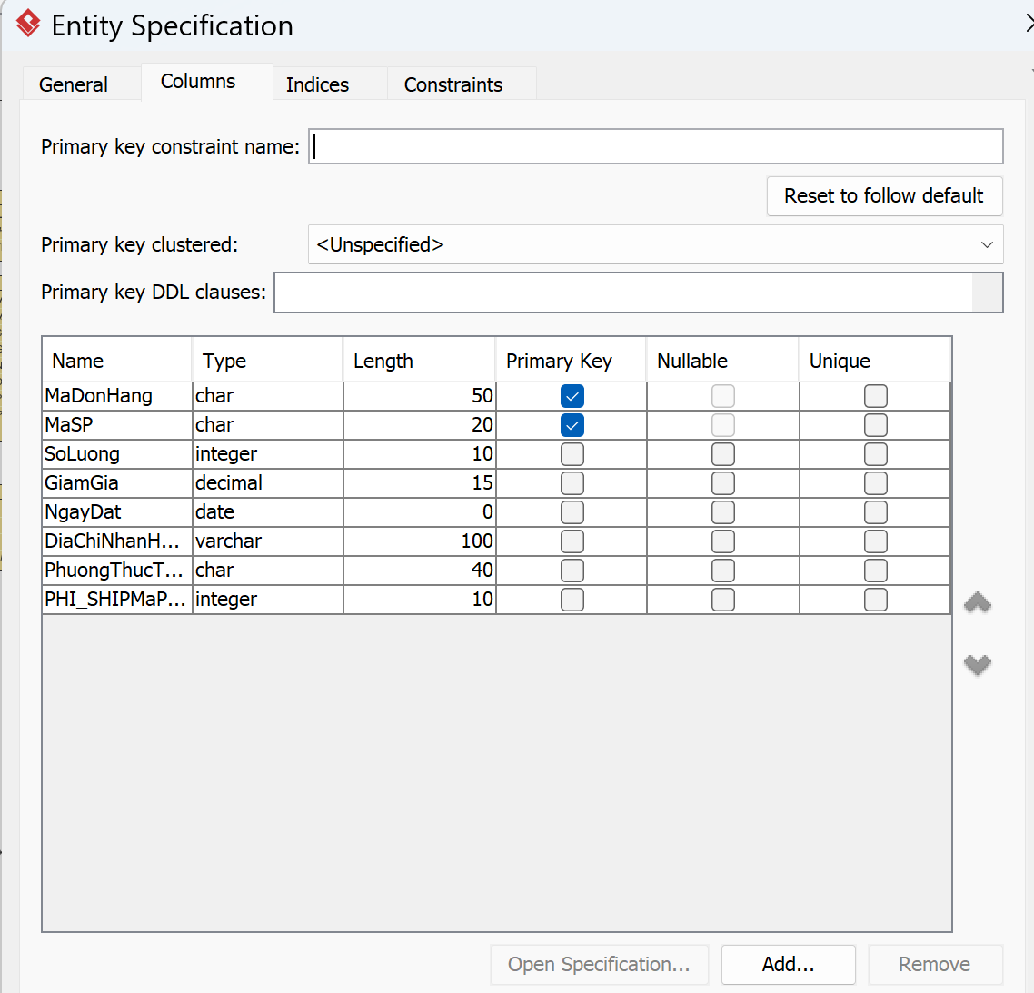

Bảng 3.3.10 Bảng Chi Tiết Đơn Hàng

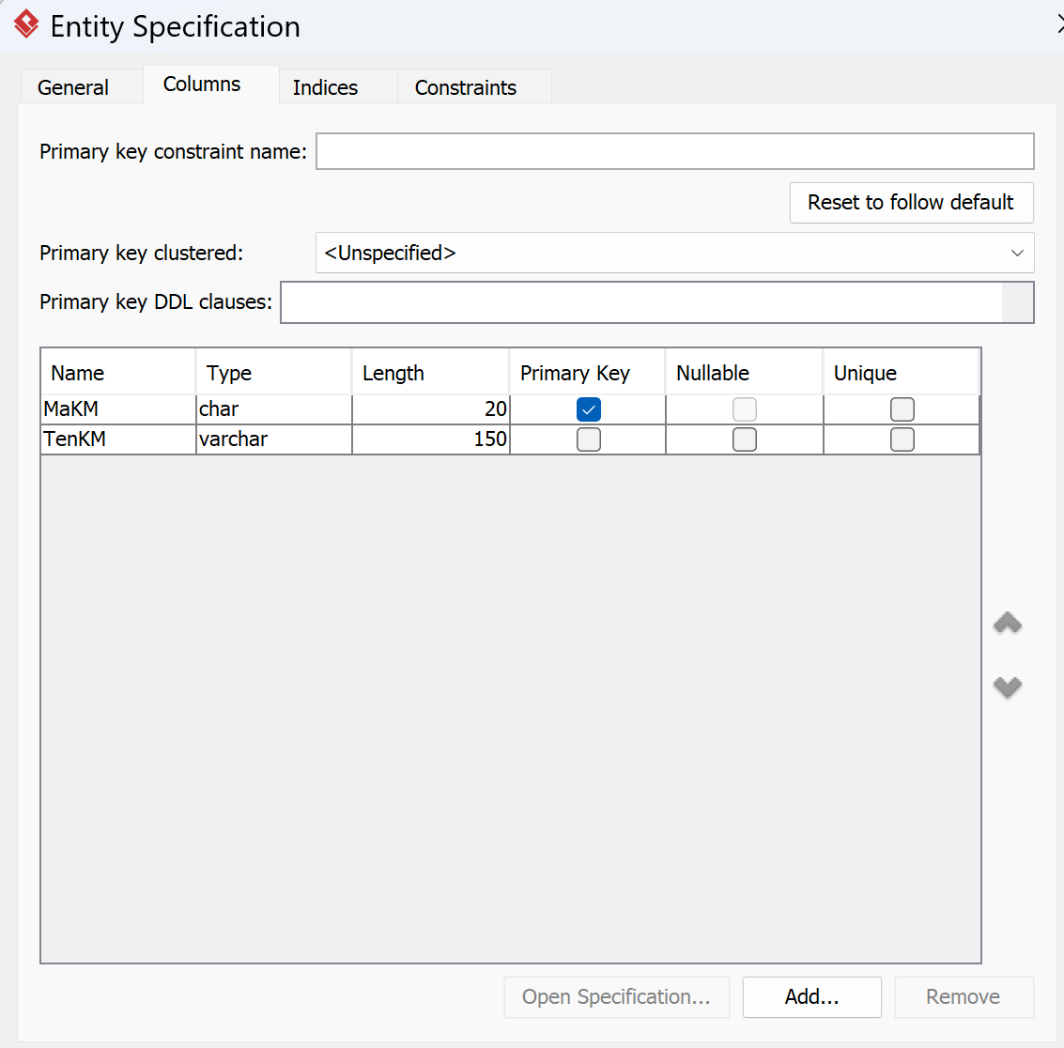

Bảng 3.3.11 Bảng Khuyến Mãi

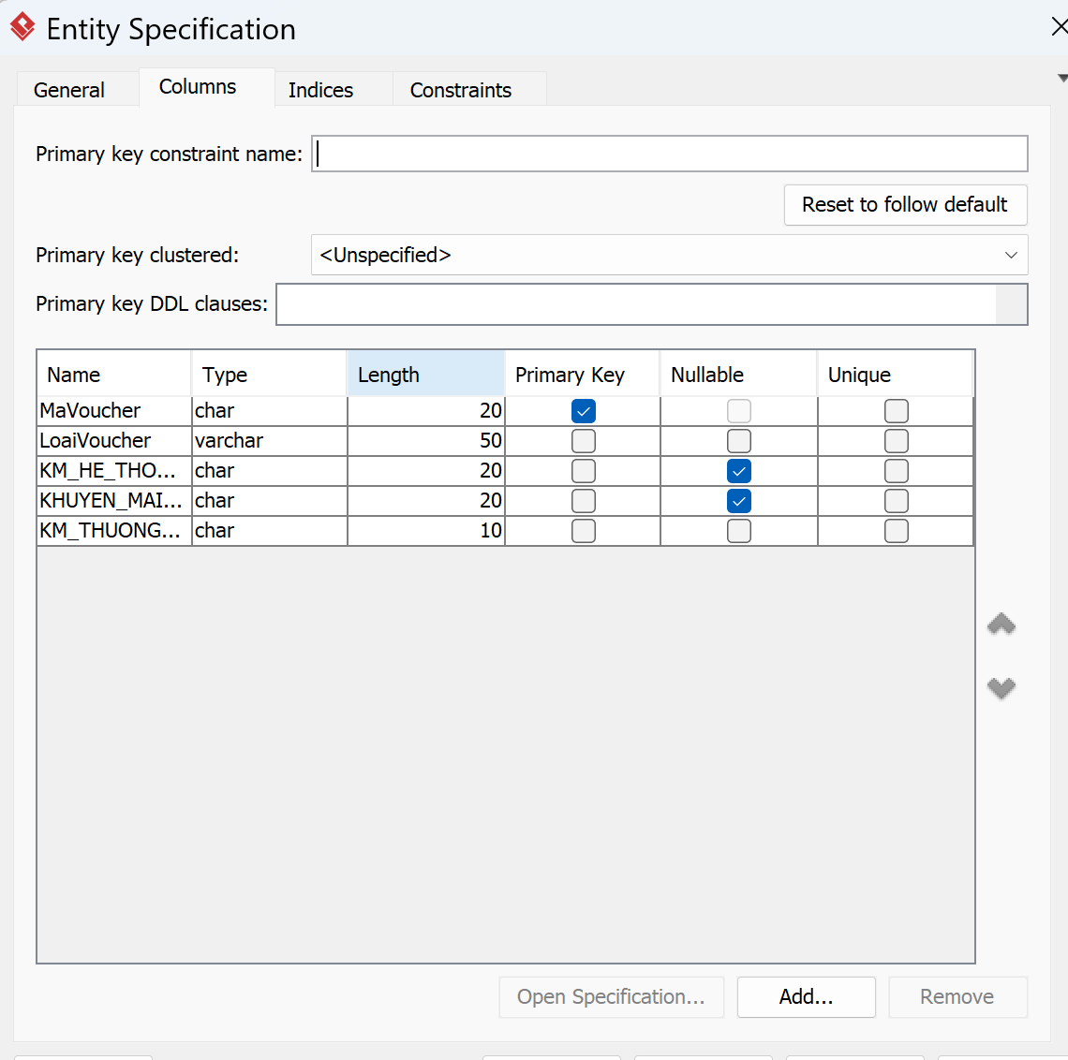

Bảng 3.3.12 Bảng Voucher Khuyến Mãi

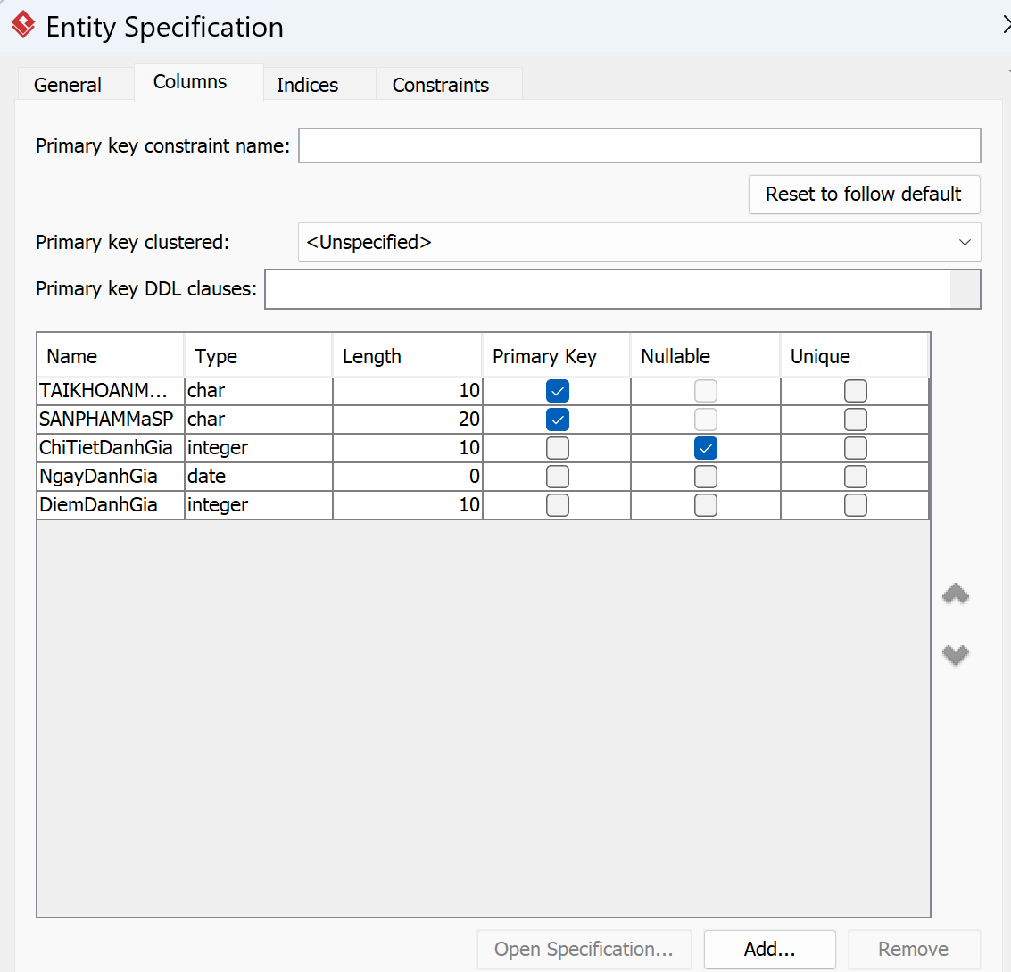

Bảng 3.3.13 Bảng Đánh Giá Sản Phẩm

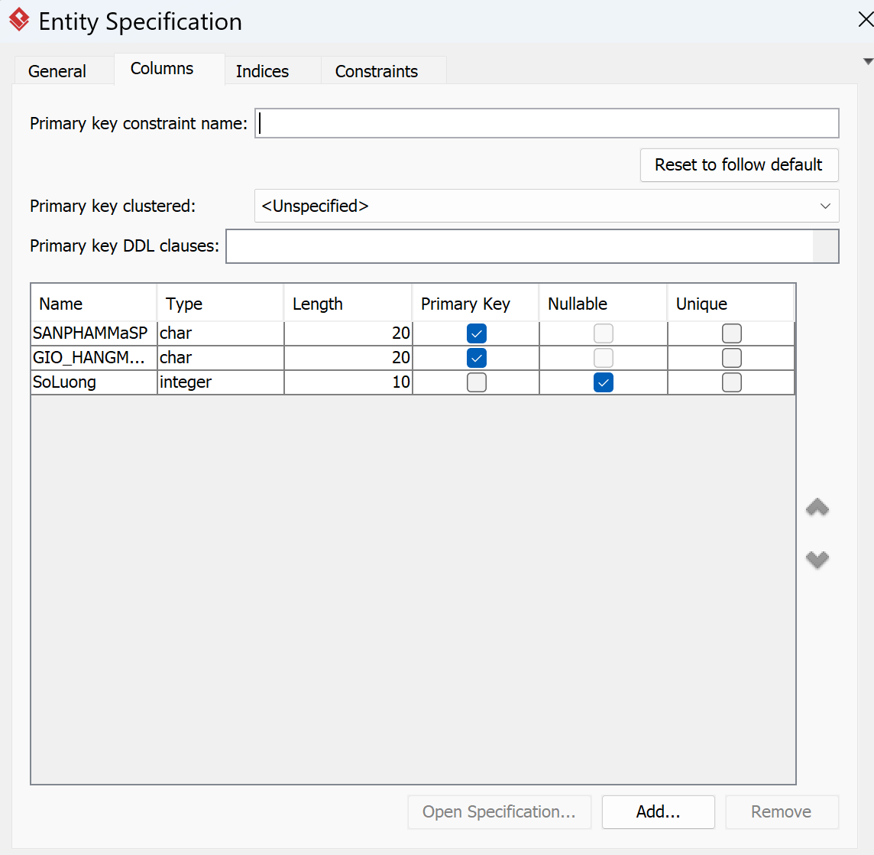

Bảng 3.3.14 Bảng Sản Phẩm Giỏ Hàng

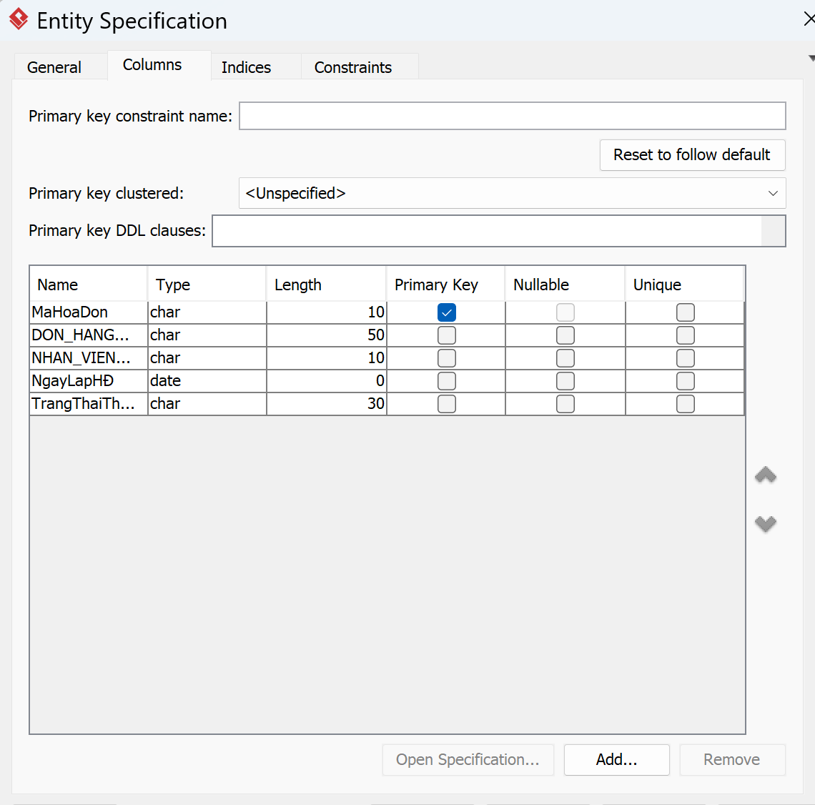

Bảng 3.3.15 Bảng Hóa Đơn

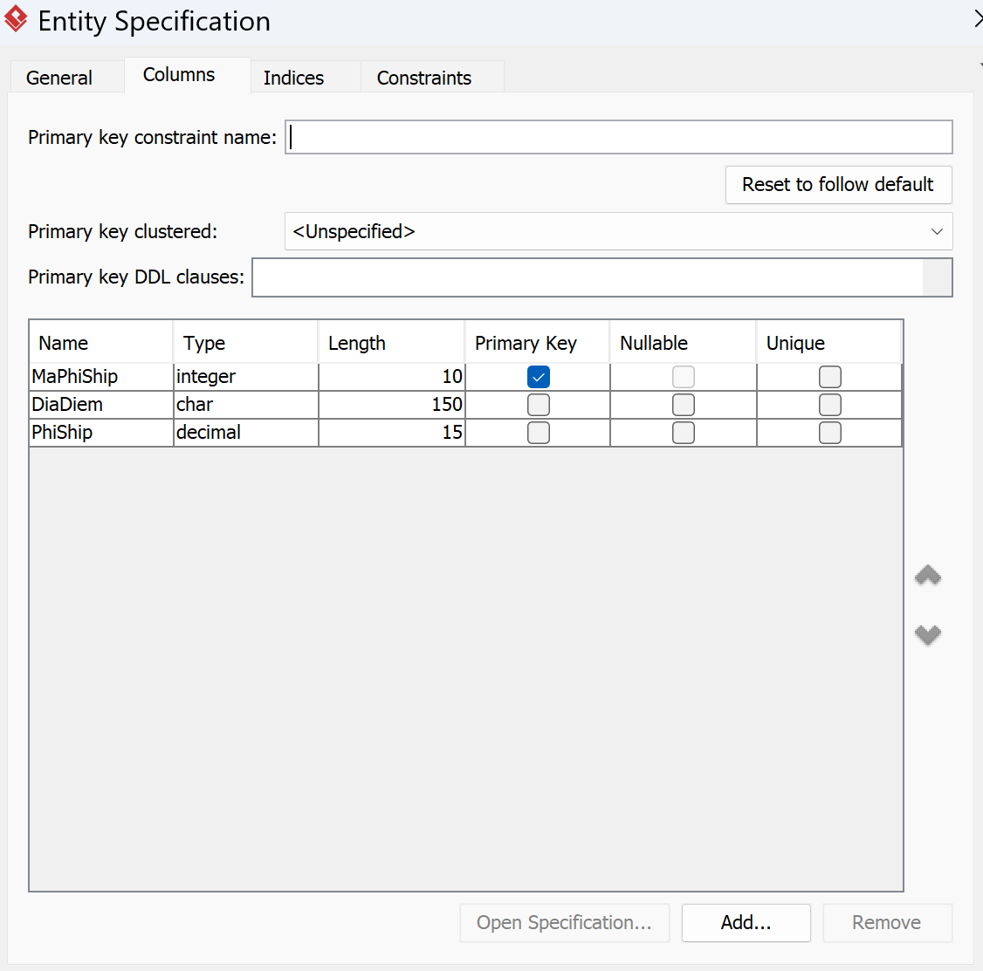

Bảng 3.3.16 Bảng Phí Ship

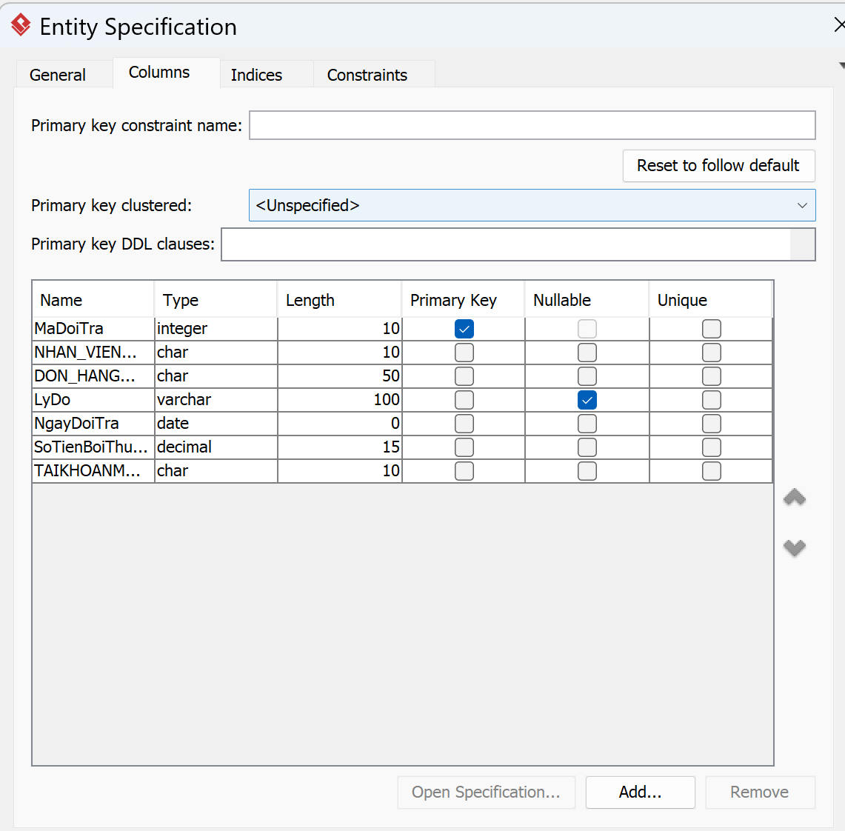

Bảng 3.3.17 Bảng Đổi Trả Hàng

### Biểu đồ thực thể liên kết mức vật lý

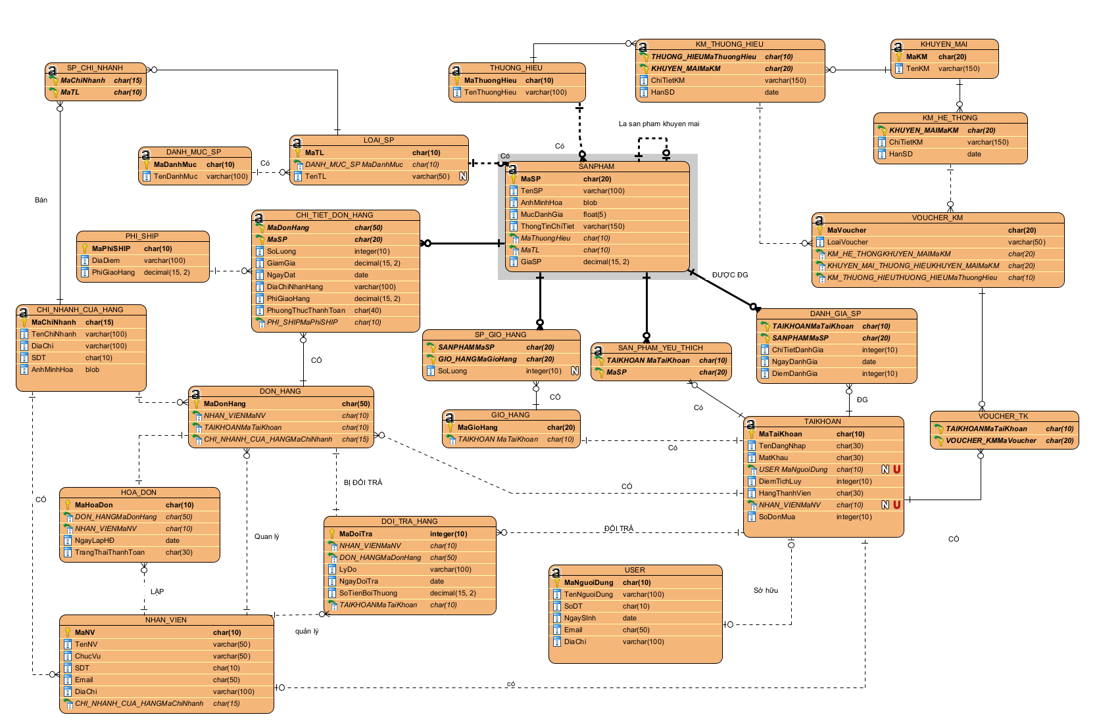

# Phân tích use case

## Biểu đồ các lớp Entity của hệ thống

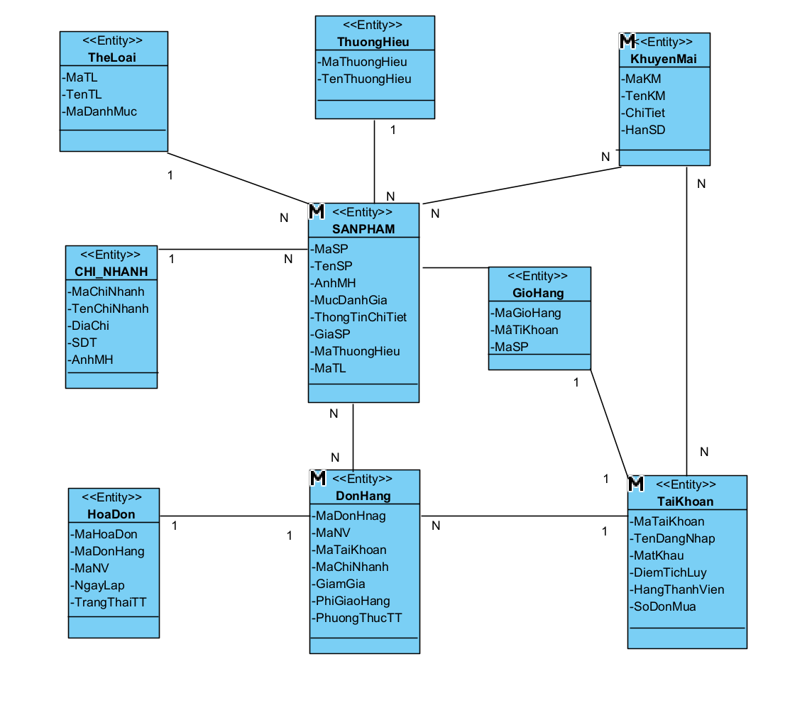

## Phân tích các use case

### Phân tích use case Đăng ký (Phạm Duy Thái)

#### Biểu đồ trình tự

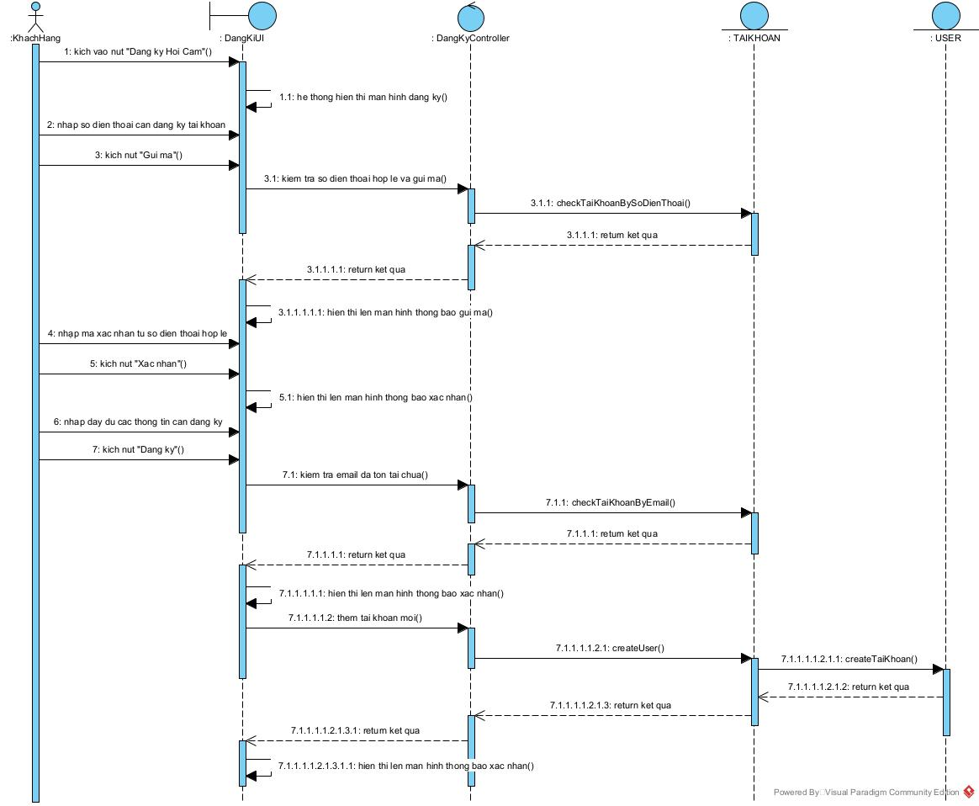

#### Biểu đồ lớp phân tích

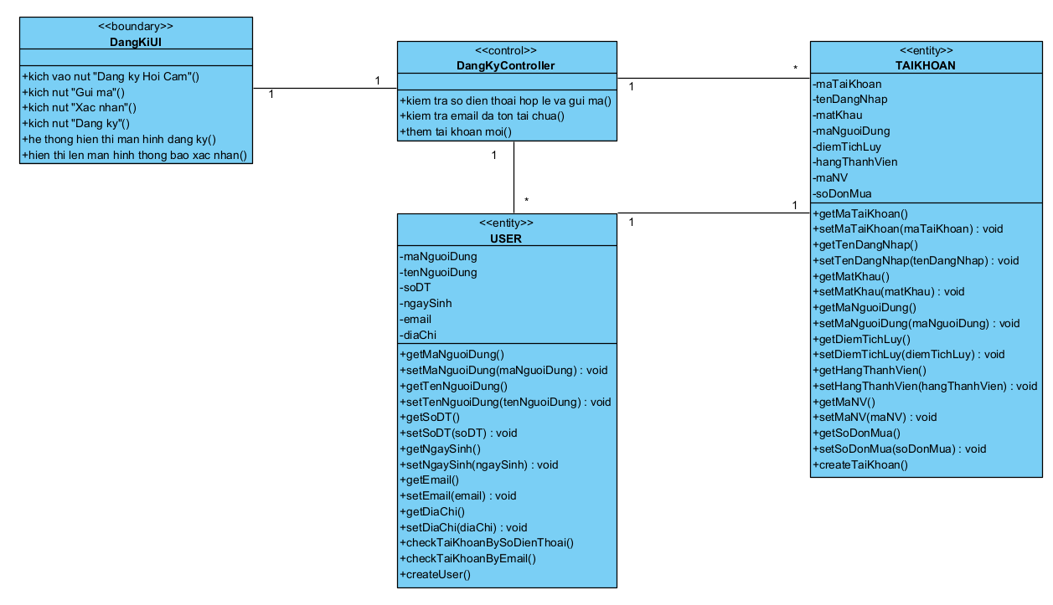

### Phân tích use case Quản lý tài khoản (Phạm Duy Thái)

#### Biểu đồ trình tự

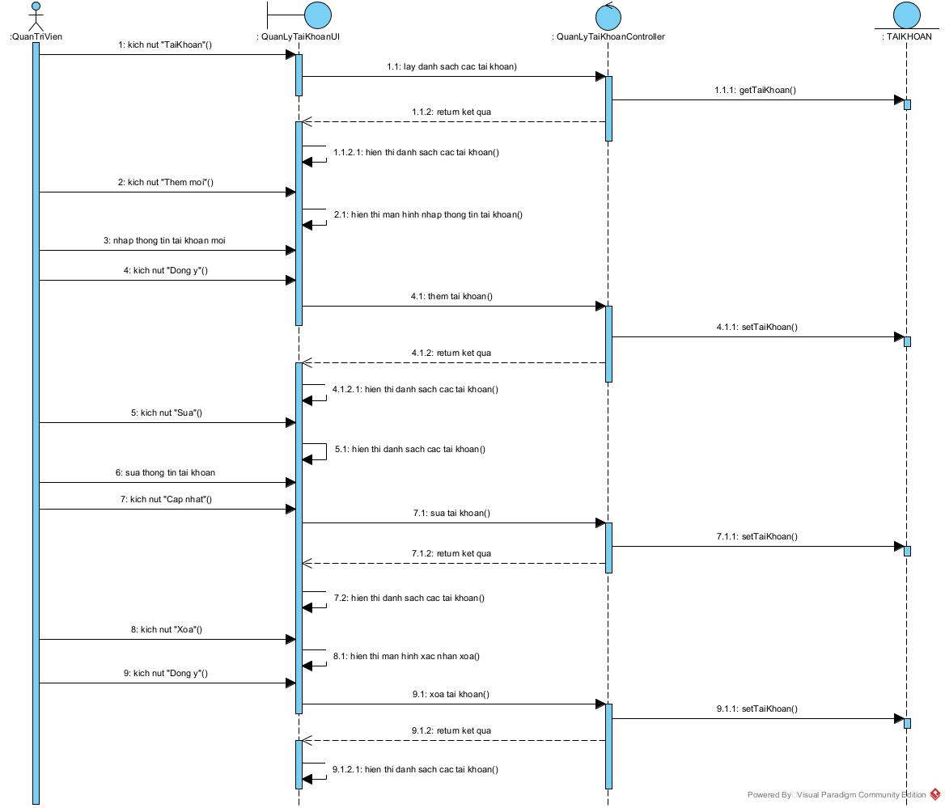

#### Biểu đồ lớp phân tích

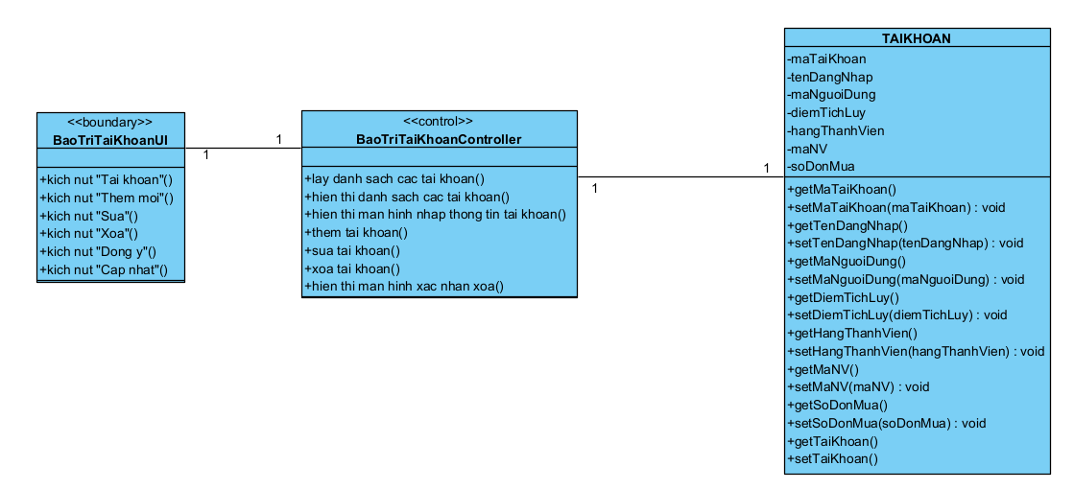

### Phân tích use case Xem danh mục sản phẩm (Nông Thị Xuân Mai)

#### Biểu đồ trình tự

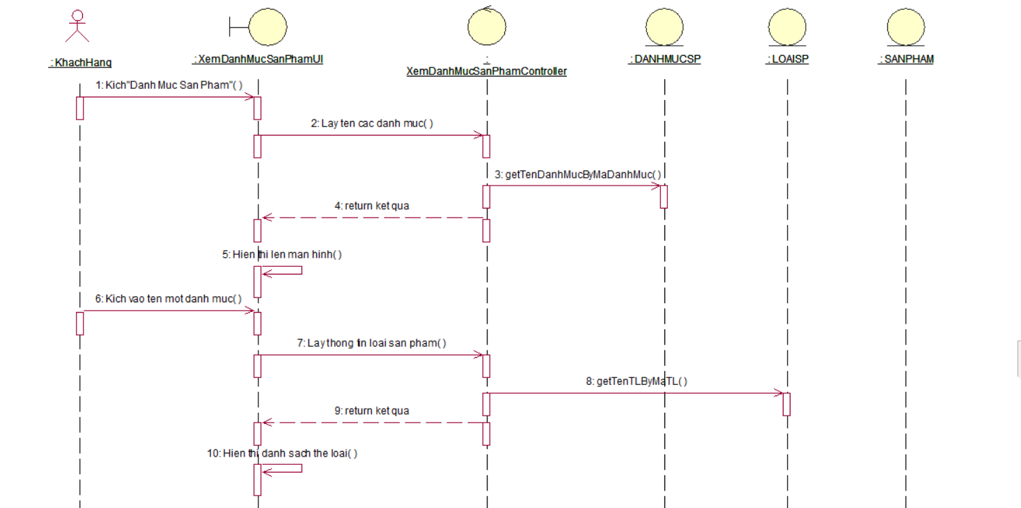

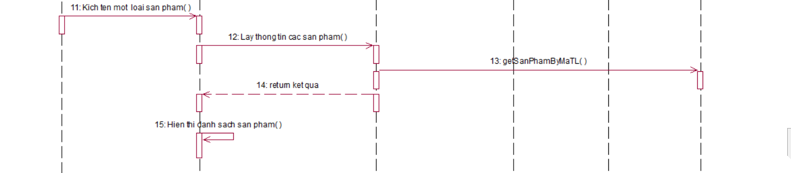

#### Biểu đồ lớp phân tích

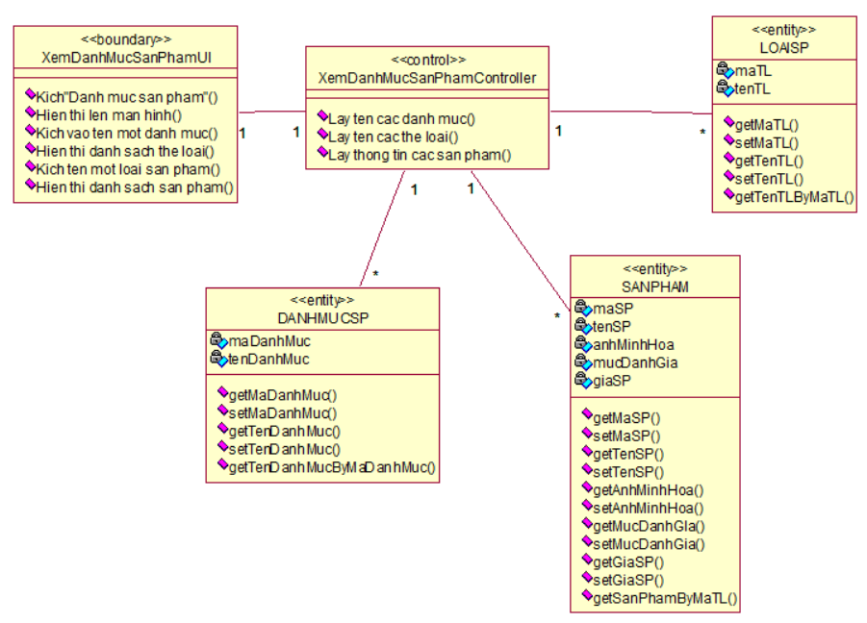

### Phân tích use case Quản lí danh mục (Nông Thị Xuân Mai)

#### Biểu đồ trình tự

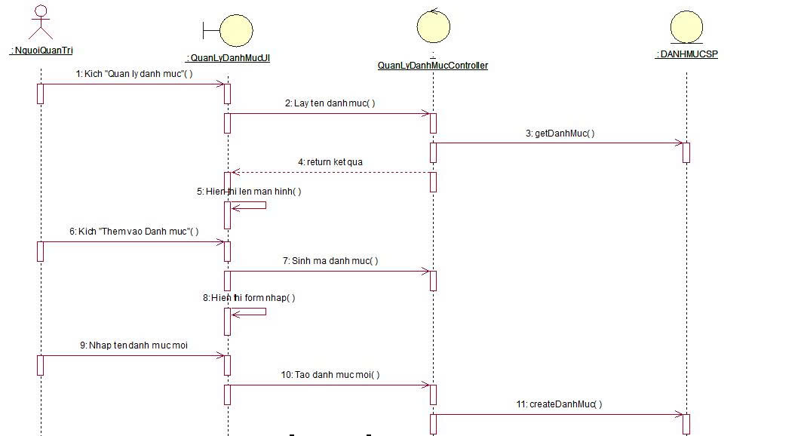

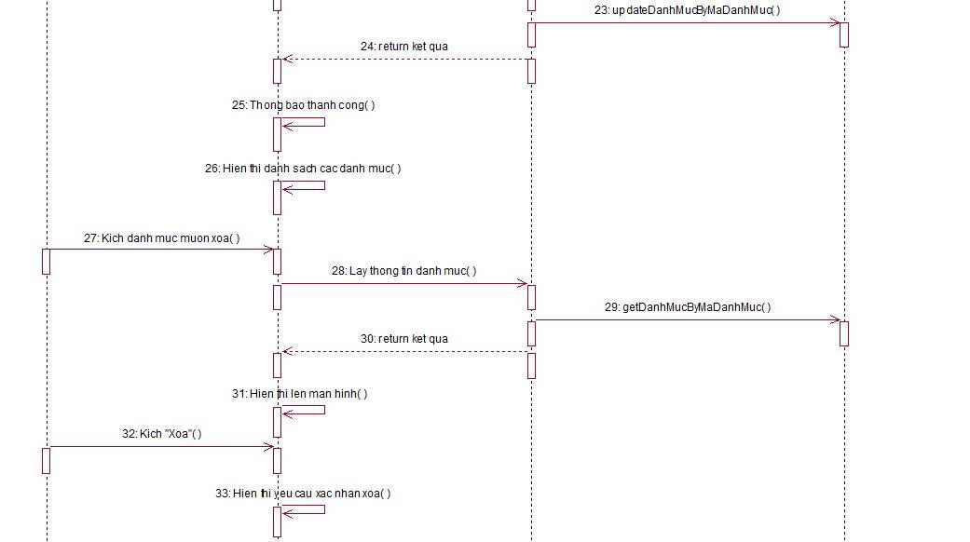

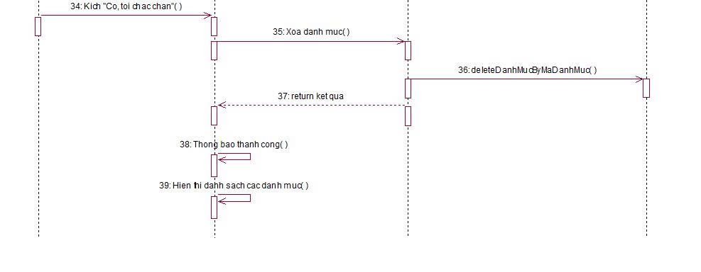

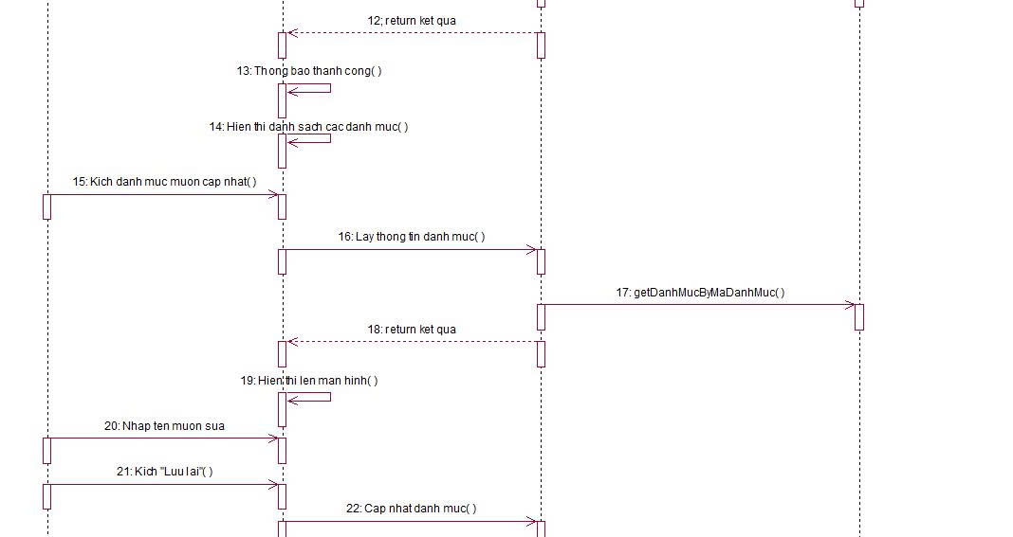

#### Biểu đồ lớp phân tích

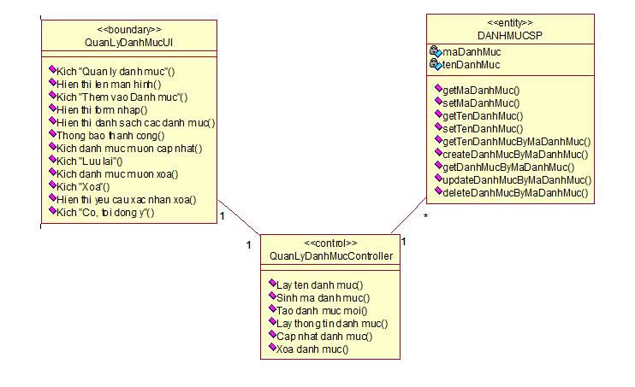

### Phân tích use case Thêm sản phẩm vào giỏ hàng (Bùi Vĩ Nhân)

#### Biểu đồ lớp phân tích

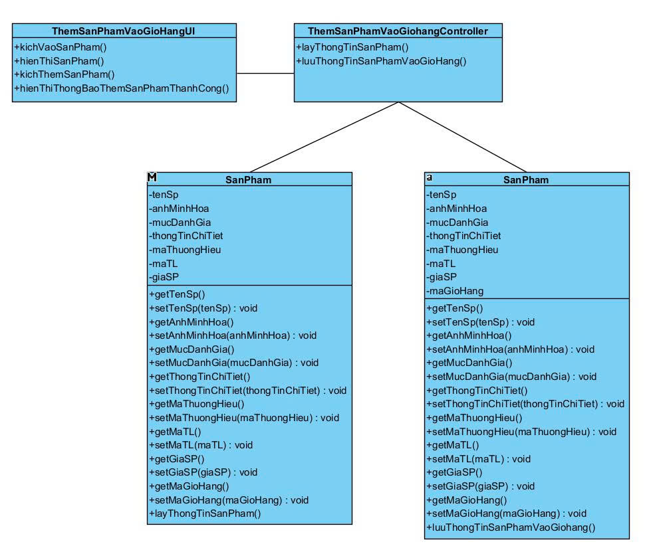

#### Biểu đồ trình tự

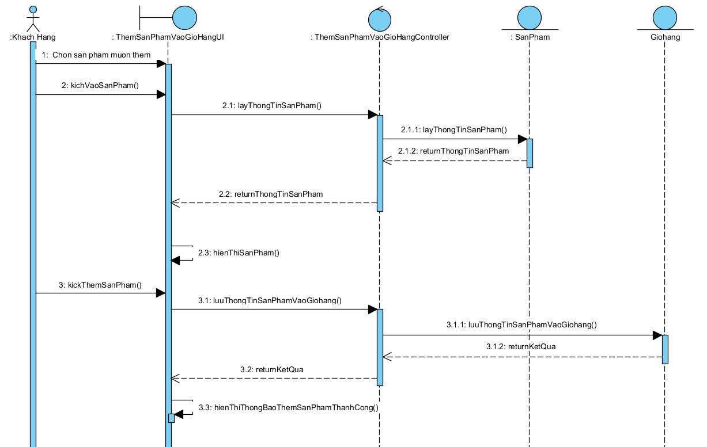

### Phân tích use case Quản lý đơn hàng

#### Biểu đồ lớp phân tích

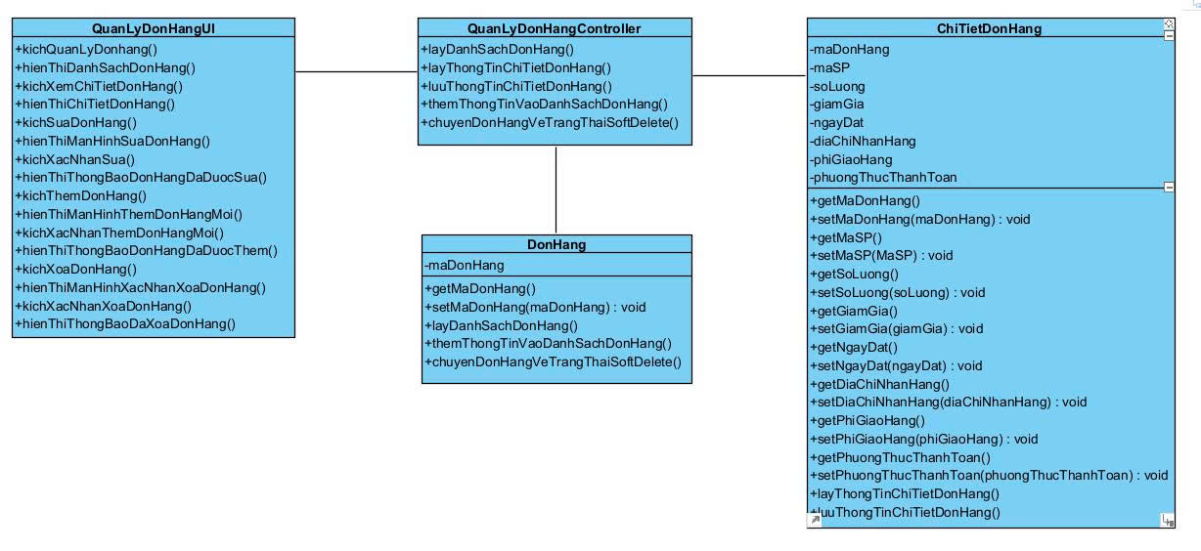

#### Biểu đồ trình tự

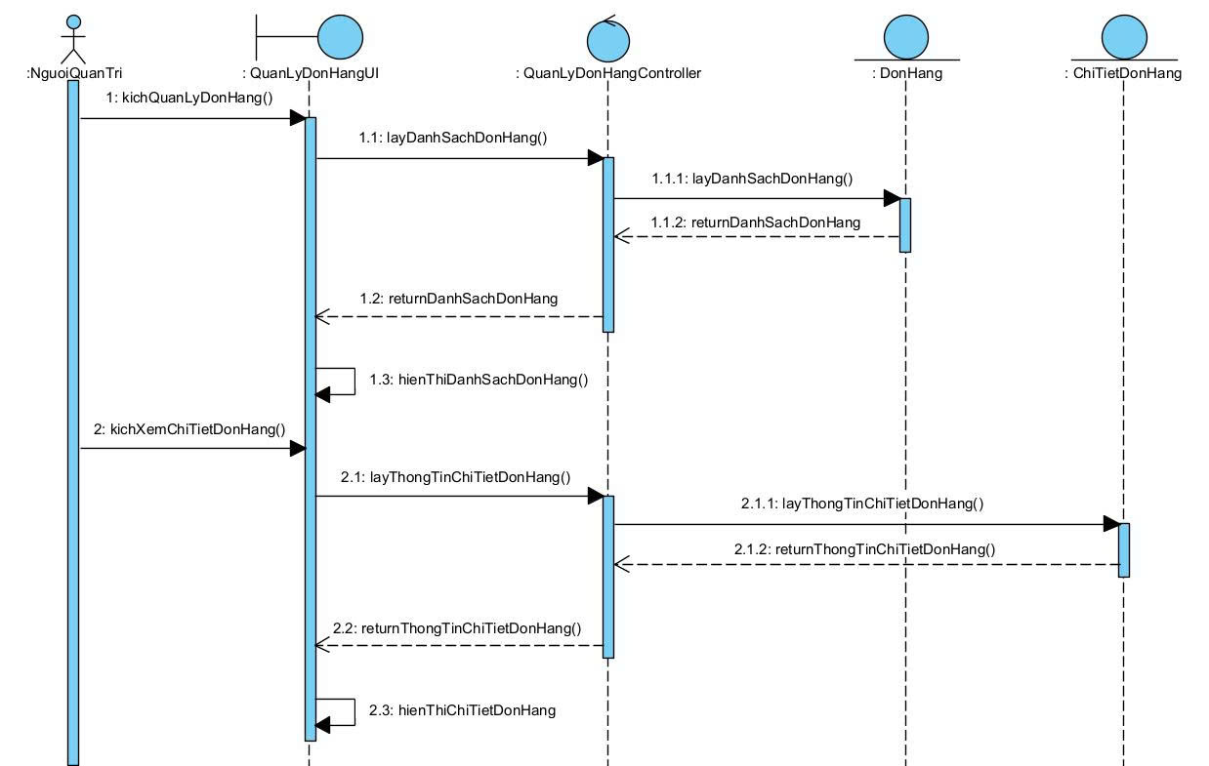

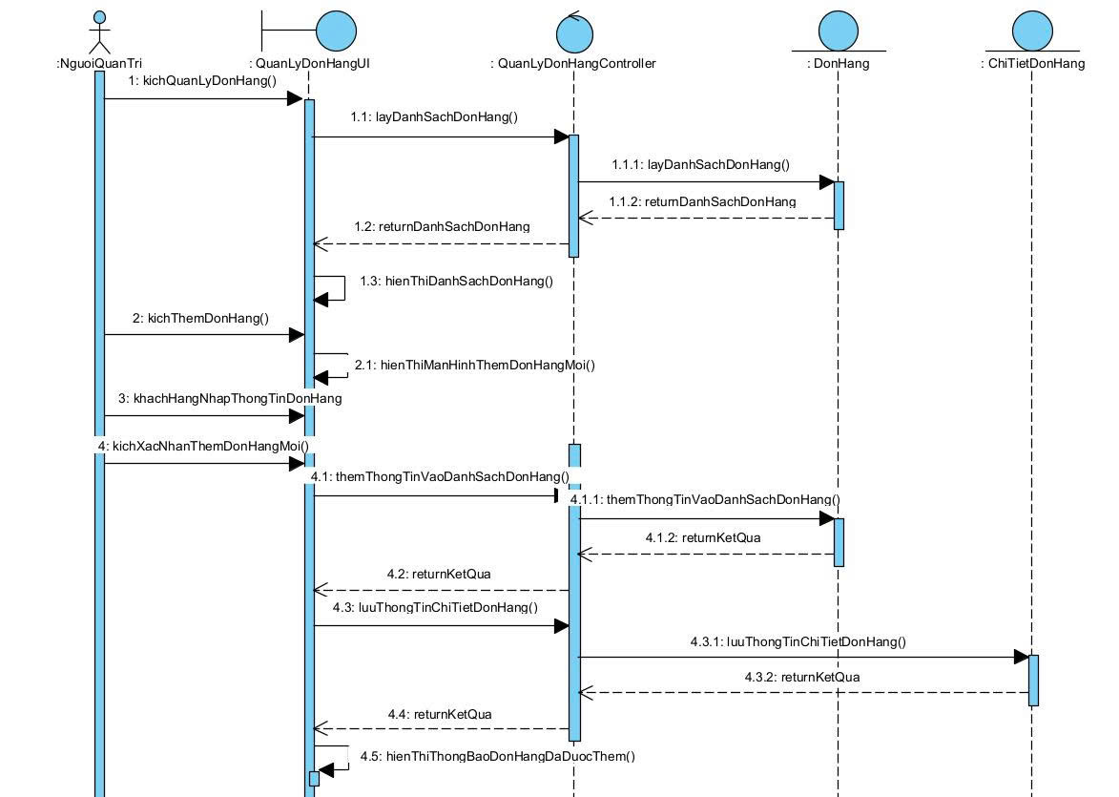

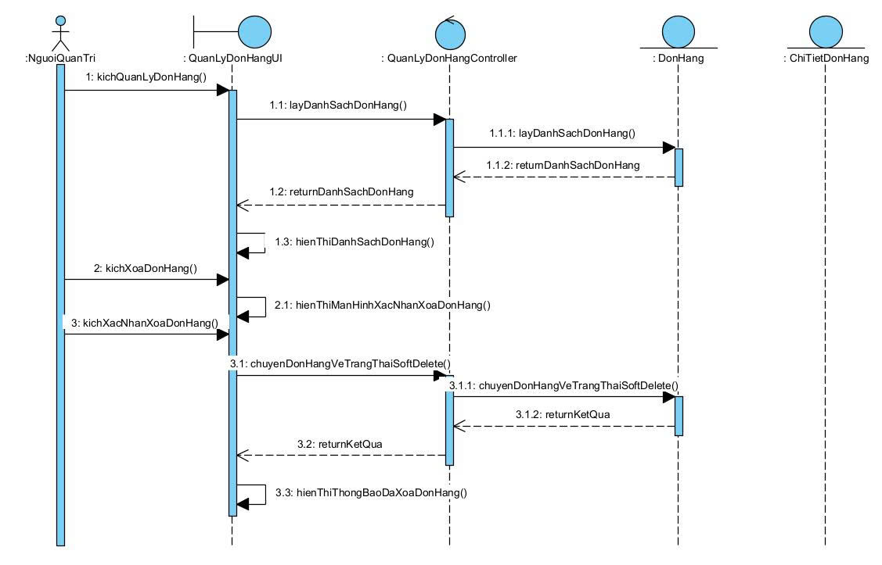

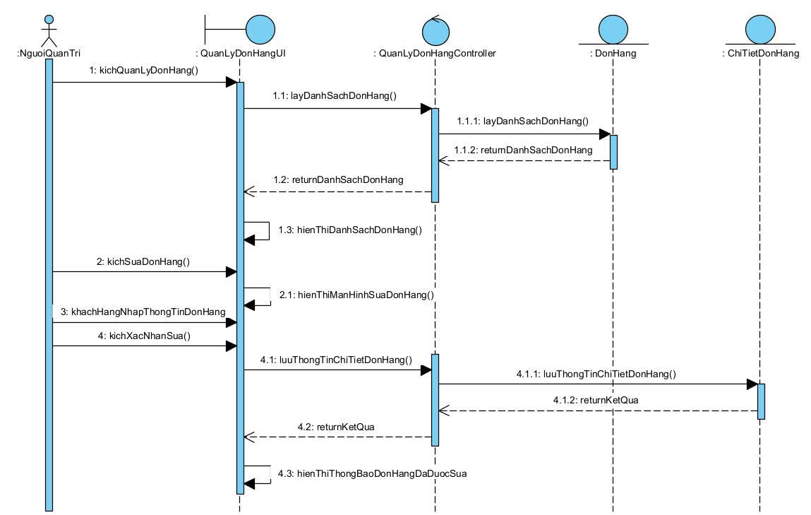

### Phân tích use case Đặt hàng (Nguyễn Mạnh Thi)

#### Biểu đồ trình tự

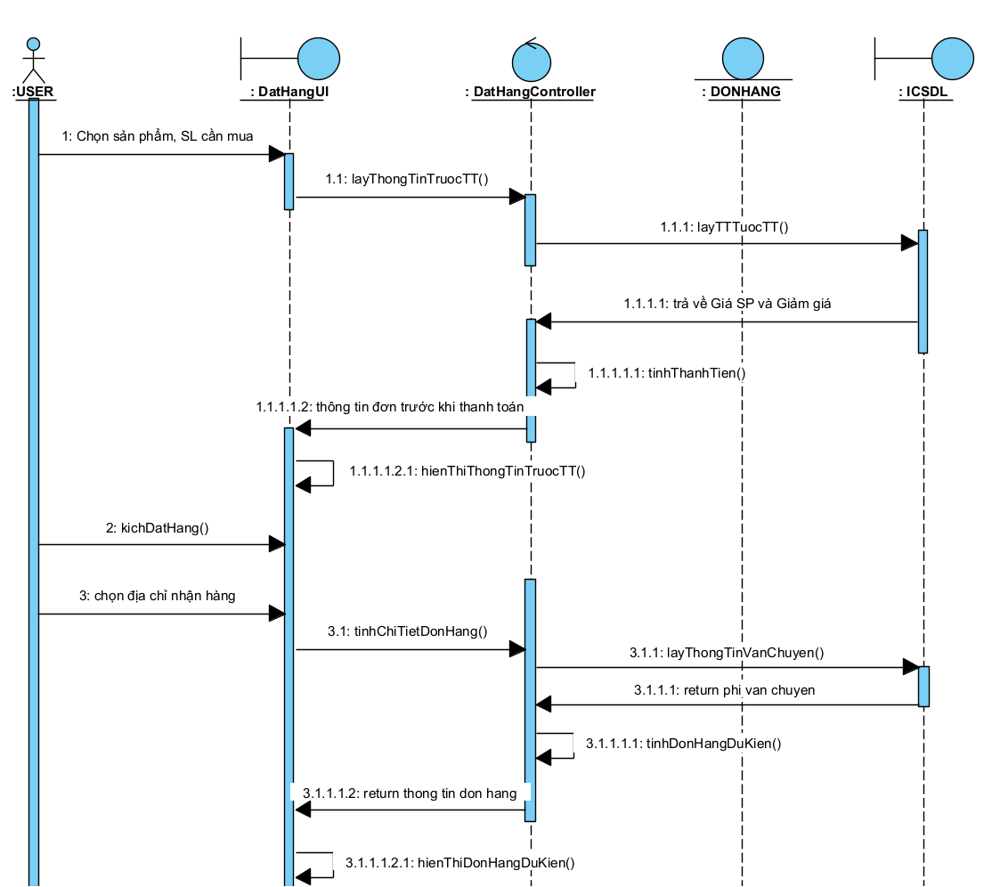

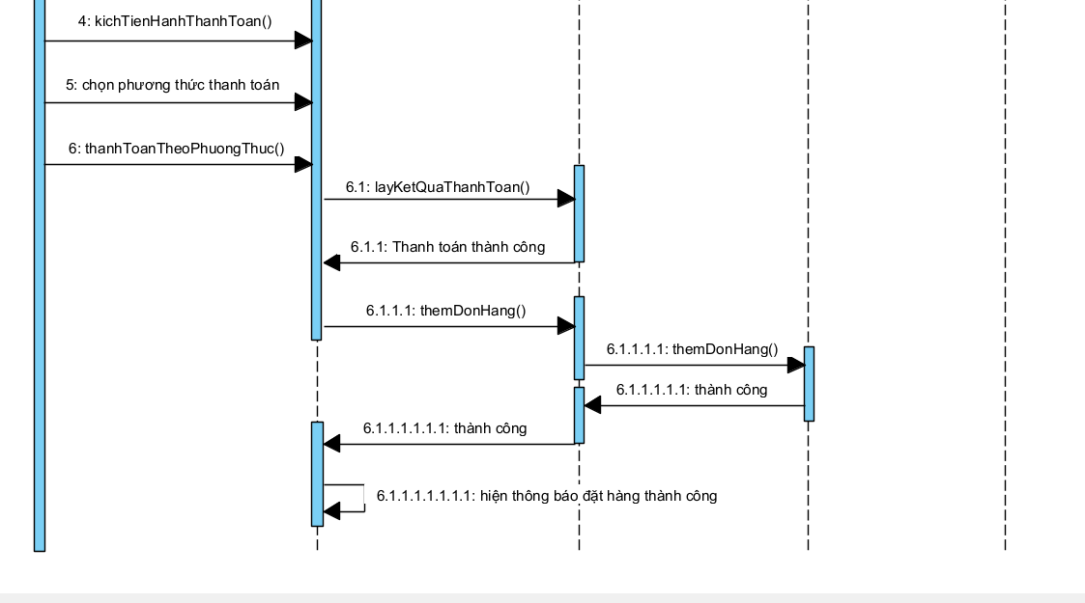

#### Biểu đồ lớp phân tích

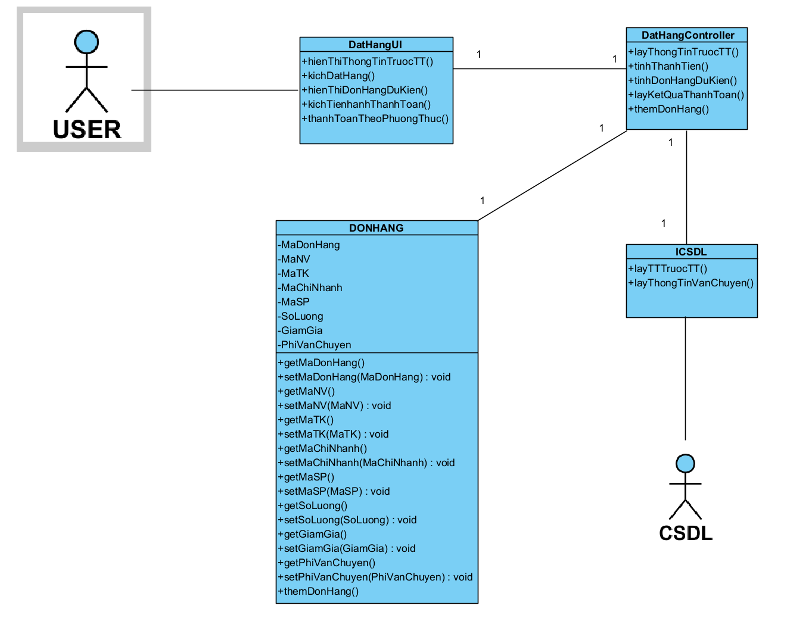

### Phân tích use case Quản lý hóa đơn (Nguyễn Mạnh Thi)

#### Biểu đồ trình tự

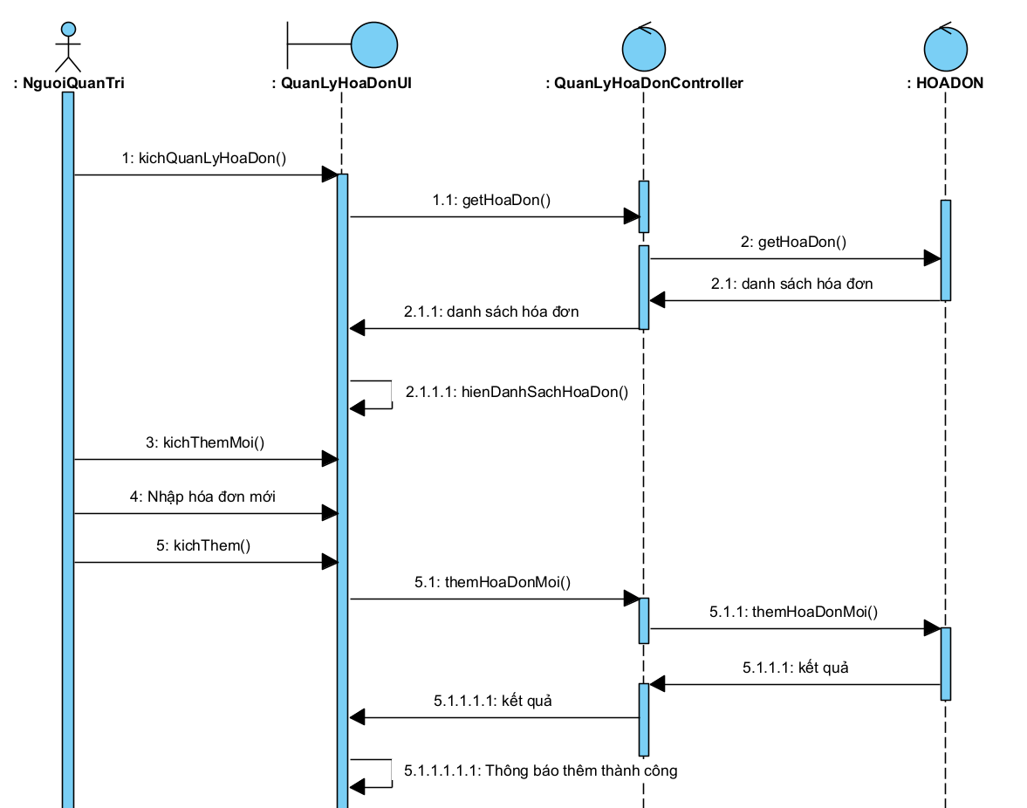

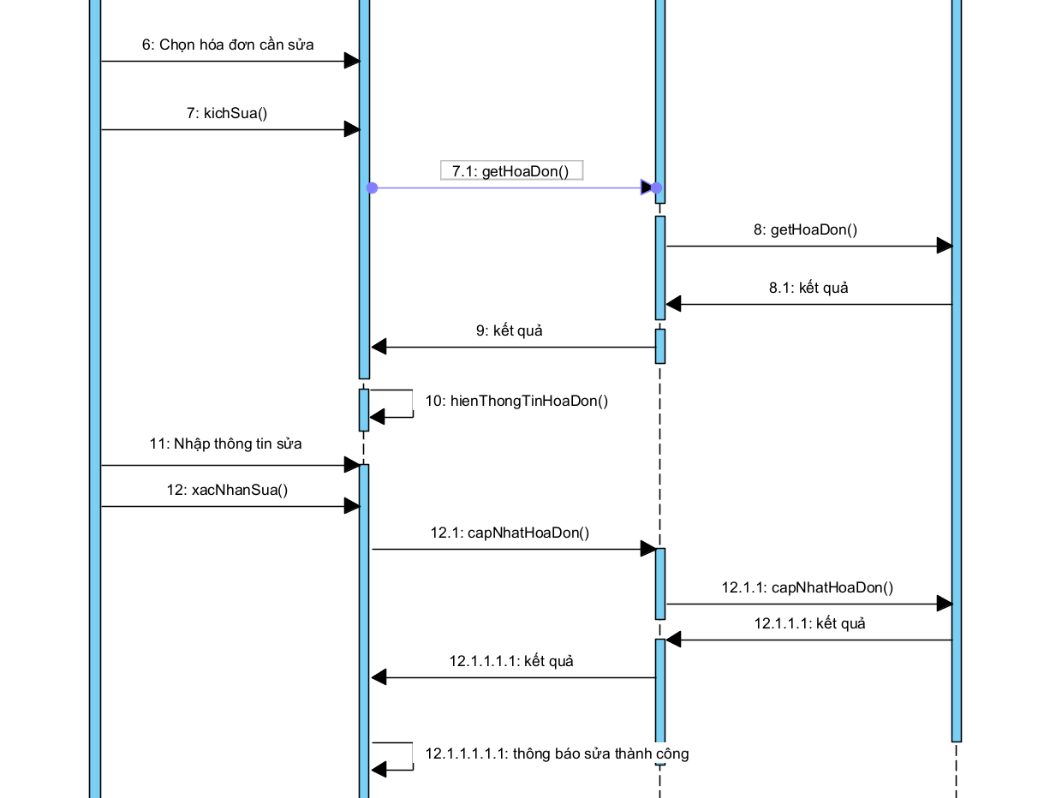

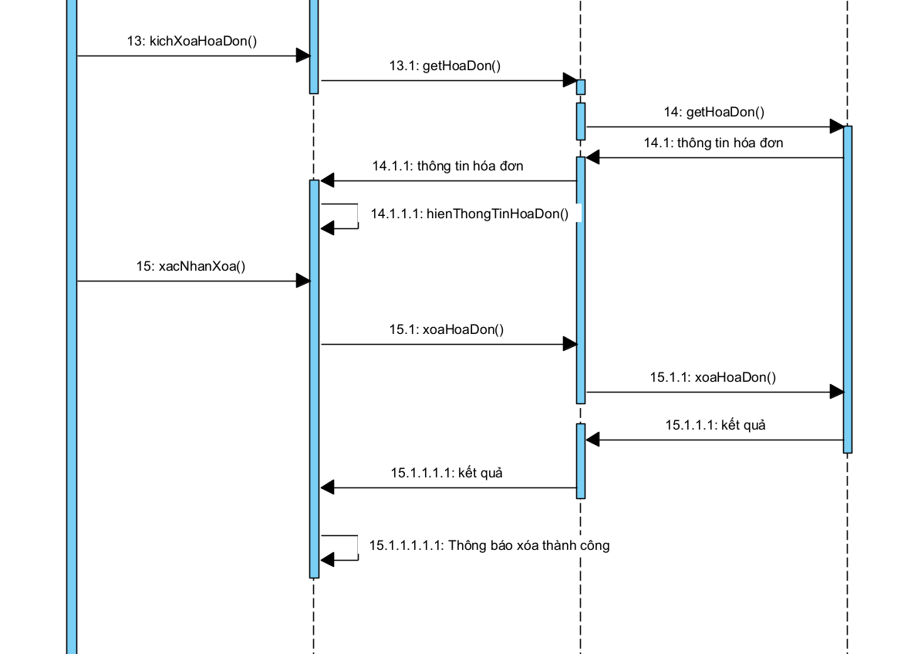

#### Biểu đồ lớp phân tích

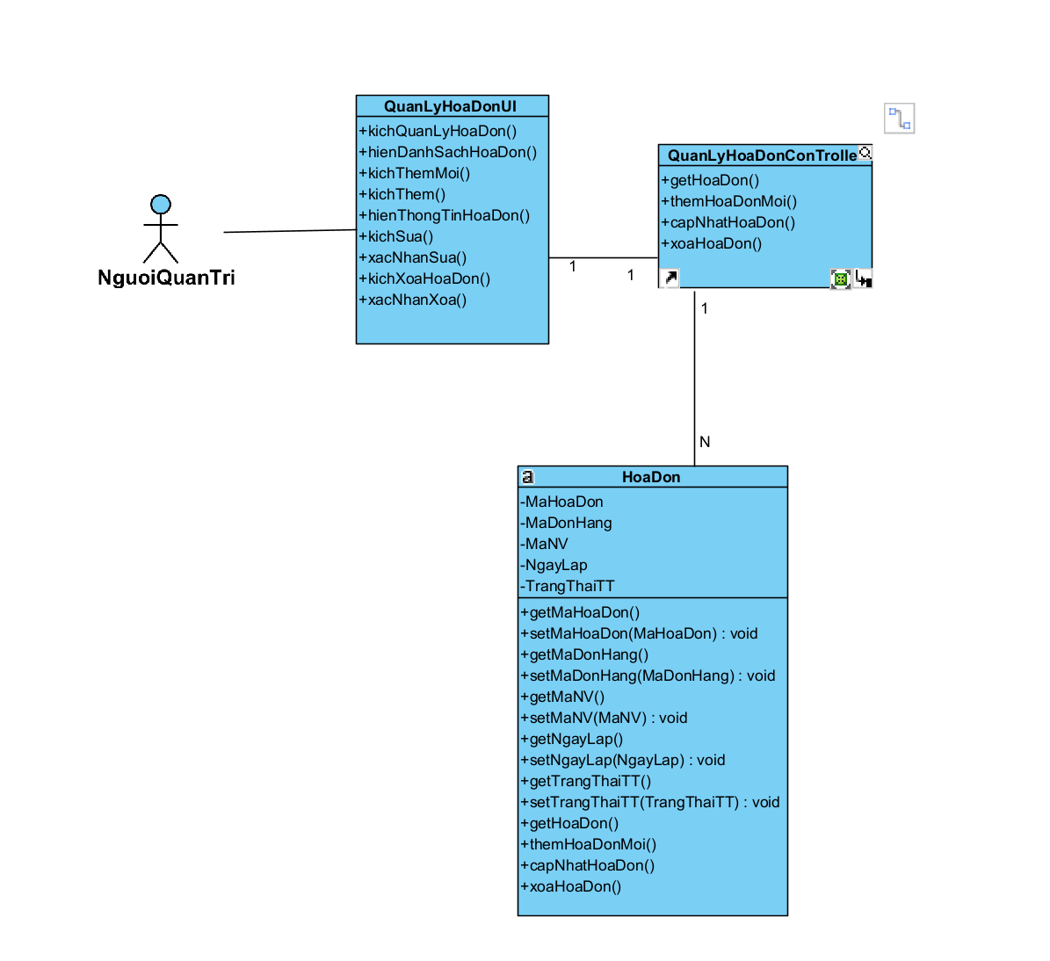

### Phân tích use case Xem hệ thống cửa hàng (Đặng Nhật Minh)

#### Biểu đồ lớp phân tích

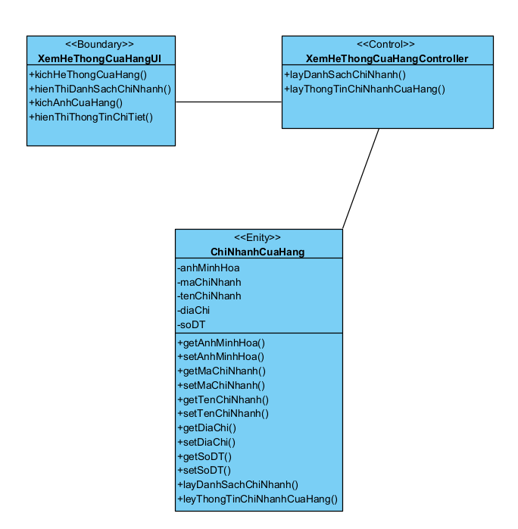

#### Biểu đồ trình tự

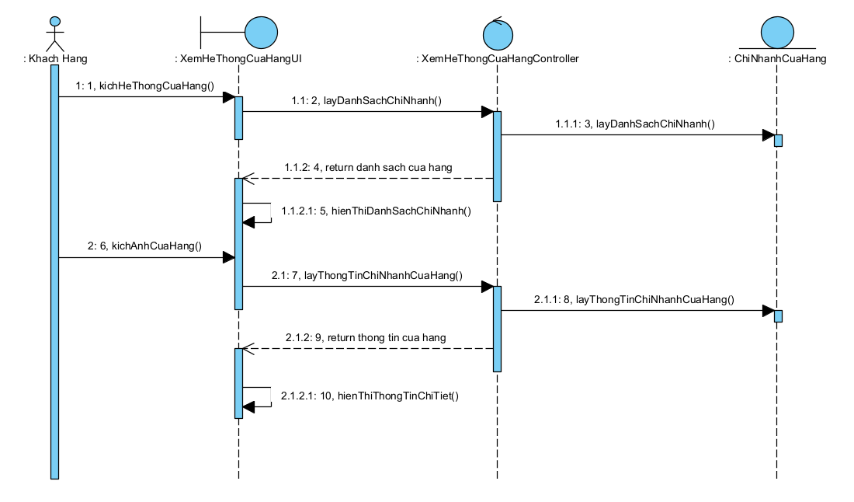

### Phân tích use case Quản lý sản phẩm (Đặng Nhật Minh)

#### Biểu đồ lớp phân tích

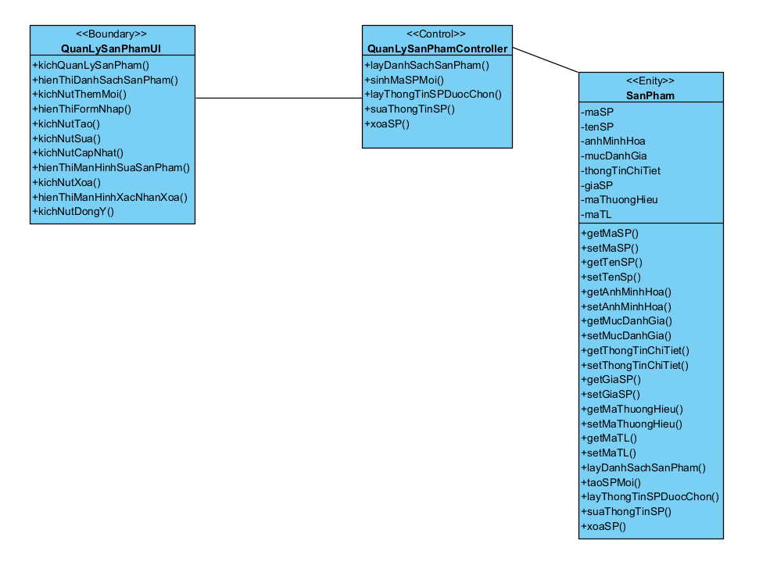

#### Biểu đồ trình tự

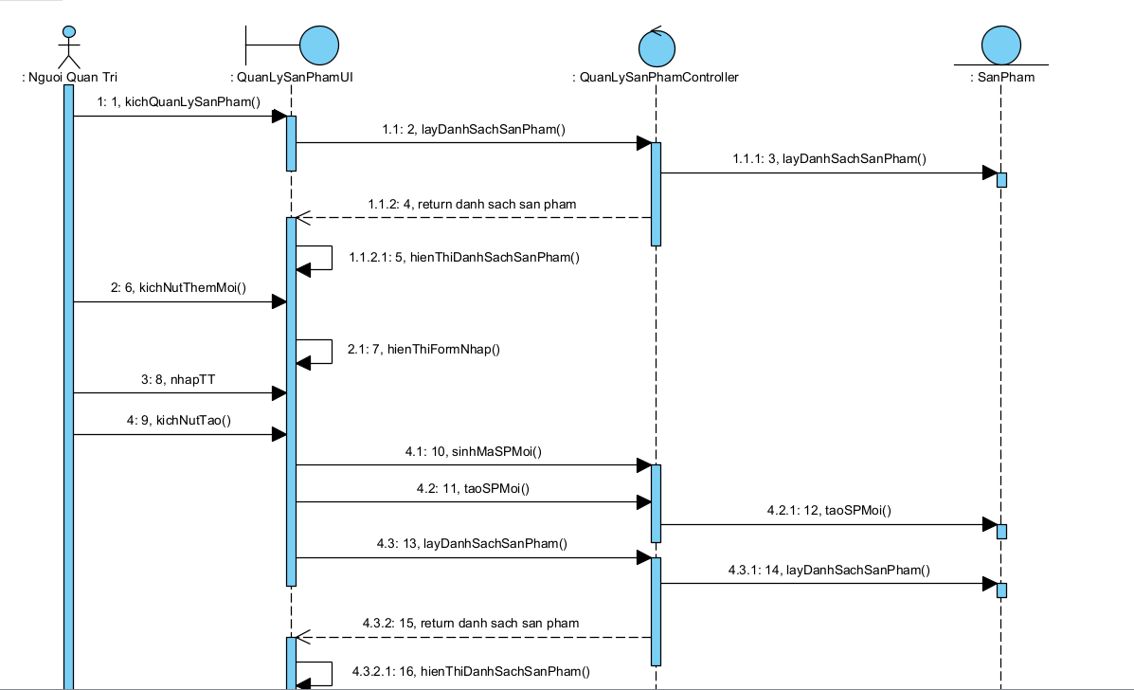

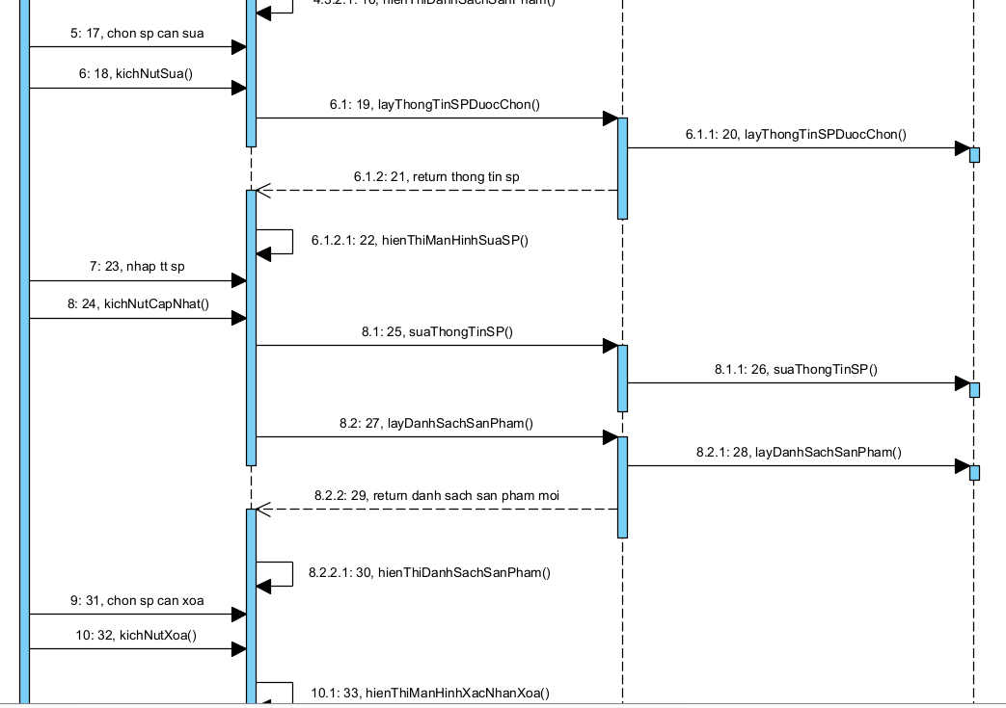

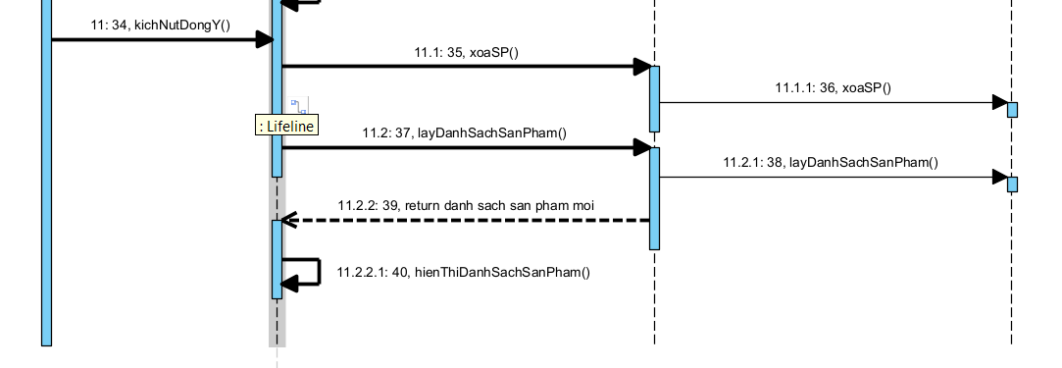

### Phân tích use case Đăng nhập (Cả nhóm)

#### Biểu đồ lớp phân tích

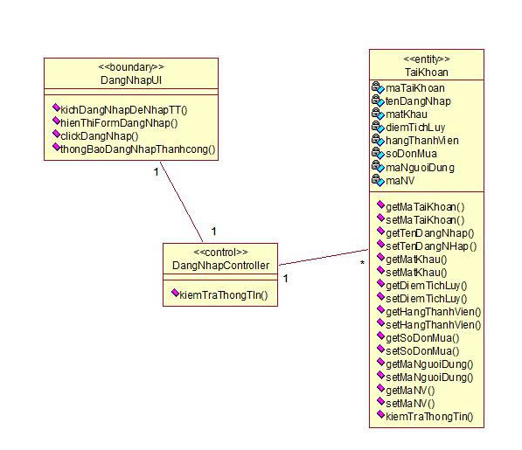ss

#### Biểu đồ trình tự

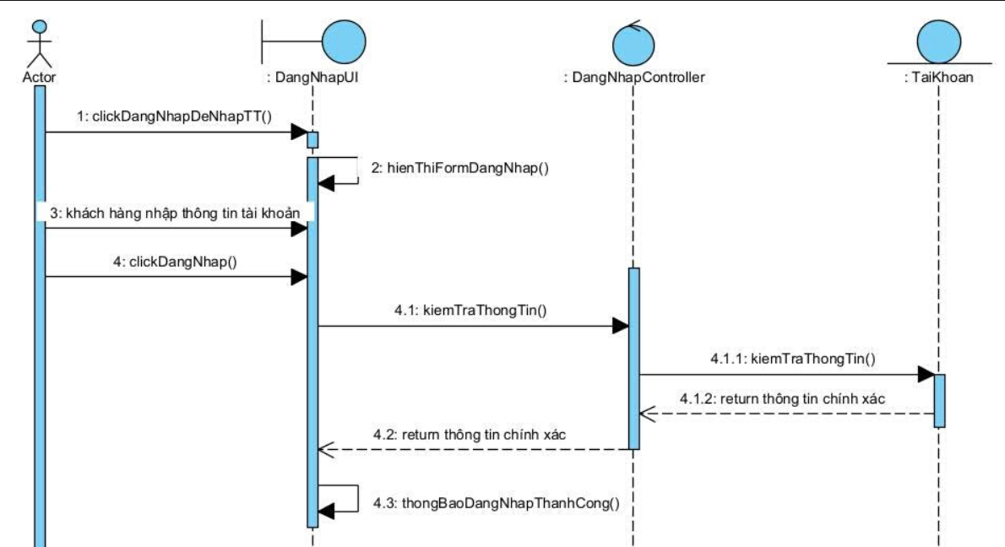

## Biểu đồ các lớp phân tích

### Nhóm use case chính

### Nhóm use case thứ cấp

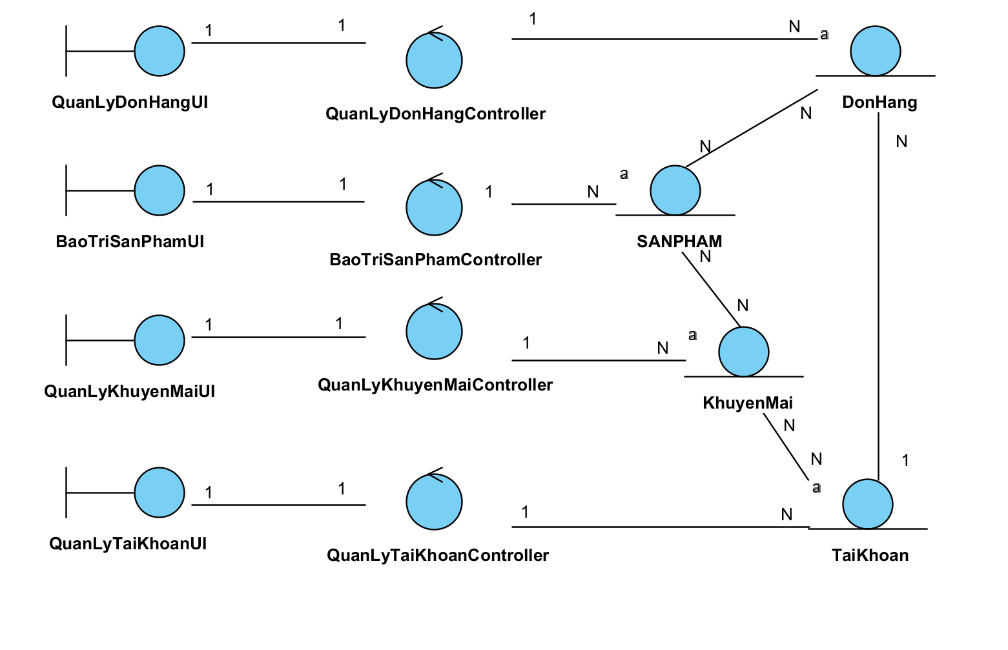

# Thiết kế giao diện

## Thiết kế giao diện cho các use case

### Giao diện use case Đăng ký (Phạm Duy Thái)

#### Hình dung màn hình

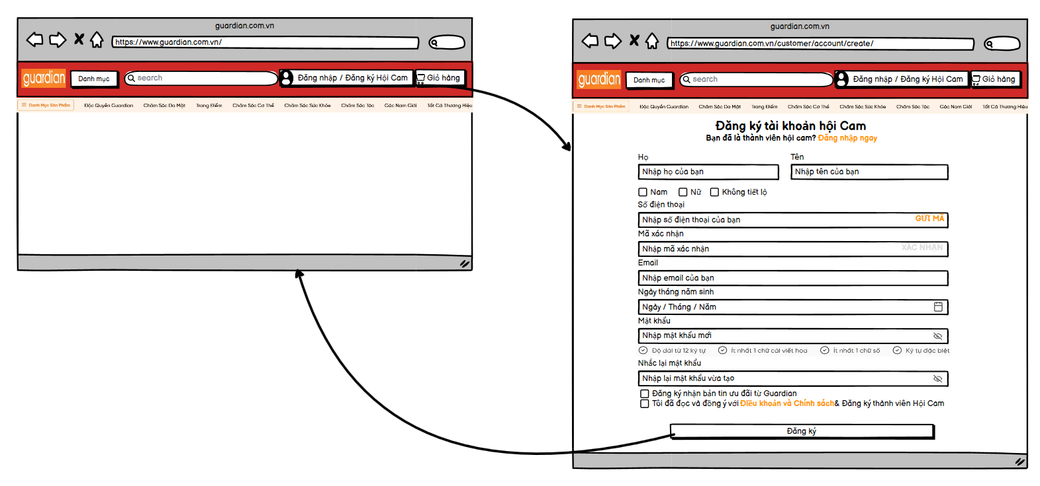

#### Biểu đồ lớp màn hình

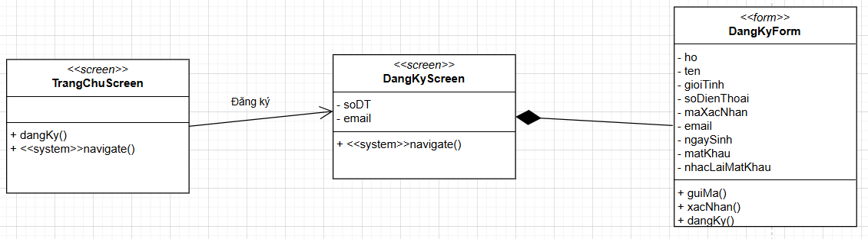

#### Biểu đồ cộng tác của các màn hình

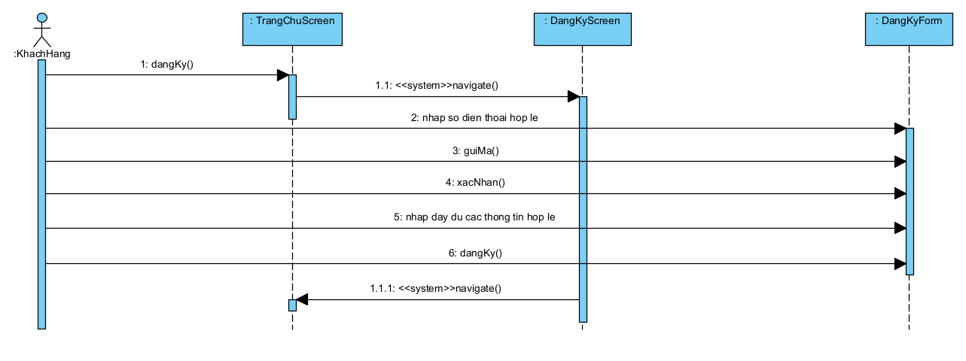

### Giao diện use case Quản lý tài khoản (Phạm Duy Thái)

#### Hình dung màn hình

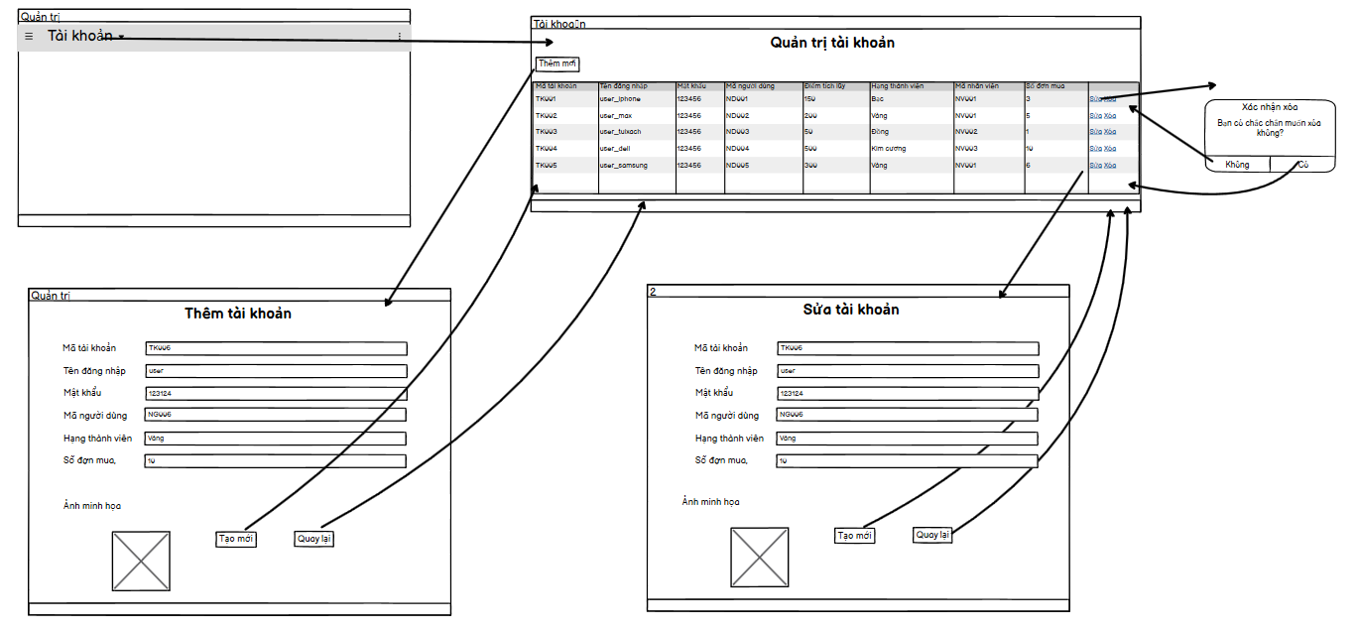

#### Biểu đồ lớp màn hình

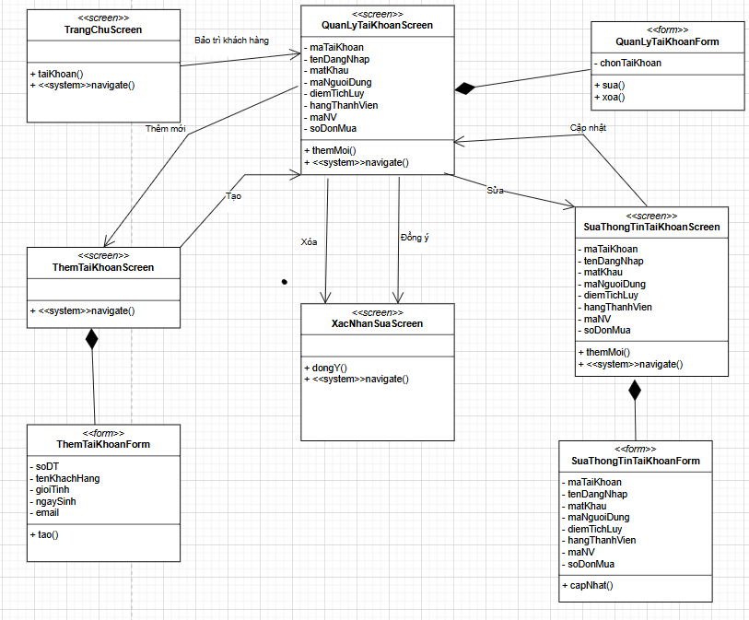

#### Biểu đồ cộng tác của các màn hình

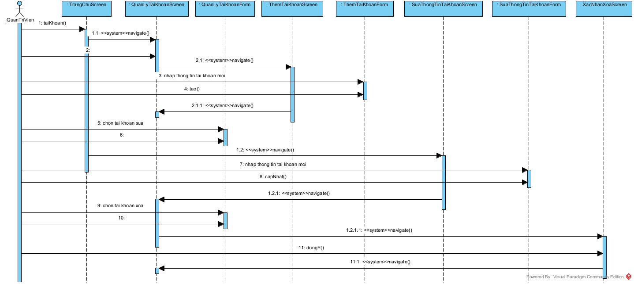

### 

### 

### Giao diện use case Thêm sản phẩm vào giỏ hàng (Bùi Vĩ Nhân)

#### Hình dung màn hình

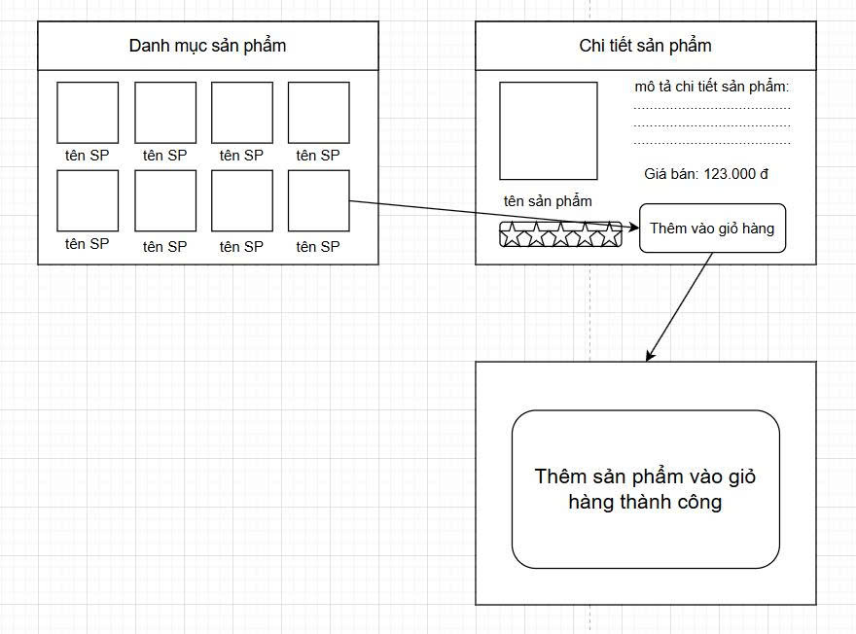

#### Biểu đồ lớp giao diện

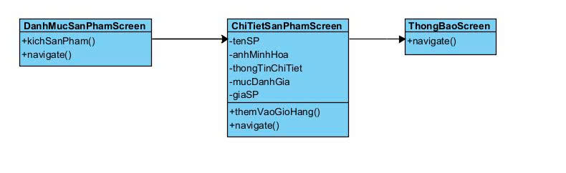

#### Biểu đồ cộng tác màn hình

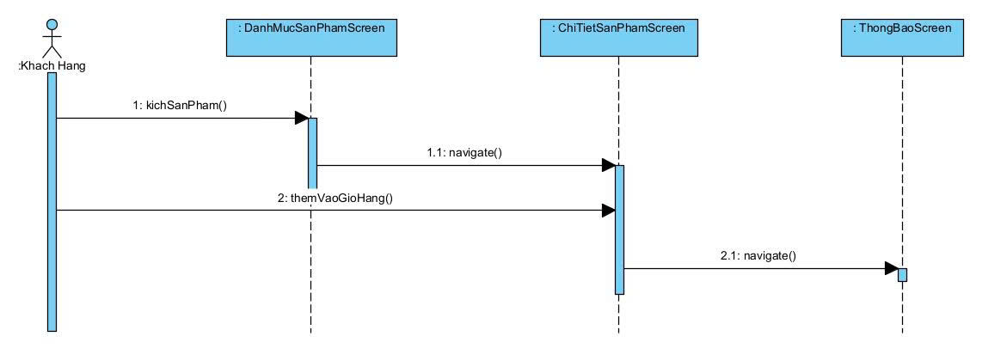

### Giao diện use case Quản lý đơn hàng (Bùi Vĩ Nhân)

#### Hình dung màn hình

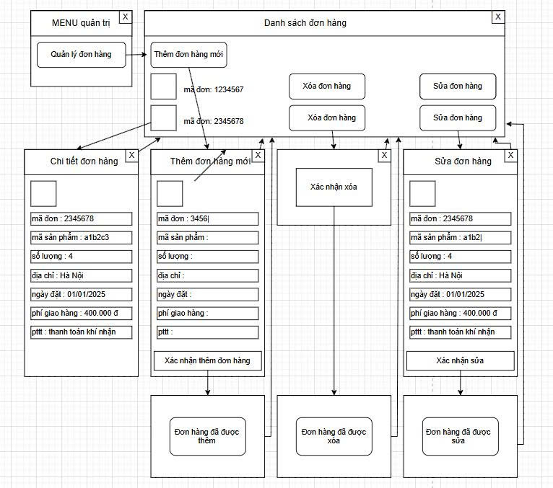

#### Biểu đồ lớp giao diện

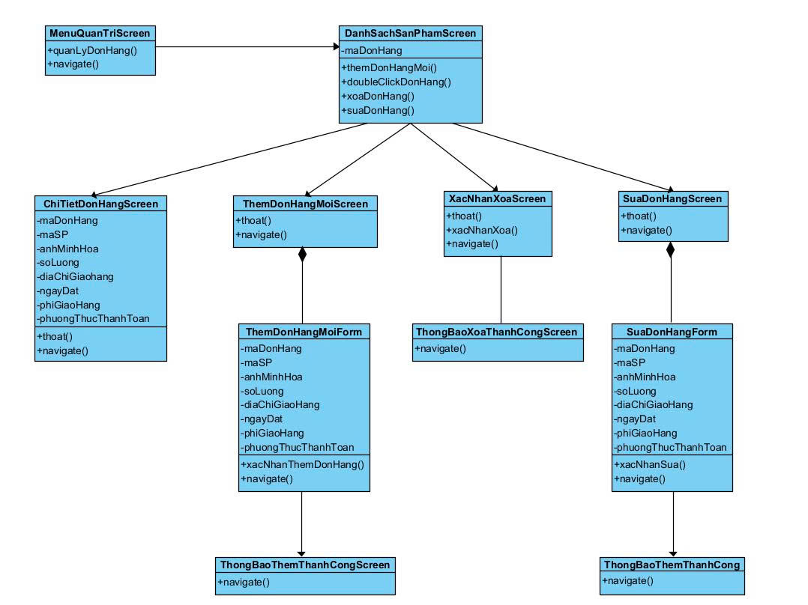

#### Biểu đồ cộng tác màn hình

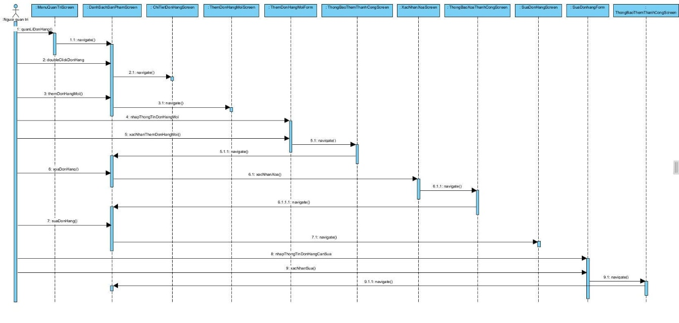

### Giao diện use case đặt hàng (Nguyễn Mạnh Thi)

#### Hình dung màn hình

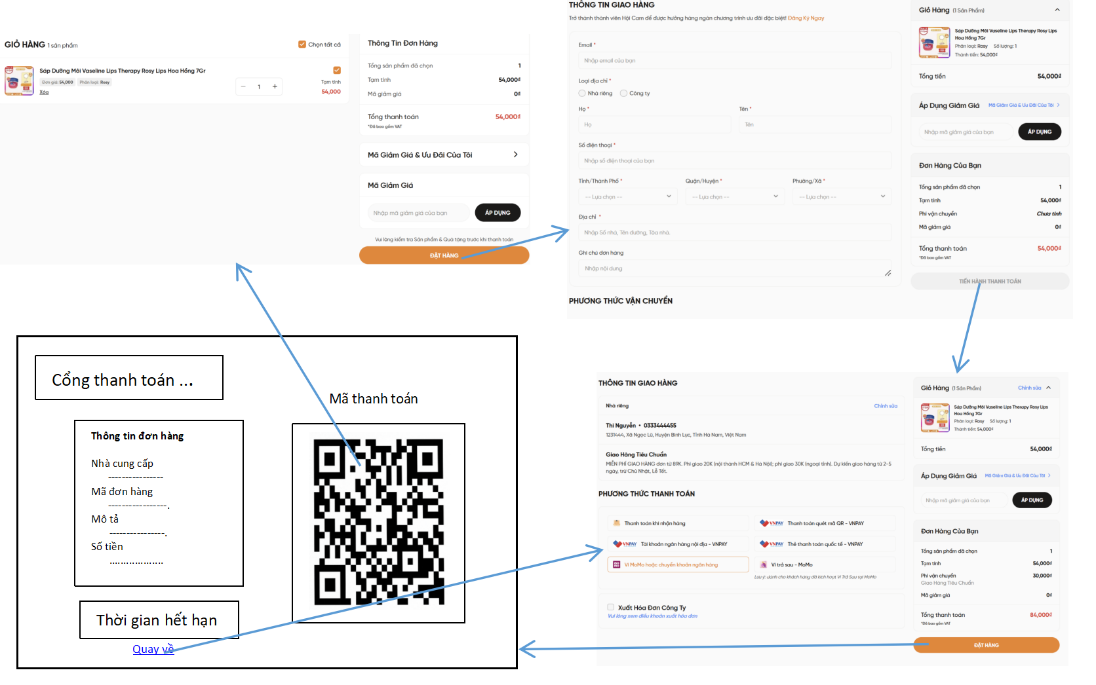

#### Biểu đồ lớp màn hình

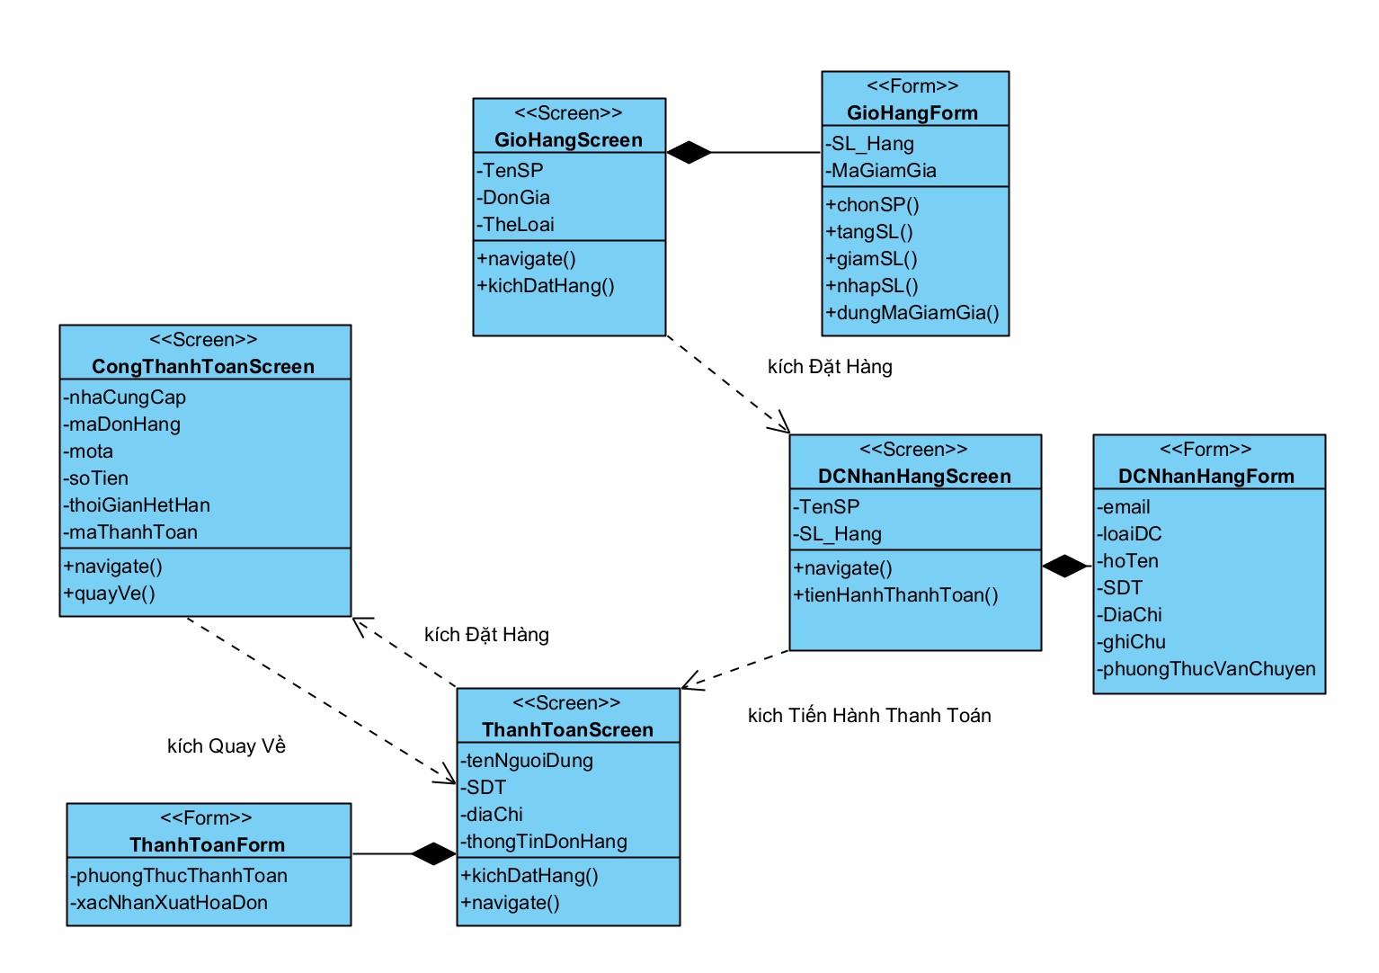

#### Biểu đồ cộng tác của các màn hình

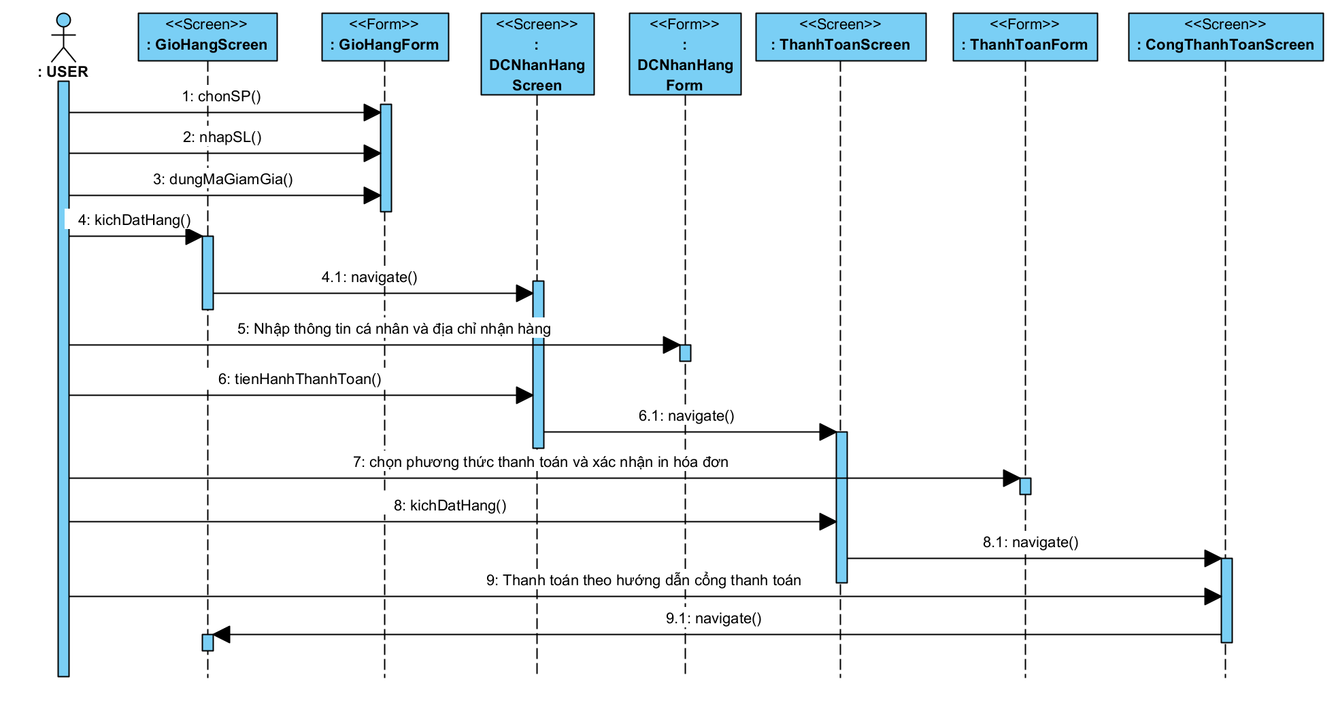

### Giao diện use case Quản lý hóa đơn (Nguyễn Mạnh Thi)

#### Hình dung màn hình

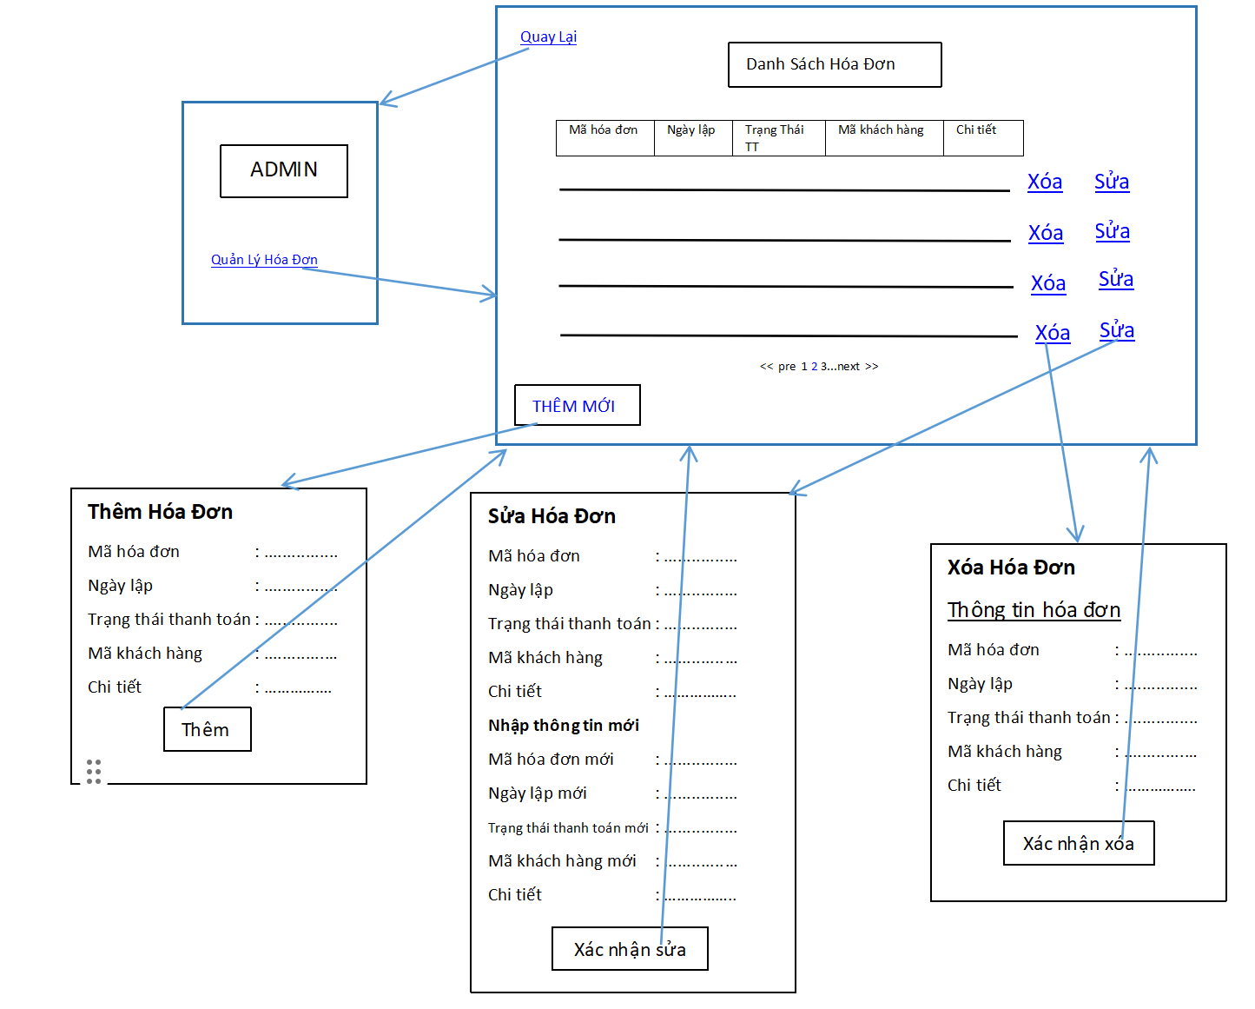

#### Biểu đồ lớp màn hình

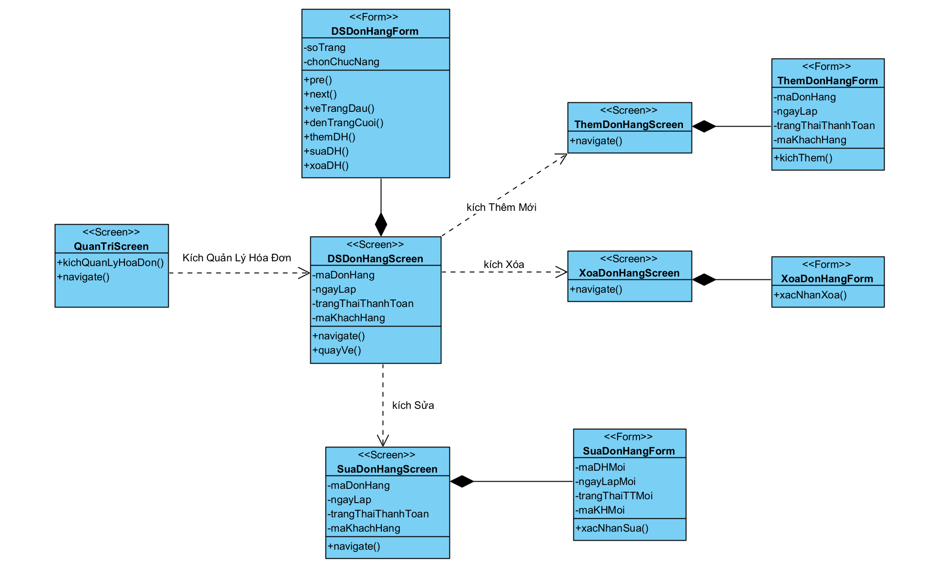

#### Biểu đồ cộng tác của các màn hình

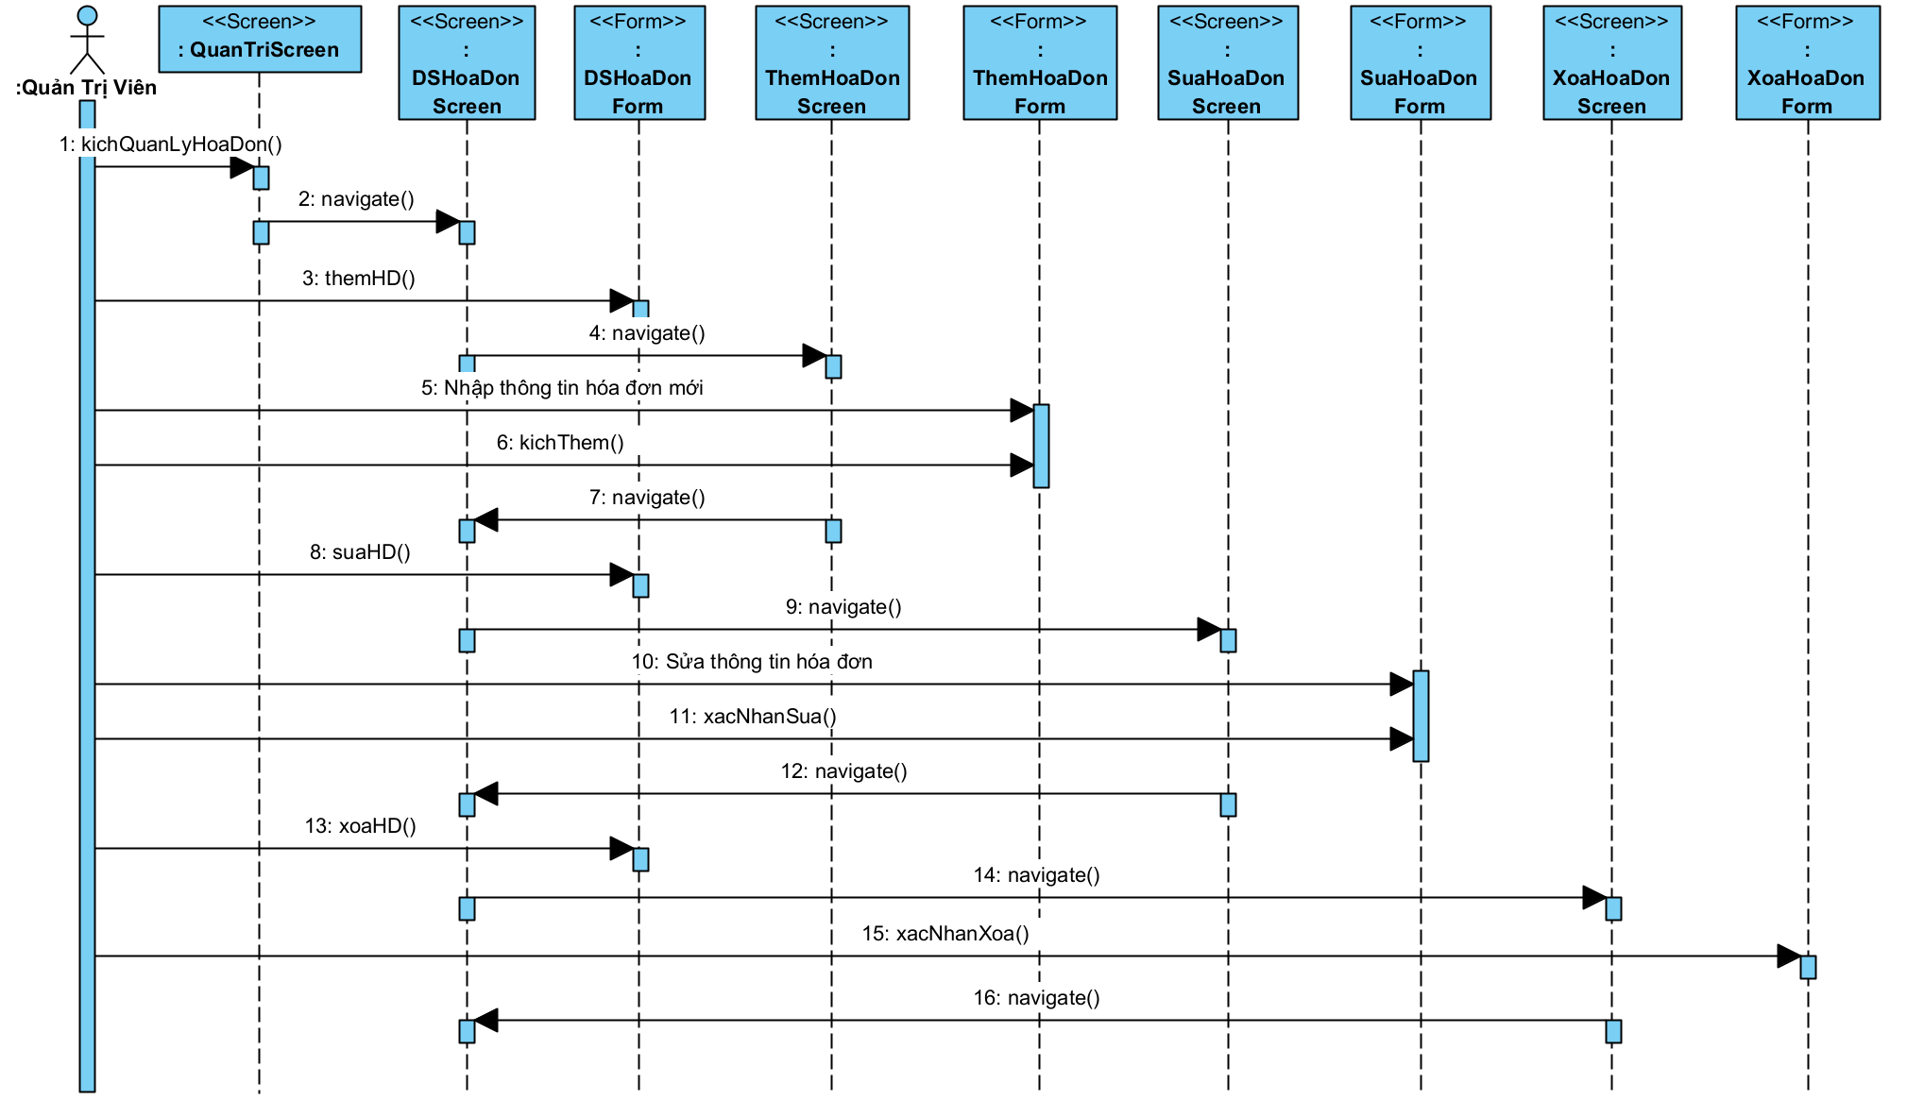

### Giao diện use case Đăng nhập (Cả nhóm)

#### Hình dung màn hình

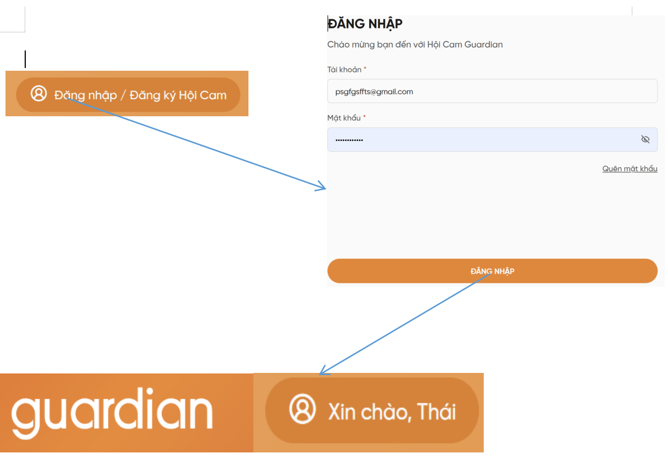

#### Biểu đồ lớp màn hình

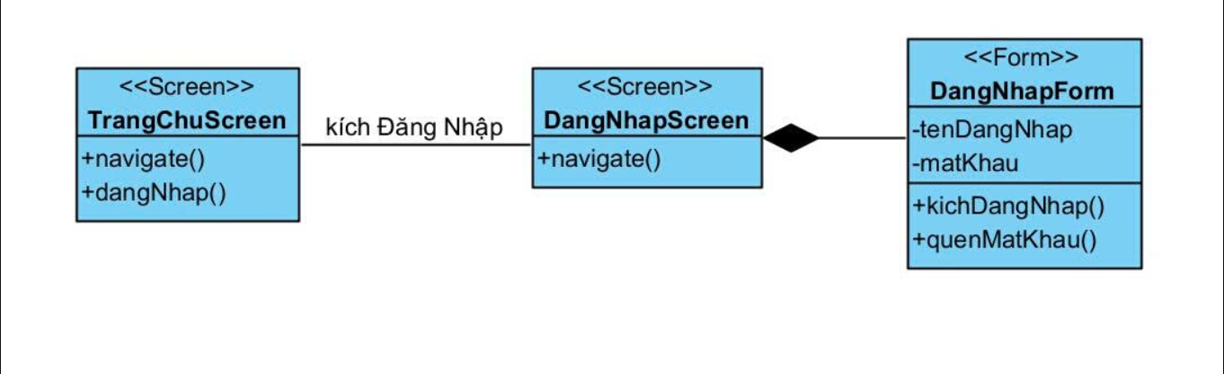

#### Biểu đồ cộng tác của các màn hình

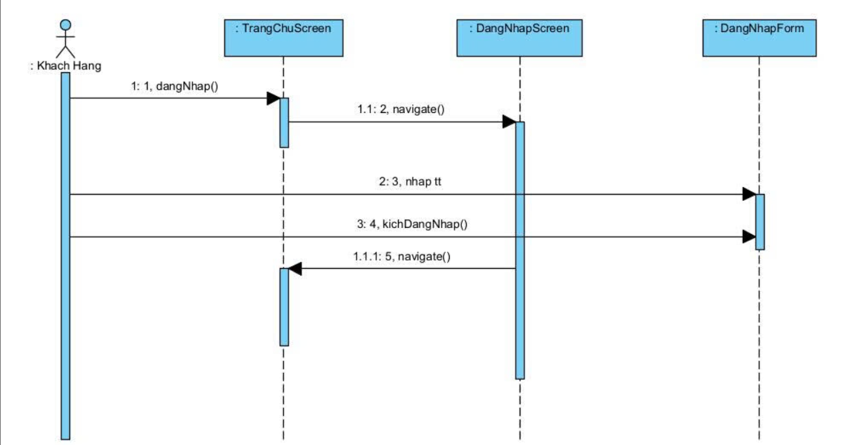

### Giao diện use case Xem hệ thống cửa hàng (Đặng Nhật Minh)

#### Hình dung màn hình

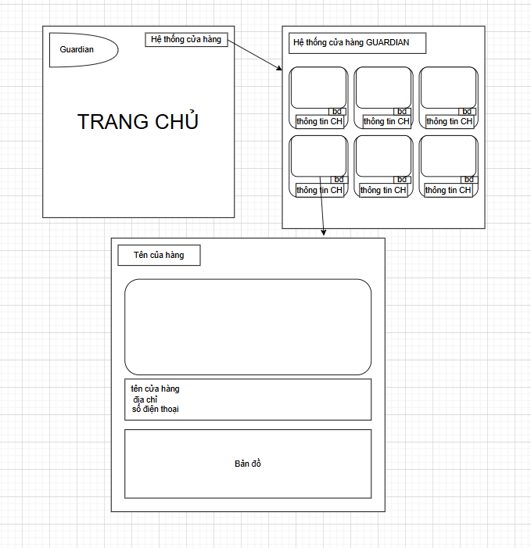

#### Biểu đồ lớp giao diện

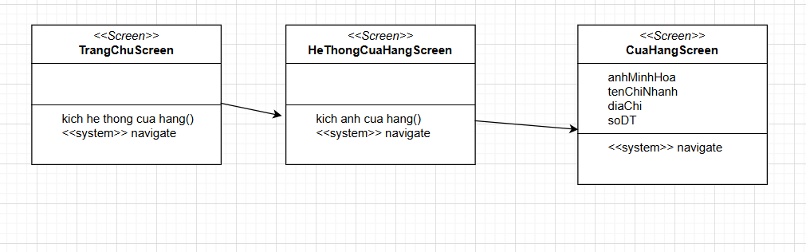

#### Biểu đồ cộng tác màn hình

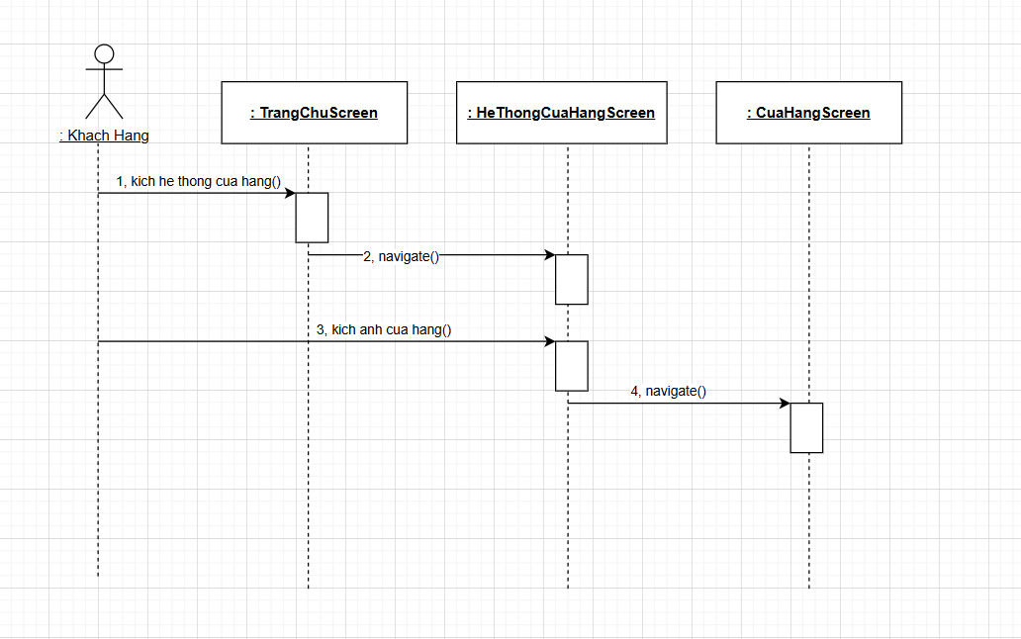

### Giao diện use case Quản lý sản phẩm (Đặng Nhật Minh)

#### Hình dung màn hình

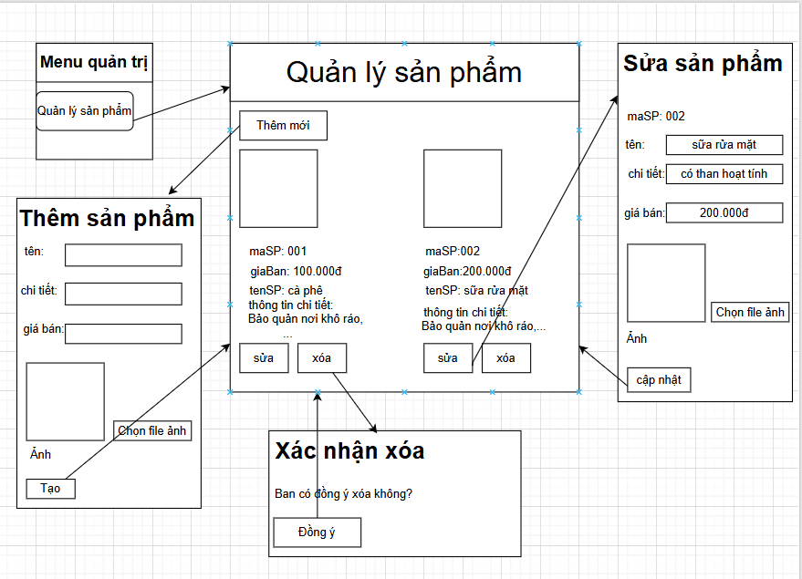

#### Biểu đồ lớp giao diện

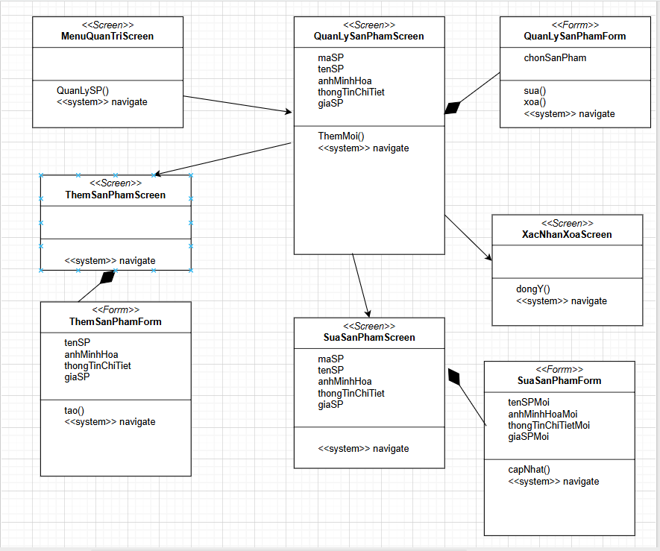

#### Biểu đồ cộng tác màn hình

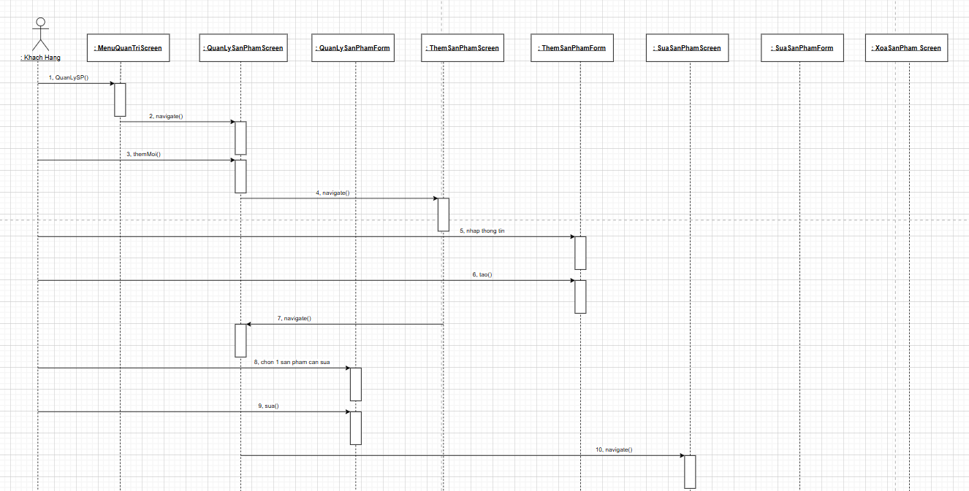

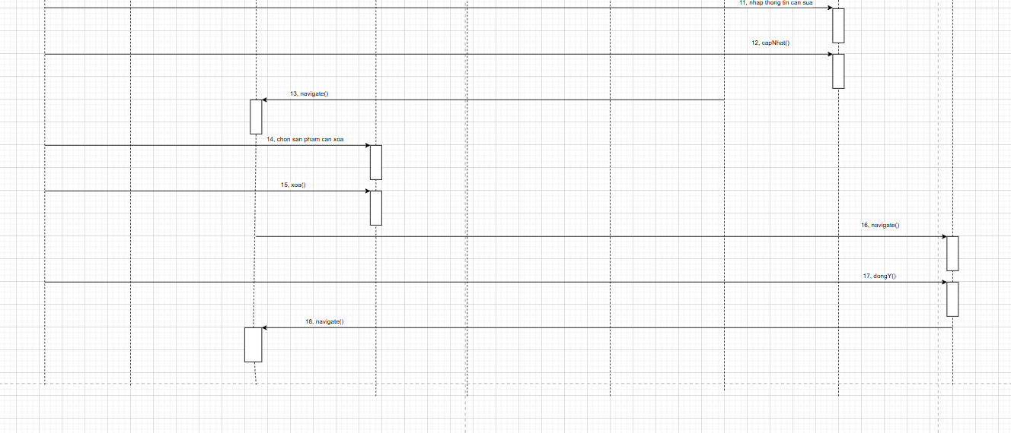

## Các biểu đồ tổng hợp

### Biểu đồ điều hướng màn hình của nhóm use case chính

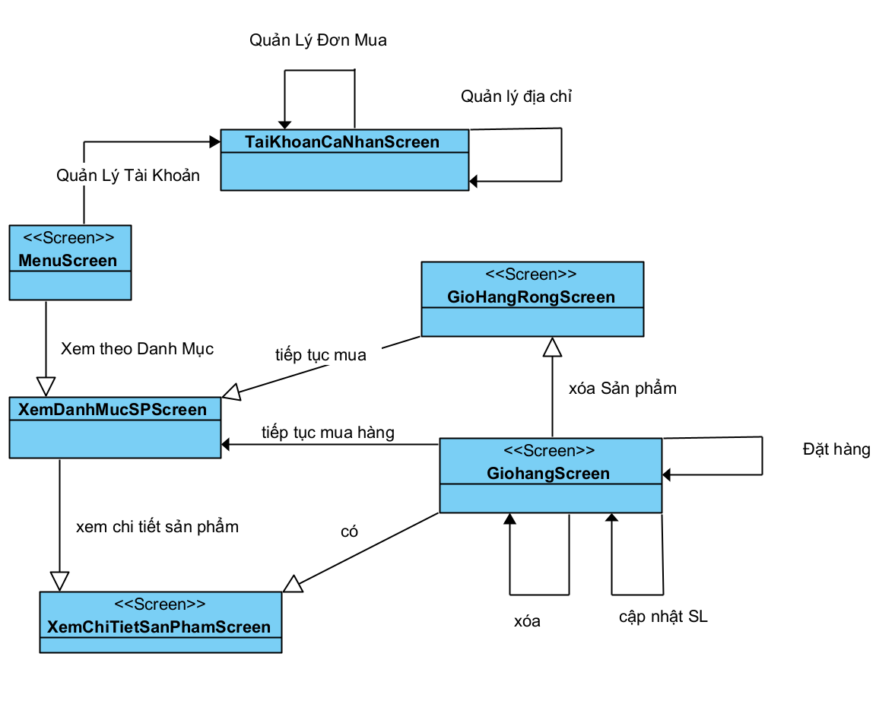

### Biểu đồ điều hướng màn hình của nhóm use case thứ cấp

